上海国际集团
系统功能需求说明书
风险并表板块

版本：V2.0
2026年8月

文档信息
信息项 | 内容 | 信息项 | 内容
文档编号 | SHGJ-RISK-FRS-V2.0 | 保密等级 | 内部
文档名称 | 系统功能需求说明书 | 业务板块 | 风险并表板块
适用系统 | 集团并表管理系统 | 文档版本 | V2.0
编制单位 | 项目组 | 编制日期 | 2026-08-03

修订记录
日期 | 版本 | 修订说明 | 修订人

目录
1 风险并表业务描述 5
2 适用对象 8
3 操作规则 15
3.1 一级菜单——并表驾驶舱 16
3.2 工作台 25
3.3 一级菜单——预警管理 28
3.3.1 二级菜单—风险偏好及目标 30
3.3.2 二级菜单—风险预警规则管理 43
3.3.3 二级菜单—预警提示与处置 60
3.3.4 二级菜单—集中度风险监测 64
3.4 一级菜单——指标管理 78
3.4.1 二级菜单—指标新增与维护 78
3.4.2 二级菜单—指标版本管理 82
3.4.3 二级菜单—最新期指标状态 86
3.5 一级菜单——重大风险事件管理 92
3.5.1 二级菜单—重大风险事件定义管理 93
3.5.2 二级菜单—重大风险事件列表 101
3.6 一级菜单——报表中心 119
3.6.1 历史指标数据查询 119
3.7 一级菜单——定期报告 123
3.7.1 定期风险报告管理 124
3.8 一级菜单——专项风险管理 131
3.8.1 二级菜单—新建专项风险提示 131
3.8.2 二级菜单—专项风险提示与管理 138
3.8.3 二级菜单—专项风险查看与反馈 142
4 附件及补充说明 146
4.1 菜单 146

风险并表业务描述
系统面向集团、金控公司及并表金融机构，支持集团并表风险偏好制定、金融机构风险限额设置、风险指标监测预警、重大风险事件管理、风险报告及压力测试、年度风险评价等业务，实现风险数据归集、指标监测、预警处置、事件报告、评价整改和报告输出的全流程管理，为集团持续掌握并表金融机构风险状况、识别重点风险并推动风险处置提供支撑。

风险偏好及目标管理
金控公司金融机构管理部门通过系统创建和维护集团并表风险偏好方案，配置风险偏好陈述、风险管理目标、风险偏好指标、适用机构和生效期间。并表金融机构可查看相关方案、反馈意见并上传支撑材料；方案经相关部门及管理层审阅通过后，由系统发布生效，并作为风险限额设置、指标监测和年度风险评价的依据。

风险限额指标管理
金控公司金融机构管理部门根据集团风险偏好及不同类型金融机构的业务特点，通过系统设置和维护差异化风险限额指标，配置指标定义、适用机构、监测频率、预警阈值和生效期间。并表金融机构可提供历史数据、反馈意见和支撑材料；限额方案经审阅通过后发布生效。指标运行过程中，金融机构可发起重检申请，管理部门审核后对限额、阈值或监测频率进行调整，并保留历史版本和调整记录。

风险指标监测预警
并表金融机构按照规定频率通过系统报送风险指标数据，系统根据生效的指标口径、限额和阈值开展指标计算和红黄绿状态判断。金控公司金融机构管理部门可查看指标结果、限额执行情况和变化趋势，并形成风险限额指标运行报告。指标突破阈值后，系统自动生成预警；并表金融机构反馈原因、提交处置方案并更新执行情况，管理部门对处置过程进行审核、催办和跟踪，直至预警解除或事项关闭。

重大风险事件管理
并表金融机构发现重大或潜在重大风险事件后，通过系统提交事件报告，并持续更新事件处置进展；集团或金控公司金融机构管理部门也可根据舆情、监管信息和日常管理发现的风险线索创建核实任务。系统支持事件首报、续报、终报、处置方案审核、执行跟踪和事项关闭，并形成重大风险事件管理台账，实现事件全过程留痕。

风险报告及压力测试
并表金融机构通过系统填报或上传本机构全面风险管理报告，金控公司金融机构管理部门对报告进行收集、审阅和汇总，并引用风险偏好及限额执行、指标监测预警、重大风险事件等系统信息，形成集团风险并表管理报告，供集团相关部门及管理层审阅。
系统根据统一压力情景，支持归集并表金融机构压力测试结果，分析宏观环境变化、单一金融机构经营恶化等情景对集团风险指标的影响，识别集团并表风险管理薄弱环节。压力测试功能结合数据基础和业务条件分阶段建设。

年度风险评价
金控公司金融机构管理部门通过系统创建年度风险评价方案，配置评价范围、评价内容、评分标准、材料要求和任务时限，并向并表金融机构下发评价任务。并表金融机构通过系统开展自评并提交证明材料，管理部门对自评结果进行审核和综合评分，形成年度评价结果及改进要求；评价结果经管理层审阅后反馈并表金融机构，并通过系统持续跟踪改进事项落实情况。

适用对象
角色 | 使用范围 | 数据范围 | 主要职责与操作
集团 | 集团并表风险管理与管理审阅。 | 集团范围内全部机构数据。 | 查询、查看、审核、退回、审阅、协调、催办、跟踪、关闭和归档；原则上不直接维护金控公司业务配置。
金控公司 | 并表业务方案、指标、规则、定义和参数管理。 | 全部并表机构数据。 | 新增、编辑、维护、发布、审核，跟踪预警处置并执行提示函相关操作。
各金融机构 | 本机构报送、反馈和风险处置。 | 仅本机构数据。 | 提交本机构事件报告、处置进展、专项风险反馈、相关材料和附件，不维护集团层面配置。

总体规则
风险并表总体规则按照“风险偏好及目标、风险限额指标、风险指标监测预警、重大风险事件、风险报告及压力测试、年度风险评价”六个子模块设置。

风险偏好及目标管理
金控公司金融机构管理部门经办岗具有风险偏好方案的查询、新增、修改及提交权限，可维护风险偏好陈述、管理目标、偏好指标、适用机构和生效期间等内容。
金控公司金融机构管理部门审核岗具有风险偏好方案的查询、审核、退回及发布权限。
并表金融机构可查询与本机构相关的风险偏好方案，并对偏好指标、目标值等内容反馈意见、上传支撑材料，不得修改集团层面风险偏好方案。
集团金融机构管理部门可查询风险偏好方案，并按照管理要求提出意见；管理层按照相应权限进行审阅。
风险偏好方案审核通过并发布后方可生效，生效版本作为风险限额设置、指标监测预警和年度风险评价的管理依据。
系统应保留风险偏好方案的历史版本、生效版本、审核意见及调整记录。

风险限额指标管理
金控公司金融机构管理部门经办岗具有风险限额方案的查询、新增、修改及提交权限，可根据不同金融机构的监管要求、业务特点和历史运行情况设置差异化风险限额。
风险限额应明确指标名称、适用机构、监测频率、黄灯阈值、红灯阈值、生效期间及管理类型等内容。
并表金融机构可查询本机构风险限额设置方案，反馈意见并上传历史数据、监管要求等支撑材料。
金控公司金融机构管理部门审核岗可对限额方案进行审核、退回或通过；集团相关部门及管理层按照权限进行审阅。
限额方案发布生效后，系统按照生效版本开展指标监测和预警判断，并保留历史版本。
并表金融机构认为限额阈值或监测频率与经营实际存在显著偏差时，可发起重检申请；经审核需要调整的，由金控公司金融机构管理部门形成调整方案并履行审议程序。
调整方案通过后，由金控公司金融机构管理部门在系统中更新相关限额、阈值或监测频率，并按照调整后的标准开展监测。
系统应保留重检申请、意见反馈、方案审议、参数调整和版本生效的全过程记录。

风险指标监测预警
并表金融机构相关业务经办岗按照规定频率报送信用风险、市场风险、流动性风险、操作及其他风险、集中度风险等指标数据，经本机构审核岗审核后提交。
系统应对报送数据进行完整性、格式及逻辑校验；校验不通过的，应反馈并表金融机构补正后重新提交。
系统按照生效的指标口径、计算规则、监测频率和风险限额自动计算指标，并判断红、黄、绿灯状态。
金控公司金融机构管理部门可查询各机构报送进度、指标结果、限额执行状态、历史趋势及相关明细数据。
指标未突破阈值时，系统按规定频率形成风险限额指标运行报表，供集团相关部门及管理层查询和审阅。
指标突破阈值时，系统自动生成预警提示和处置任务，并推送至相关并表金融机构和管理部门。
并表金融机构应通过系统反馈预警原因、影响情况和应对措施；红灯预警应提交处置方案，并持续更新执行进展。
金控公司金融机构管理部门可对原因反馈和处置方案进行审核、退回、催办和跟踪，并根据需要协调相关部门参与处置。
指标恢复至正常区间后，系统按照规则自动解除预警，或由金控公司金融机构管理部门确认解除并关闭事项。
系统应保留指标计算、预警生成、原因反馈、处置方案、执行跟踪及预警解除的全过程记录。

重大风险事件管理
并表金融机构已明确重大风险事件标准的，按照本机构标准进行识别和报告；未明确相关标准的，按照集团或金控公司统一标准执行。
并表金融机构发现重大或潜在重大风险事件后，应通过系统提交事件首报，填写事件类型、基本情况、影响范围、严重程度和发展趋势等信息。
集团或金控公司金融机构管理部门也可根据舆情、监管信息和日常管理发现的风险线索创建事件核实任务。
金控公司金融机构管理部门可对事件进行核实、审核、退回、分派、催办和跟踪，并根据事项情况组织向管理层汇报。
对需要处置的重大风险事件，并表金融机构应提交处置方案并组织实施，通过续报持续更新事件变化和处置进展。
事件处置完成后，并表金融机构应提交终报；经审核确认后，事件可关闭或转入常态化跟踪。
系统应支持首报、续报和终报之间的关联，并自动形成重大风险事件管理台账。
系统应保留事件报告、方案审核、执行跟踪、协调意见和事项关闭等全过程记录。

风险报告及压力测试
金控公司金融机构管理部门经办岗具有风险并表管理报告任务的创建、模板配置、任务下发和报告编制权限。
并表金融机构相关业务经办岗可根据任务要求在线填写或上传本机构全面风险管理报告，经本机构审核岗审核后提交。
金控公司金融机构管理部门可查询报告报送进度，对并表金融机构报告进行审阅、退回和确认。
系统应支持引用风险偏好及限额执行、指标监测预警、重大风险事件和年度风险评价等信息，形成集团风险并表管理报告。
风险并表管理报告经集团相关部门及集团、金控公司管理层按照权限审阅通过后方可发布归档。
已发布报告应支持查询、下载、版本追溯和数据来源追溯，并固化报告引用的指标值、数据期间及口径版本。
压力测试应支持维护压力情景、适用机构和相关参数，归集并表金融机构压力测试结果，形成集团并表口径下的汇总分析结果。
系统应支持分析宏观环境变化、单一金融机构经营恶化及组合情景对集团风险指标的影响，并将结果用于风险并表管理报告。
压力测试功能根据业务需求、数据基础及模型建设情况分阶段实施。

年度风险评价
金控公司金融机构管理部门经办岗具有年度风险评价方案的新增、修改、任务下发和进度查询权限。
评价方案应明确评价年度、适用机构、评价内容、评价指标、评分标准、材料要求和完成时限。
年度风险评价应覆盖风险治理架构、政策制度、风险管理工具、信息系统、风险文化及风险合规事件等内容。
并表金融机构相关业务经办岗可在线开展自评、填写情况说明并上传证明材料，经本机构审核岗审核后提交。
金控公司金融机构管理部门可对自评结果进行审核、退回、评分和综合评价，并形成评价结果及改进要求。
评价结果经集团相关部门及管理层审阅确认后方可发布，并反馈相关并表金融机构。
系统应支持根据评价结果创建改进事项，明确责任机构、改进要求和完成时限。
并表金融机构可通过系统反馈改进进展并上传完成材料；金控公司金融机构管理部门审核确认后关闭改进事项。
年度风险评价结果应支持纳入风险并表管理报告，并作为后续风险偏好及限额设置的参考。

操作规则

一级菜单——并表驾驶舱
界面样式：
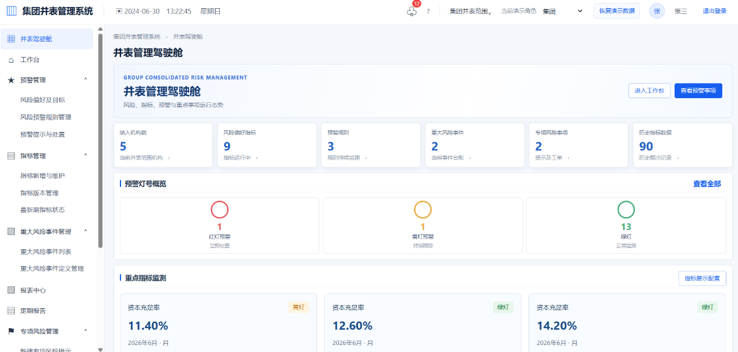
界面规则
概览区–页面上方为集团整体风险概览区域——展示纳入机构、预警规则、重大风险事件、专项风险事项和历史指标数据等汇总信息；点击业务卡片进入对应业务页面。
指标区–页面中部为重点指标监测区域——展示指标名称、指标值、指标期次、监测频率和当期亮灯；点击指标卡进入趋势详情或最新期指标状态。
配置区–页面右侧为指标展示配置区域——支持按指标类型筛选并选择3至8项指标，保存后刷新仍保留；页面不设置独立快捷入口和待办事项。
权限清单
权限事项 | 集团 | 金控公司 | 各金融机构
查看驾驶舱 | √ | √ | √（本机构）
查看集团范围数据 | √ | √
指标展示配置 | √ | √ | √（本机构）
业务卡片跳转 | √ | √ | √（本机构）

一、操作界面字段规则及要求
字段名称 | 字段类型 | 操作方式 | 字段值 | 备注说明
概览区
纳入机构数 | 文本 | 自动反显 | 页面可选项 | 展示纳入机构数。
预警灯号概览 | 文本 | 自动反显 | 100个字符以内 | 展示预警灯号概览。
重大风险事件概览 | 文本 | 自动反显 | 100个字符以内 | 展示重大风险事件概览。
专项风险提示概览 | 文本 | 自动反显 | 100个字符以内 | 展示专项风险提示概览。
指标区
指标名称 | 文本 | 自动反显 | 100个字符以内 | 展示指标名称。
指标值 | 数字 | 自动反显 | 按字段口径填写 | 展示指标值。
指标期次 | 文本 | 自动反显 | 100个字符以内 | 展示指标期次。
监测频率 | 文本 | 自动反显 | 页面可选项 | 展示监测频率。
当期亮灯 | 文本 | 自动反显 | 100个字符以内 | 展示当期亮灯。
配置区
按指标类型筛选 | 文本 | 下拉选择 | 页面可选项 | 选填；填写按指标类型筛选。
已选择 | 文本 | 自主输入 | 100个字符以内 | 选填；填写已选择。

二、操作功能说明
操作功能 | 说明
查看全部 | 通过点击“查看全部”，系统执行“查看全部”对应业务操作，并反馈处理结果。
进入台账 | 通过点击“进入台账”，系统执行“进入台账”对应业务操作，并反馈处理结果。
查看详情 | 通过点击“查看详情”，系统进入对应详情页面，展示基本信息、业务数据和处理记录。
纳入机构数 | 通过点击“纳入机构数”，系统进入纳入机构信息页面。
历史指标数据 | 通过点击“历史指标数据”，系统进入报表中心。
指标卡 | 通过点击指标卡，系统进入指标趋势详情或最新期指标状态。
保存 | 通过点击“保存”，系统执行“保存”对应业务操作，并反馈处理结果。
恢复默认 | 通过点击“恢复默认”，系统执行“恢复默认”对应业务操作，并反馈处理结果。

纳入机构信息
界面样式：
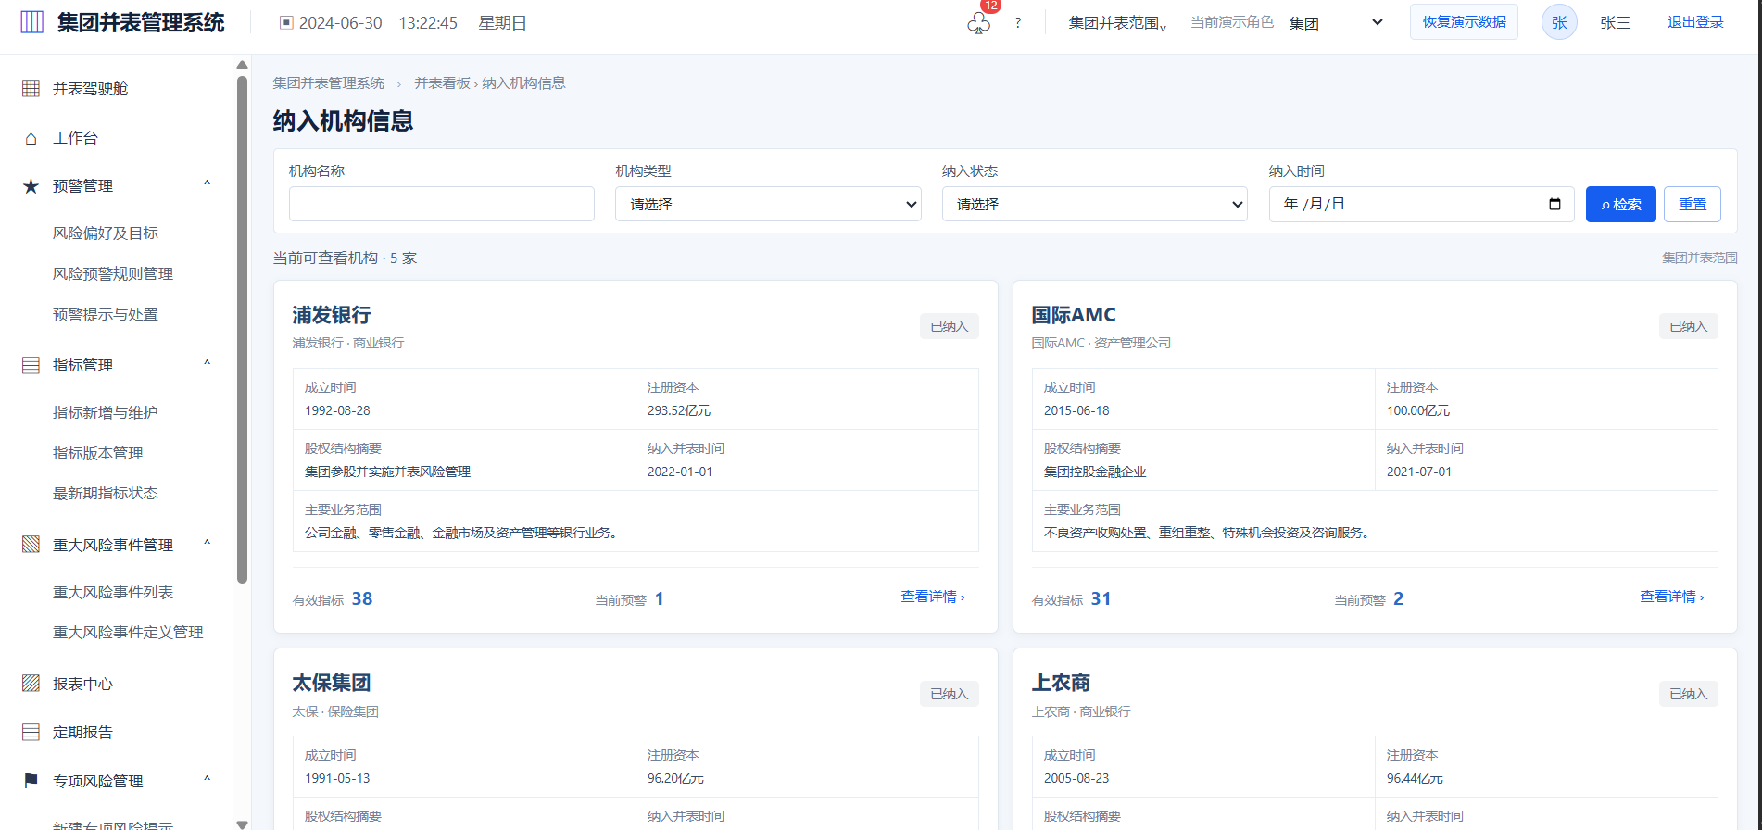
界面规则
查询区–页面上方为纳入机构查询栏——支持通过机构名称、机构类型、纳入状态和纳入时间进行筛选和查询。点击“查询”后，下方列表展示符合条件的结果；点击“重置”恢复默认状态。
列表区–页面主体为纳入机构列表——展示机构名称、机构简称、机构类型、纳入时间、纳入状态、有效指标数、预警事项数和操作；各金融机构仅可查看本机构记录。
分页区–页面下方为列表分页区域——展示当前数据总数，并支持选择每页展示条数、上一页、下一页及页面跳转。
权限清单
权限事项 | 集团 | 金控公司 | 各金融机构
查询 | √ | √ | √（本机构）
查看 | √ | √ | √（本机构）
导出/下载 | √ | √ | √（本机构）

一、操作界面字段规则及要求
字段名称 | 字段类型 | 操作方式 | 字段值 | 备注说明
查询区
机构名称 | 文本 | 下拉选择 | 页面可选项 | 支持选择机构名称进行精确筛选。
机构类型 | 文本 | 下拉选择 | 页面可选项 | 支持选择机构类型进行精确筛选。
纳入状态 | 文本 | 下拉选择 | 页面可选项 | 支持选择纳入状态进行精确筛选。
纳入时间 | 时间 | 日期选择 | 日期 | 支持按照纳入时间进行筛选。
列表区
序号 | 数字 | 系统计算 | 正整数 | 系统根据列表展示顺序或记录数量自动计算。
机构名称 | 文本 | 自动反显 | 页面记录值 | 展示当前记录的机构名称。
机构简称 | 文本 | 自动反显 | 页面记录值 | 展示当前记录的机构简称。
机构类型 | 文本 | 自动反显 | 页面记录值 | 展示当前记录的机构类型。
纳入时间 | 时间 | 自动反显 | 页面记录值 | 展示当前记录的纳入时间。
纳入状态 | 文本 | 自动反显 | 页面记录值 | 展示当前记录的纳入状态。
有效指标数 | 文本 | 自动反显 | 页面记录值 | 展示当前记录的有效指标数。
预警事项数 | 文本 | 自动反显 | 页面记录值 | 展示当前记录的预警事项数。
操作 | 文本 | 链接操作 | 页面操作入口 | 点击后进入或打开操作对应页面。
分页区
分页 | 数字 | 链接操作 | 总数、每页条数、页码 | 展示当前数据总数，并支持每页条数、上一页、下一页及页面跳转。

二、操作功能说明
操作功能 | 说明
查询 | 通过点击“查询”，系统按照已填写或选择的查询条件进行筛选，并在下方列表展示查询结果。
重置 | 通过点击“重置”，系统清空当前查询条件并恢复页面默认展示范围。
查看 | 通过点击“查看”，系统进入对应详情页面，展示基本信息、业务数据和处理记录。
分页 | 通过点击“分页”，系统按照选择的每页条数、页码或上一页、下一页操作切换列表记录。

纳入机构信息 – 机构详情
界面样式：
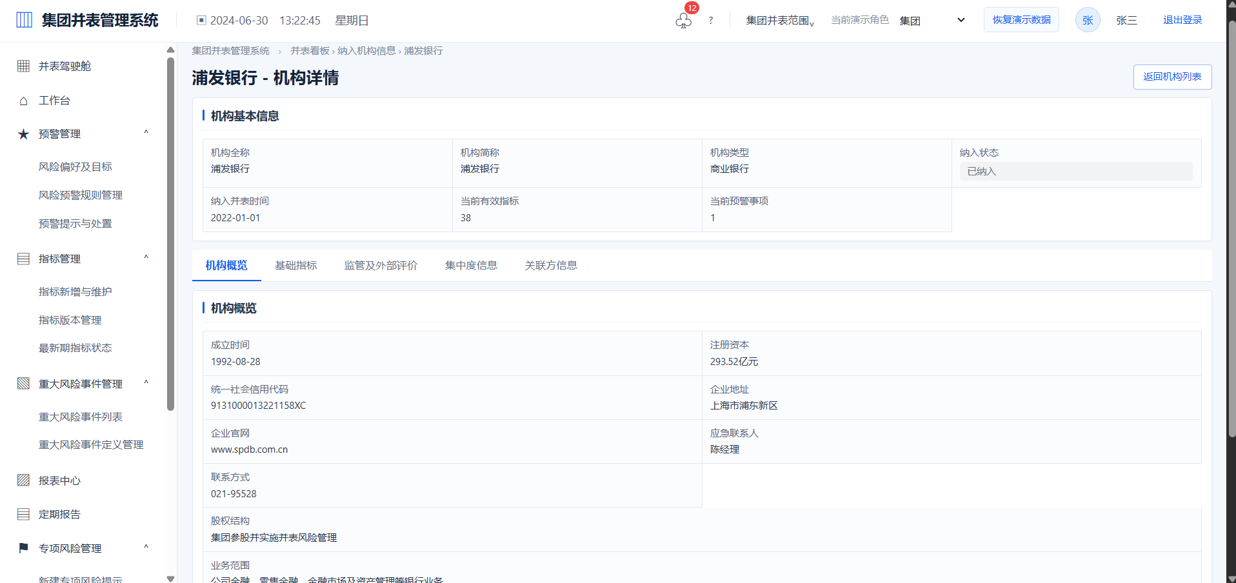
界面规则
页签区–页面上方设置“机构概览”“基础指标”“监管及外部评价”“集中度信息”“关联方信息”等页签——点击不同页签查看对应机构信息。
机构概览区–页面主体为机构基本信息展示区域——以单列或合理两列方式展示机构全称、简称、类型、成立时间、注册资本、统一社会信用代码、股权结构、业务范围、管理机构情况、分支机构情况、地址、官网、应急联系人、联系方式、纳入时间和纳入状态；不展示独立组织架构图或占位区域。
其他页签区–页面下方展示基础指标、监管及外部评价、集中度信息和关联方信息；点击关闭或返回后回到纳入机构列表。
权限清单
权限事项 | 集团 | 金控公司 | 各金融机构
查询 | √ | √ | √（本机构）
查看 | √ | √ | √（本机构）
导出/下载 | √ | √ | √（本机构）

一、操作界面字段规则及要求
字段名称 | 字段类型 | 操作方式 | 字段值 | 备注说明
页签区
机构概览 | 文本 | 自动反显 | 页面可选项 | 展示机构概览。
基础指标 | 文本 | 自动反显 | 100个字符以内 | 展示基础指标。
监管及外部评价 | 文本 | 自动反显 | 100个字符以内 | 展示监管及外部评价。
集中度信息 | 文本 | 自动反显 | 100个字符以内 | 展示集中度信息。
关联方信息 | 文本 | 自动反显 | 100个字符以内 | 展示关联方信息。
机构概览区
机构全称 | 文本 | 自动反显 | 页面可选项 | 展示机构全称。
机构简称 | 文本 | 自动反显 | 页面可选项 | 展示机构简称。
机构类型 | 文本 | 自动反显 | 页面可选项 | 展示机构类型。
成立时间 | 时间 | 自动反显 | YYYY-MM-DD | 展示成立时间。
注册资本 | 文本 | 自动反显 | 100个字符以内 | 展示注册资本。
统一社会信用代码 | 文本 | 自动反显 | 100个字符以内 | 展示统一社会信用代码。
股权结构 | 文本 | 自动反显 | 100个字符以内 | 展示股权结构。
业务范围 | 文本 | 自动反显 | 100个字符以内 | 展示业务范围。
管理机构情况 | 文本 | 自动反显 | 页面可选项 | 展示管理机构情况。
分支机构情况 | 文本 | 自动反显 | 页面可选项 | 展示分支机构情况。
企业地址 | 文本 | 自动反显 | 100个字符以内 | 展示企业地址。
企业官网 | 文本 | 自动反显 | 100个字符以内 | 展示企业官网。
应急联系人 | 文本 | 自动反显 | 100个字符以内 | 展示应急联系人。
联系方式 | 文本 | 自动反显 | 页面可选项 | 展示联系方式。
纳入并表时间 | 时间 | 自动反显 | YYYY-MM-DD | 展示纳入并表时间。
纳入状态 | 文本 | 自动反显 | 页面可选项 | 展示纳入状态。

二、操作功能说明
操作功能 | 说明
机构概览 | 通过点击“机构概览”，系统执行“机构概览”对应业务操作，并反馈处理结果。
基础指标 | 通过点击“基础指标”，系统执行“基础指标”对应业务操作，并反馈处理结果。
监管及外部评价 | 通过点击“监管及外部评价”，系统执行“监管及外部评价”对应业务操作，并反馈处理结果。
集中度信息 | 通过点击“集中度信息”，系统执行“集中度信息”对应业务操作，并反馈处理结果。
关联方信息 | 通过点击“关联方信息”，系统执行“关联方信息”对应业务操作，并反馈处理结果。
关闭 | 通过点击“关闭”，系统关闭当前弹层并返回背景列表，不保存未提交内容。
返回 | 通过点击“返回”，系统关闭当前页面或弹层并返回上一级列表，不保存未提交内容。

工作台
界面样式：
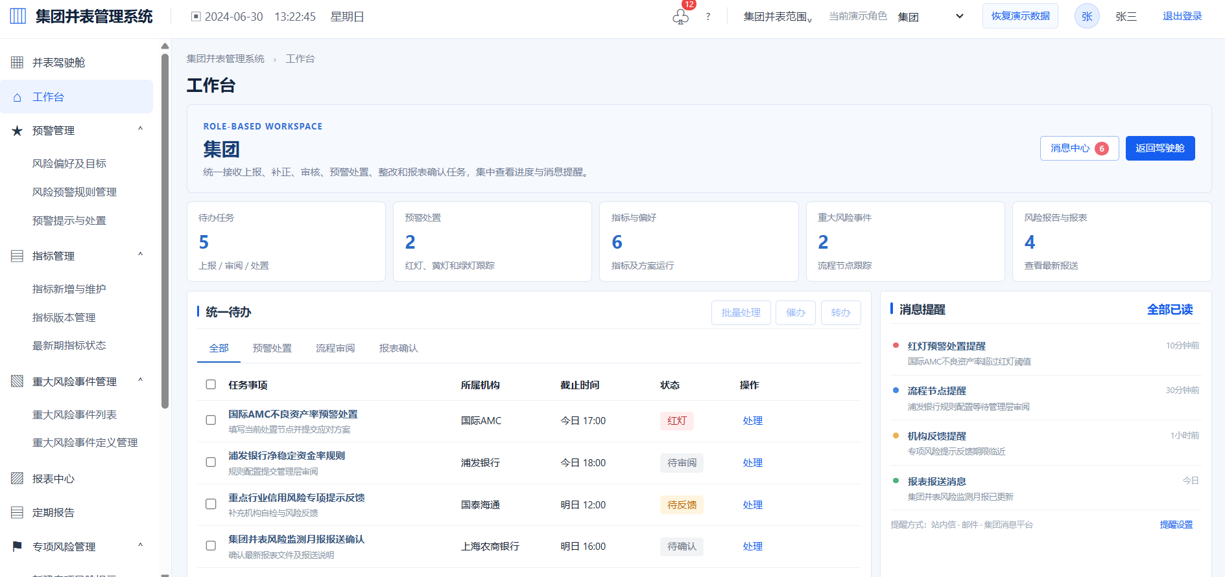
界面规则
待办区–页面主体为当前角色统一待办区域——按照当前角色和数据范围展示任务事项、所属机构、截止时间、状态和处理入口，支持按业务类型切换并执行批量处理、催办和转办。
消息区–页面右侧为消息提醒区域——展示预警、流程、机构反馈和业务更新消息，支持查看、标记已读和提醒设置。
运行区–页面下方为运行清单、任务进度、近期操作和快捷入口——展示各业务对象运行状态并支持进入对应业务页面；各金融机构仅展示本机构事项。
权限清单
权限事项 | 集团 | 金控公司 | 各金融机构
查询 | √ | √ | √（本机构）
查看 | √ | √ | √（本机构）
导出/下载 | √ | √ | √（本机构）

一、操作界面字段规则及要求
字段名称 | 字段类型 | 操作方式 | 字段值 | 备注说明
列表区
任务事项 | 文本 | 自动反显 | 页面记录值 | 展示当前记录的任务事项。
所属机构 | 文本 | 自动反显 | 页面记录值 | 展示当前记录的所属机构。
截止时间 | 时间 | 自动反显 | 页面记录值 | 展示当前记录的截止时间。
状态 | 文本 | 自动反显 | 页面记录值 | 展示当前记录的状态。
操作 | 文本 | 链接操作 | 页面操作入口 | 点击后进入或打开操作对应页面。
运行对象 | 文本 | 自动反显 | 页面记录值 | 展示当前记录的运行对象。
业务类型 | 文本 | 自动反显 | 页面记录值 | 展示当前记录的业务类型。
数量 | 数字 | 系统计算 | 正整数 | 系统根据列表展示顺序或记录数量自动计算。
完成进度 | 文本 | 自动反显 | 页面记录值 | 展示当前记录的完成进度。
入口 | 文本 | 链接操作 | 页面操作入口 | 点击后进入或打开入口对应页面。
页签区
全部 | 文本 | 自动反显 | 100个字符以内 | 展示全部。
预警处置 | 文本 | 自动反显 | 100个字符以内 | 展示预警处置。
流程审阅 | 文本 | 自动反显 | 100个字符以内 | 展示流程审阅。
报表确认 | 文本 | 自动反显 | 100个字符以内 | 展示报表确认。

二、操作功能说明
操作功能 | 说明
处理 | 通过点击“处理”，系统执行“处理”对应业务操作，并反馈处理结果。
批量处理 | 通过点击“批量处理”，系统执行“批量处理”对应业务操作，并反馈处理结果。
催办 | 通过点击“催办”，系统执行“催办”对应业务操作，并反馈处理结果。
转办 | 通过点击“转办”，系统执行“转办”对应业务操作，并反馈处理结果。
刷新待办 | 通过点击“刷新待办”，系统执行“刷新待办”对应业务操作，并反馈处理结果。
消息中心 | 通过点击“消息中心”，系统执行“消息中心”对应业务操作，并反馈处理结果。
全部已读 | 通过点击“全部已读”，系统执行“全部已读”对应业务操作，并反馈处理结果。
提醒设置 | 通过点击“提醒设置”，系统执行“提醒设置”对应业务操作，并反馈处理结果。
查看 | 通过点击“查看”，系统进入对应详情页面，展示基本信息、业务数据和处理记录。
返回驾驶舱 | 通过点击“返回驾驶舱”，系统执行“返回驾驶舱”对应业务操作，并反馈处理结果。

一级菜单——预警管理
传导流程：
风险偏好及目标——集团结合监管要求、发展战略及风险承受能力制定集团并表风险偏好方案，明确风险偏好指标、目标值、指标定义及覆盖金融机构范围，经集团经营层、董事会按照管理权限审阅确认后发布，并向金控公司及各金融机构传导；金控公司根据集团风险偏好目标，组织落实并表金融机构风险限额及监测要求，各金融机构按照适用于本机构的风险偏好目标和限额要求开展日常风险管理。集团管理层、金融机构管理部门和金控公司可查阅集团及各机构风险偏好目标，各金融机构仅可查阅适用于本机构的相关内容。

指标监测预警流程——重检与调整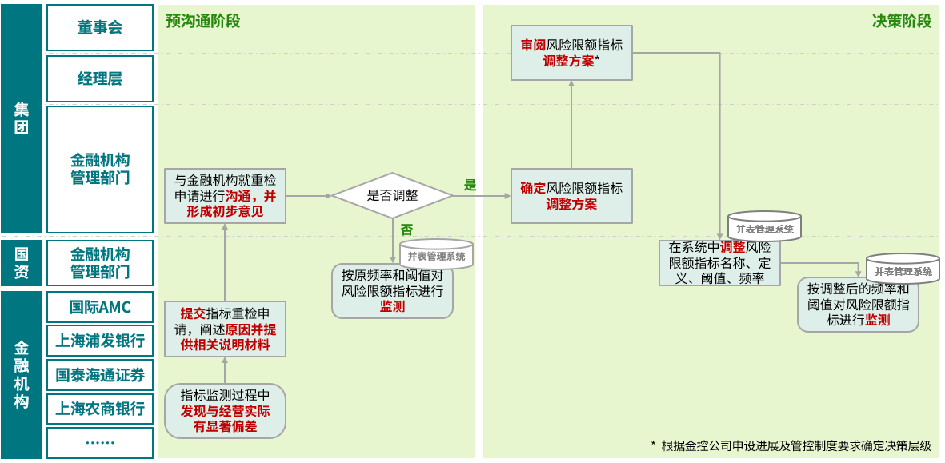

预警规则设置——金控公司依据已发布的风险偏好目标和风险限额要求，在并表管理系统中配置预警规则，明确指标名称、指标风险类型、适用机构、监测频率、黄灯预警阈值、红灯预警阈值及生效时间，并根据管理需要对规则执行生效、停用、暂停预警和删除等操作。规则生效后向对应金融机构传导，系统按照规定的监测频率和预警阈值开展指标监测；集团管理层、金融机构管理部门及各金融机构可按照权限查阅预警规则，规则配置和运行状态维护由金控公司负责。

指标监测预警流程——设置与更新
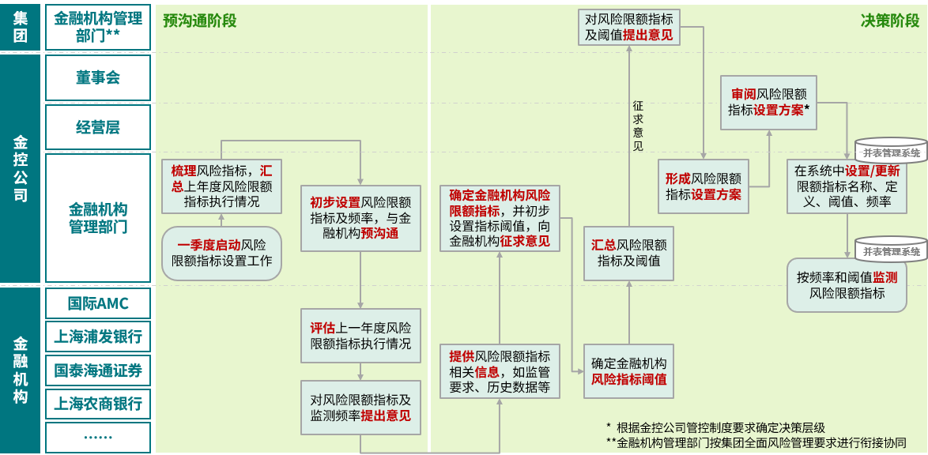

预警提示与处置——系统按照生效的预警规则监测风险限额指标，指标进入黄灯区间时自动生成预警提示并向相关金融机构传导，金融机构收到提示后反馈指标突破原因，并结合实际情况加强风险管理或调整应对措施；指标进入红灯区间时，系统生成重大风险提示，金融机构应第一时间反馈原因、提交应对处置方案并开展处置，定期报告方案执行情况。金控公司对预警情况进行分析，审阅并持续跟踪应对处置方案，必要时协调相关职能部门并组织向集团管理层汇报；金融机构管理部门按照集团全面风险管理要求开展衔接协同。指标恢复绿灯区间后，由系统自动解除亮灯状态或由相关管理主体确认解除；未恢复绿灯的，继续保持亮灯并跟踪处置，必要时对指标及预警规则发起重检和调整。
指标监测预警流程——预警与处置
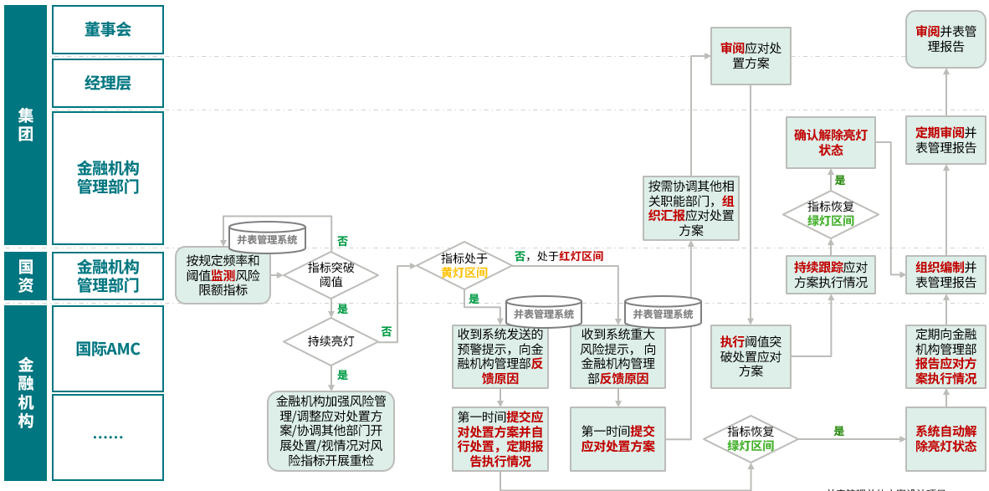

二级菜单—风险偏好及目标

风险偏好及目标
界面样式：
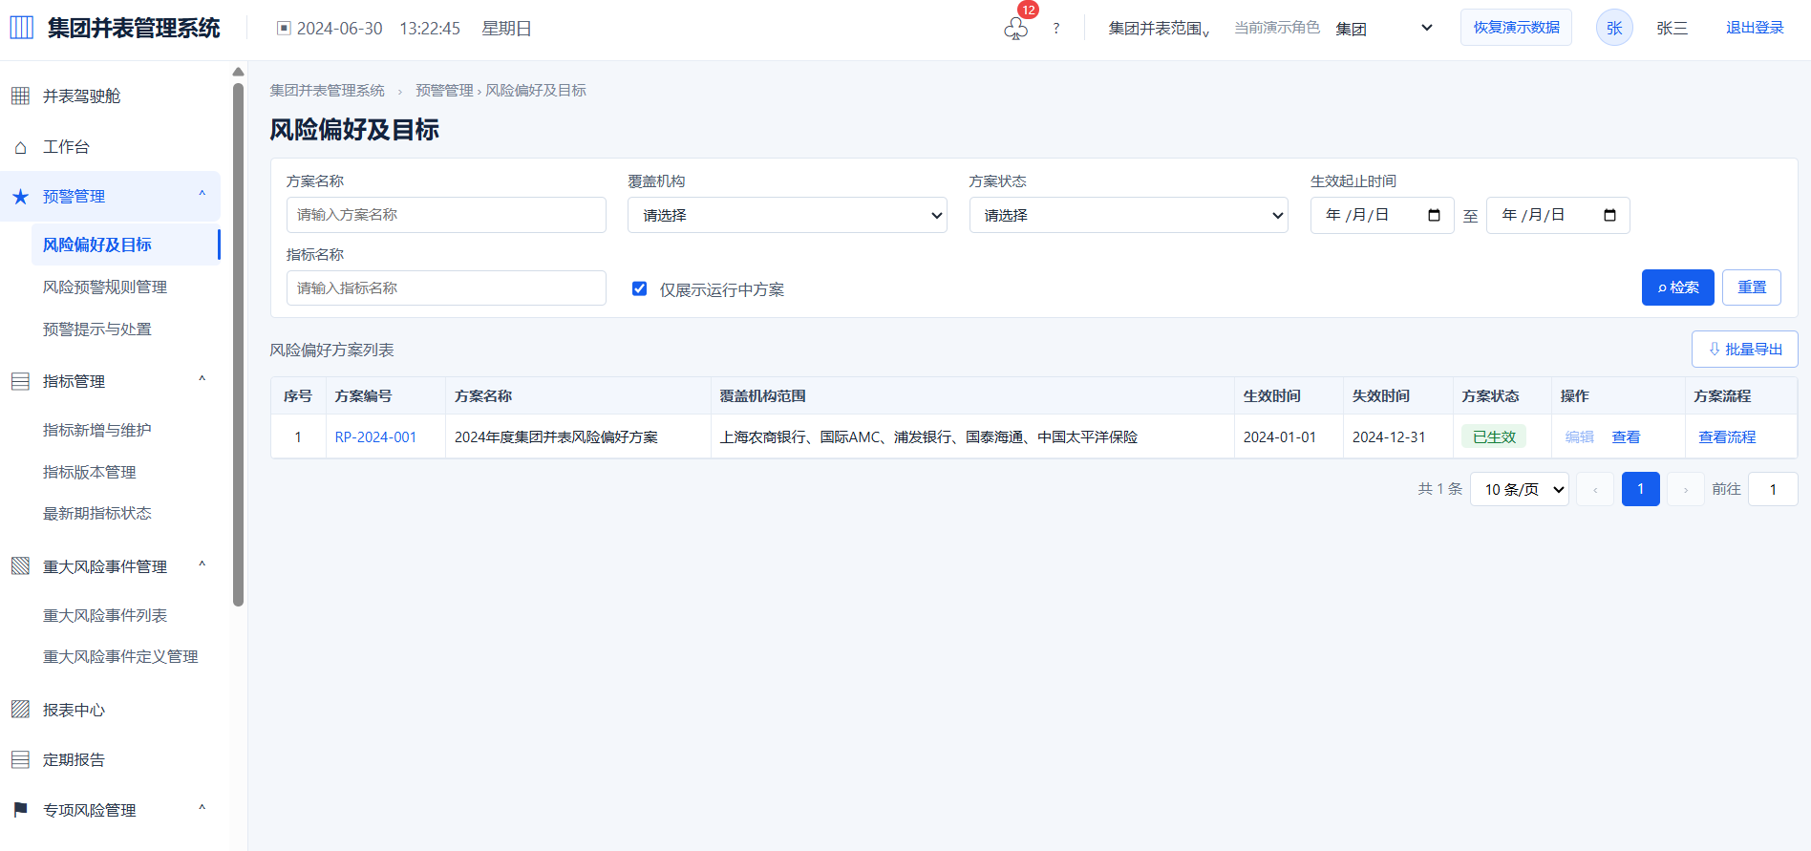
界面规则
查询区–页面上方为风险偏好方案查询栏——支持通过方案名称、覆盖机构、方案状态、生效起止时间和指标名称进行查询，并可仅展示运行中方案。
操作区–页面主体为风险偏好方案列表——展示方案编号、名称、覆盖机构范围、生效及失效时间、状态、操作和流程；金控公司可新增或编辑，集团可审核、退回和审阅，各金融机构不展示本菜单且不得直接访问。
分页区–页面下方为列表分页区域——展示总数并支持翻页。
权限清单
权限事项 | 集团 | 金控公司 | 各金融机构
菜单及路由访问 | √ | √
查询/查看/导出 | √ | √
新增/编辑/提交 |  | √
审核/退回/审阅 | √ | √
查看流程和历史版本 | √ | √

角色权限说明
角色 | 权限说明
集团 | 查询、查看、审核、退回、审阅、导出并查看流程及历史版本。
金控公司 | 创建、编辑、提交、审核、发布和维护风险偏好方案。
各金融机构 | 该角色不展示本菜单，直接访问路由时不允许进入。

一、操作界面字段规则及要求
字段名称 | 字段类型 | 操作方式 | 字段值 | 备注说明
查询区
方案名称 | 文本 | 自主输入 | 100个字符以内 | 支持按照方案名称关键字进行模糊查询。
覆盖机构 | 文本 | 下拉选择 | 页面可选项 | 支持选择覆盖机构进行精确筛选。
方案状态 | 文本 | 下拉选择 | 页面可选项 | 支持选择方案状态进行精确筛选。
生效起止时间 | 时间 | 日期区间选择 | 起始值至结束值 | 支持按照生效起止时间进行区间查询。
指标名称 | 文本 | 自主输入 | 100个字符以内 | 支持按照指标名称关键字进行模糊查询。
列表区
序号 | 数字 | 系统计算 | 正整数 | 系统根据列表展示顺序或记录数量自动计算。
方案编号 | 文本 | 自动反显 | 页面记录值 | 展示当前记录的方案编号。
方案名称 | 文本 | 自动反显 | 页面记录值 | 展示当前记录的方案名称。
覆盖机构范围 | 文本 | 自动反显 | 页面记录值 | 展示当前记录的覆盖机构范围。
生效时间 | 时间 | 自动反显 | 页面记录值 | 展示当前记录的生效时间。
失效时间 | 时间 | 自动反显 | 页面记录值 | 展示当前记录的失效时间。
方案状态 | 文本 | 自动反显 | 页面记录值 | 展示当前记录的方案状态。
操作 | 文本 | 链接操作 | 页面操作入口 | 点击后进入或打开操作对应页面。
方案流程 | 文本 | 链接操作 | 页面操作入口 | 点击后进入或打开方案流程对应页面。
查询区
仅展示运行中方案 | 布尔 | 复选 | 选中或未选中 | 选填；选中后仅展示当前生效方案。
分页区
分页 | 数字 | 链接操作 | 总数、每页条数、页码 | 展示当前数据总数，并支持每页条数、上一页、下一页及页面跳转。

二、操作功能说明
操作功能 | 说明
查询 | 通过点击“查询”，系统按照已填写或选择的查询条件进行筛选，并在下方列表展示查询结果。
重置 | 通过点击“重置”，系统清空当前查询条件并恢复页面默认展示范围。
新增 | 通过点击“新增”，系统打开新增页面，支持录入业务信息并保存或提交。
编辑 | 通过点击“编辑”，系统打开编辑页面，支持修改当前权限范围内的数据。
查看 | 通过点击“查看”，系统进入对应详情页面，展示基本信息、业务数据和处理记录。
查看流程 | 通过点击“查看流程”，系统展示当前事项的流程节点、处理记录、处理意见和附件。
导出 | 通过点击“导出”，系统导出当前权限范围和查询条件下的列表数据。
分页 | 通过点击“分页”，系统按照选择的每页条数、页码或上一页、下一页操作切换列表记录。

风险偏好及目标 – 新建或编辑方案
界面样式：
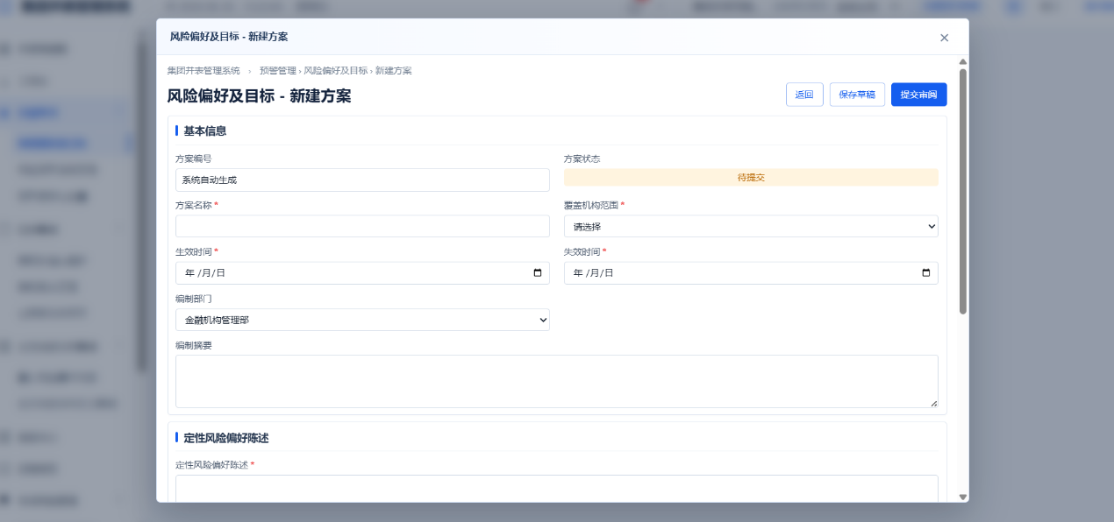
界面规则
基本信息区–页面上方为方案基本信息填写区域——支持填写方案名称、覆盖机构范围、生效及失效时间、编制部门、编制摘要和定性风险偏好陈述，方案编号和状态由系统自动生成或反显。
指标区–页面中部为风险偏好指标配置区域——支持逐项新增风险类别、指标名称、定义、单位、适用机构、控制频率、预警值和容忍值，或批量导入指标。
附件区–页面下方为方案附件上传区域——支持模拟上传并展示文件元数据；点击保存草稿或提交审阅后形成操作记录。
权限清单
权限事项 | 集团 | 金控公司 | 各金融机构
菜单及路由访问 | √ | √
查询/查看/导出 | √ | √
新增/编辑/提交 |  | √
审核/退回/审阅 | √ | √
查看流程和历史版本 | √ | √

角色权限说明
角色 | 权限说明
集团 | 查询、查看、审核、退回、审阅、导出并查看流程及历史版本。
金控公司 | 创建、编辑、提交、审核、发布和维护风险偏好方案。
各金融机构 | 该角色不展示本菜单，直接访问路由时不允许进入。

一、操作界面字段规则及要求
字段名称 | 字段类型 | 操作方式 | 字段值 | 备注说明
基本信息区
方案编号 | 文本 | 自动反显 | 100个字符以内 | 展示方案编号。
方案状态 | 文本 | 自动反显 | 页面可选项 | 展示方案状态。
方案名称 | 文本 | 自主输入 | 100个字符以内 | 必填；填写方案名称。
覆盖机构范围 | 文本 | 下拉选择 | 页面可选项 | 必填；填写覆盖机构范围。
生效时间 | 时间 | 日期选择 | YYYY-MM-DD | 必填；填写生效时间。
失效时间 | 时间 | 日期选择 | YYYY-MM-DD | 必填；填写失效时间。
编制部门 | 文本 | 自主输入 | 100个字符以内 | 选填；填写编制部门。
编制摘要 | 文本 | 自主输入 | 100个字符以内 | 选填；填写编制摘要。
定性风险偏好陈述 | 文本 | 自主输入 | 500个字符以内 | 必填；填写定性风险偏好陈述。
指标明细区
风险类别 | 文本 | 自主输入 | 100个字符以内 | 必填；填写风险类别。
指标名称 | 文本 | 自主输入 | 100个字符以内 | 必填；填写指标名称。
指标定义 | 文本 | 自主输入 | 500个字符以内 | 必填；填写指标定义。
单位 | 文本 | 自主输入 | 100个字符以内 | 必填；填写单位。
适用机构 | 文本 | 下拉选择 | 页面可选项 | 必填；填写适用机构。
控制频率 | 文本 | 下拉选择 | 页面可选项 | 必填；填写控制频率。
预警值 | 数字 | 自主输入 | 按字段口径填写 | 必填；填写预警值。
容忍值 | 数字 | 自主输入 | 按字段口径填写 | 必填；填写容忍值。
附件区
方案附件 | 附件 | 文件上传 | 文件名称、大小、上传时间 | 选填；填写方案附件。

二、操作功能说明
操作功能 | 说明
新增指标 | 通过点击“新增指标”，系统执行“新增指标”对应业务操作，并反馈处理结果。
批量导入 | 通过点击“批量导入”，系统执行“批量导入”对应业务操作，并反馈处理结果。
删除 | 通过点击“删除”，系统确认后删除允许删除的草稿记录，已提交记录不可删除。
保存草稿 | 通过点击“保存草稿”，系统执行基础校验后保存当前已填写内容，状态保持为草稿，并保留操作记录。
提交审阅 | 通过点击“提交审阅”，系统执行“提交审阅”对应业务操作，并反馈处理结果。
返回 | 通过点击“返回”，系统关闭当前页面或弹层并返回上一级列表，不保存未提交内容。

风险偏好及目标 – 方案详情
界面样式：
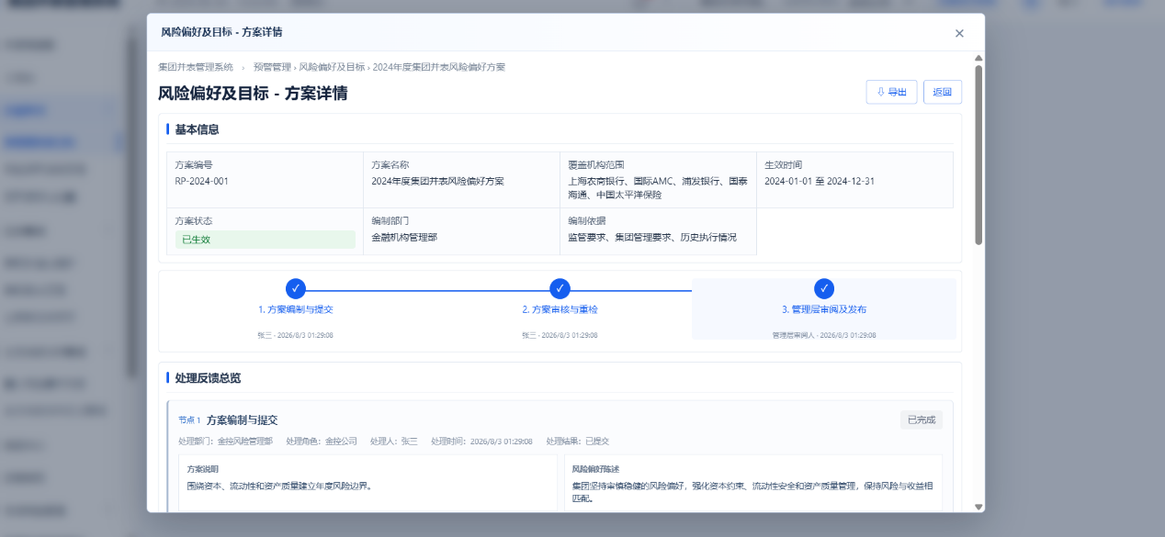
界面规则
页签区–页面上方设置“概览”“风险偏好指标明细”“方案附件”等页签——点击不同页签查看方案基本信息、指标明细和附件。
流程区–页面上方为方案流程展示区域——展示编制、审核、审阅和发布节点，支持查看历史处理记录及已提交表单。
详情区–页面主体只读展示方案编号、名称、覆盖机构、生效期间、状态、编制部门、编制依据及指标明细。
权限清单
权限事项 | 集团 | 金控公司 | 各金融机构
菜单及路由访问 | √ | √
查询/查看/导出 | √ | √
新增/编辑/提交 |  | √
审核/退回/审阅 | √ | √
查看流程和历史版本 | √ | √

角色权限说明
角色 | 权限说明
集团 | 查询、查看、审核、退回、审阅、导出并查看流程及历史版本。
金控公司 | 创建、编辑、提交、审核、发布和维护风险偏好方案。
各金融机构 | 该角色不展示本菜单，直接访问路由时不允许进入。

一、操作界面字段规则及要求
字段名称 | 字段类型 | 操作方式 | 字段值 | 备注说明
页签区
概览 | 文本 | 自动反显 | 100个字符以内 | 展示概览。
风险偏好指标明细 | 文本 | 自动反显 | 100个字符以内 | 展示风险偏好指标明细。
方案附件 | 附件 | 链接操作 | 文件名称、大小、上传时间 | 展示方案附件。
基本信息区
方案编号 | 文本 | 自动反显 | 100个字符以内 | 展示方案编号。
方案名称 | 文本 | 自动反显 | 100个字符以内 | 展示方案名称。
覆盖机构范围 | 文本 | 自动反显 | 页面可选项 | 展示覆盖机构范围。
生效时间 | 时间 | 自动反显 | YYYY-MM-DD | 展示生效时间。
失效时间 | 时间 | 自动反显 | YYYY-MM-DD | 展示失效时间。
方案状态 | 文本 | 自动反显 | 页面可选项 | 展示方案状态。
编制部门 | 文本 | 自动反显 | 100个字符以内 | 展示编制部门。
编制依据 | 文本 | 自动反显 | 500个字符以内 | 展示编制依据。
指标明细区
风险类别 | 文本 | 自动反显 | 100个字符以内 | 展示风险类别。
指标名称 | 文本 | 自动反显 | 100个字符以内 | 展示指标名称。
指标定义 | 文本 | 自动反显 | 500个字符以内 | 展示指标定义。
单位 | 文本 | 自动反显 | 100个字符以内 | 展示单位。
适用机构 | 文本 | 自动反显 | 页面可选项 | 展示适用机构。
监测频率 | 文本 | 自动反显 | 页面可选项 | 展示监测频率。
预警值 | 数字 | 自动反显 | 按字段口径填写 | 展示预警值。
容忍值 | 数字 | 自动反显 | 按字段口径填写 | 展示容忍值。
生效时间 | 时间 | 自动反显 | YYYY-MM-DD | 展示生效时间。

二、操作功能说明
操作功能 | 说明
概览 | 通过点击“概览”，系统执行“概览”对应业务操作，并反馈处理结果。
风险偏好指标明细 | 通过点击“风险偏好指标明细”，系统执行“风险偏好指标明细”对应业务操作，并反馈处理结果。
方案附件 | 通过点击“方案附件”，系统执行“方案附件”对应业务操作，并反馈处理结果。
查看流程 | 通过点击“查看流程”，系统展示当前事项的流程节点、处理记录、处理意见和附件。
查看历史版本 | 通过点击“查看历史版本”，系统执行“查看历史版本”对应业务操作，并反馈处理结果。
导出 | 通过点击“导出”，系统导出当前权限范围和查询条件下的列表数据。
返回 | 通过点击“返回”，系统关闭当前页面或弹层并返回上一级列表，不保存未提交内容。

二级菜单—风险预警规则管理

风险预警规则管理
界面样式：
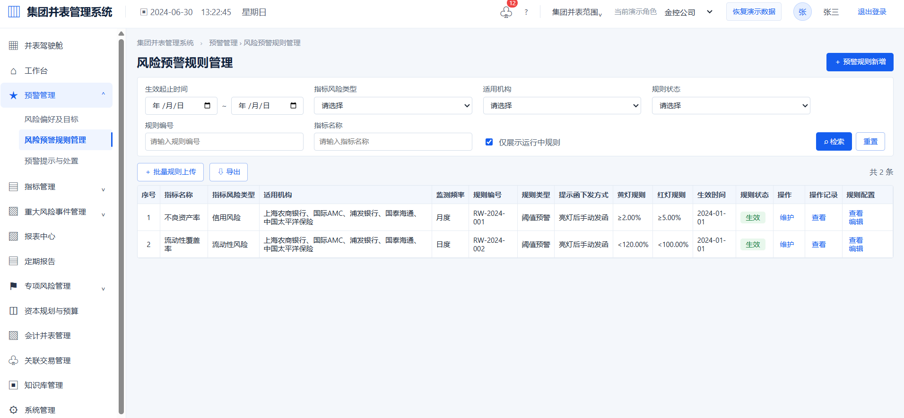
界面规则
查询区–页面上方为风险预警规则查询栏——支持通过生效起止时间、指标风险类型、适用机构、规则状态、规则编号和指标名称进行筛选。
操作区–页面主体为风险预警规则列表——展示指标、机构、监测频率、规则编号、规则类型、提示函下发方式、黄灯规则、红灯规则、生效时间、状态、维护、操作记录和配置入口。
维护区–列表操作栏设置“维护”入口——金控公司点击后选择预警状态编辑或提示函下发方式；集团和各金融机构仅查看。
权限清单
权限事项 | 集团 | 金控公司 | 各金融机构
查询/查看 | √ | √ | √（本机构只读）
新增/编辑/维护 |  | √
提交审核 |  | √
审核 |  | √
导出/查看记录 | √ | √ | √（本机构只读）

一、操作界面字段规则及要求
字段名称 | 字段类型 | 操作方式 | 字段值 | 备注说明
查询区
生效起止时间 | 时间 | 日期区间选择 | 起始值至结束值 | 支持按照生效起止时间进行区间查询。
指标风险类型 | 文本 | 下拉选择 | 页面可选项 | 支持选择指标风险类型进行精确筛选。
适用机构 | 文本 | 下拉选择 | 页面可选项 | 支持选择适用机构进行精确筛选。
规则状态 | 文本 | 下拉选择 | 页面可选项 | 支持选择规则状态进行精确筛选。
规则编号 | 文本 | 自主输入 | 100个字符以内 | 支持按照规则编号关键字进行模糊查询。
指标名称 | 文本 | 自主输入 | 100个字符以内 | 支持按照指标名称关键字进行模糊查询。
列表区
序号 | 数字 | 系统计算 | 正整数 | 系统根据列表展示顺序或记录数量自动计算。
指标名称 | 文本 | 自动反显 | 页面记录值 | 展示当前记录的指标名称。
指标风险类型 | 文本 | 自动反显 | 页面记录值 | 展示当前记录的指标风险类型。
适用机构 | 文本 | 自动反显 | 页面记录值 | 展示当前记录的适用机构。
监测频率 | 文本 | 自动反显 | 页面记录值 | 展示当前记录的监测频率。
规则编号 | 文本 | 自动反显 | 页面记录值 | 展示当前记录的规则编号。
规则类型 | 文本 | 自动反显 | 页面记录值 | 展示当前记录的规则类型。
提示函下发方式 | 文本 | 自动反显 | 页面记录值 | 展示当前记录的提示函下发方式。
黄灯规则 | 文本 | 自动反显 | 页面记录值 | 展示当前记录的黄灯规则。
红灯规则 | 文本 | 自动反显 | 页面记录值 | 展示当前记录的红灯规则。
生效时间 | 时间 | 自动反显 | 页面记录值 | 展示当前记录的生效时间。
规则状态 | 文本 | 自动反显 | 页面记录值 | 展示当前记录的规则状态。
操作 | 文本 | 链接操作 | 页面操作入口 | 点击后进入或打开操作对应页面。
操作记录 | 文本 | 链接操作 | 页面操作入口 | 点击后进入或打开操作记录对应页面。
规则配置 | 文本 | 链接操作 | 页面操作入口 | 点击后进入或打开规则配置对应页面。
分页区
分页 | 数字 | 链接操作 | 总数、每页条数、页码 | 展示当前数据总数，并支持每页条数、上一页、下一页及页面跳转。

二、操作功能说明
操作功能 | 说明
查询 | 通过点击“查询”，系统按照已填写或选择的查询条件进行筛选，并在下方列表展示查询结果。
重置 | 通过点击“重置”，系统清空当前查询条件并恢复页面默认展示范围。
新增 | 通过点击“新增”，系统打开新增页面，支持录入业务信息并保存或提交。
维护 | 通过点击“维护”，系统执行“维护”对应业务操作，并反馈处理结果。
审核 | 通过点击“审核”，系统执行“审核”对应业务操作，并反馈处理结果。
查看操作记录 | 通过点击“查看操作记录”，系统展示当前事项的历史操作人、操作时间、动作和说明。
查看 | 通过点击“查看”，系统进入对应详情页面，展示基本信息、业务数据和处理记录。
编辑 | 通过点击“编辑”，系统打开编辑页面，支持修改当前权限范围内的数据。
导出 | 通过点击“导出”，系统导出当前权限范围和查询条件下的列表数据。
分页 | 通过点击“分页”，系统按照选择的每页条数、页码或上一页、下一页操作切换列表记录。

风险预警规则管理 – 维护类型选择
界面样式：
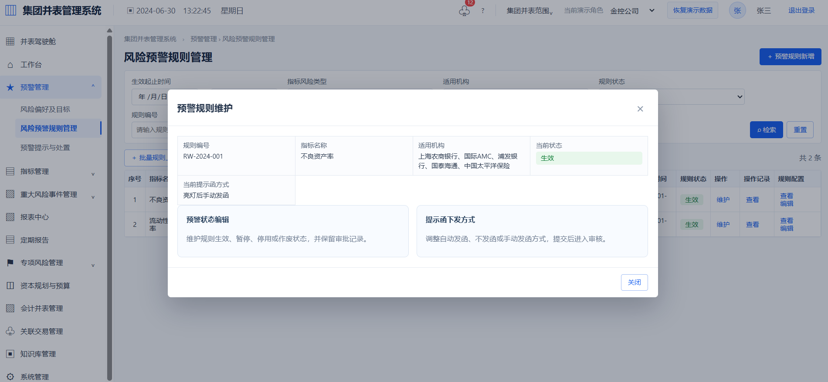
界面规则
维护选择区–弹窗主体为维护类型选择区域——提供“预警状态编辑”和“提示函下发方式”两项入口，并说明各自维护范围。
关闭区–弹窗右上角设置关闭按钮——点击后返回规则列表，不保存任何变更。
权限清单
权限事项 | 集团 | 金控公司 | 各金融机构
查询/查看 | √ | √ | √（本机构只读）
新增/编辑/维护 |  | √
提交审核 |  | √
审核 |  | √
导出/查看记录 | √ | √ | √（本机构只读）

一、操作界面字段规则及要求
字段名称 | 字段类型 | 操作方式 | 字段值 | 备注说明
维护选择区
预警状态编辑 | 文本 | 自动反显 | 页面可选项 | 展示预警状态编辑。
提示函下发方式 | 文本 | 自动反显 | 页面可选项 | 展示提示函下发方式。

二、操作功能说明
操作功能 | 说明
预警状态编辑 | 通过点击“预警状态编辑”，系统执行“预警状态编辑”对应业务操作，并反馈处理结果。
提示函下发方式 | 通过点击“提示函下发方式”，系统执行“提示函下发方式”对应业务操作，并反馈处理结果。
关闭 | 通过点击“关闭”，系统关闭当前弹层并返回背景列表，不保存未提交内容。

风险预警规则管理 – 预警状态维护
界面样式：
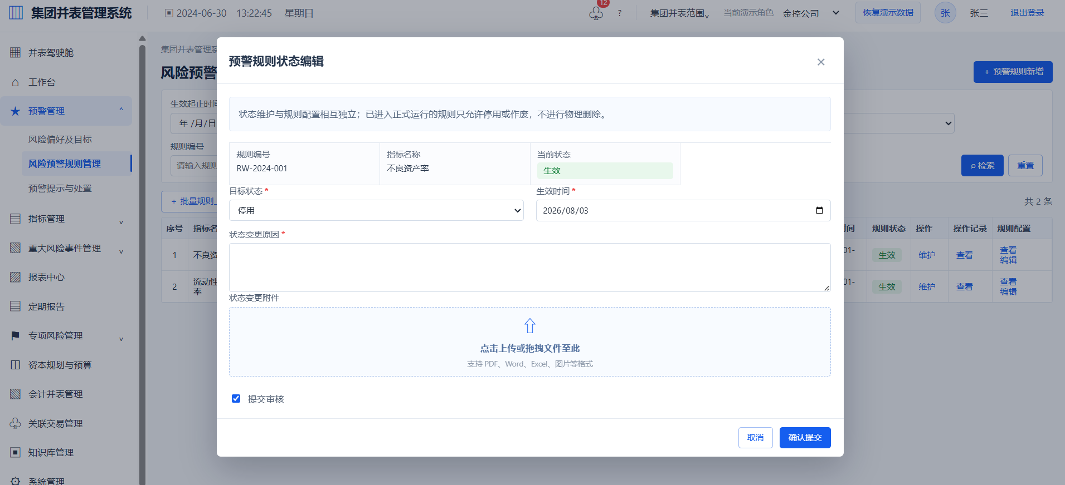
界面规则
基本信息区–弹窗上方为规则只读信息——展示规则编号、指标名称、适用机构和当前状态。
维护区–弹窗主体为状态变更填写区域——支持选择生效、停用、暂停预警、恢复预警或作废，填写生效时间、变更原因并上传附件。
提交区–弹窗底部为提交操作区域——勾选提交审核后形成状态变更待审核记录；审核通过前现行状态保持不变。
权限清单
权限事项 | 集团 | 金控公司 | 各金融机构
查询/查看 | √ | √ | √（本机构只读）
新增/编辑/维护 |  | √
提交审核 |  | √
审核 |  | √
导出/查看记录 | √ | √ | √（本机构只读）

一、操作界面字段规则及要求
字段名称 | 字段类型 | 操作方式 | 字段值 | 备注说明
基本信息区
规则编号 | 文本 | 自动反显 | 100个字符以内 | 展示规则编号。
指标名称 | 文本 | 自动反显 | 100个字符以内 | 展示指标名称。
适用机构 | 文本 | 自动反显 | 页面可选项 | 展示适用机构。
当前状态 | 文本 | 自动反显 | 页面可选项 | 展示当前状态。
维护区
目标状态 | 文本 | 下拉选择 | 生效、停用、暂停预警、恢复预警、作废 | 必填；填写目标状态。
生效时间 | 时间 | 日期选择 | YYYY-MM-DD | 必填；填写生效时间。
状态变更原因 | 文本 | 下拉选择 | 页面可选项 | 必填；填写状态变更原因。
附件区
附件 | 附件 | 文件上传 | 文件名称、大小、上传时间 | 选填；填写附件。
提交区
提交审核 | 布尔 | 复选 | 选中或未选中 | 选填；选中后变更进入审核环节。

二、操作功能说明
操作功能 | 说明
提交审核 | 通过点击“提交审核”，系统校验必填信息后形成待审核记录，现行生效数据在审核通过前保持不变。
取消 | 通过点击“取消”，系统执行“取消”对应业务操作，并反馈处理结果。

风险预警规则管理 – 提示函下发方式维护
界面样式：
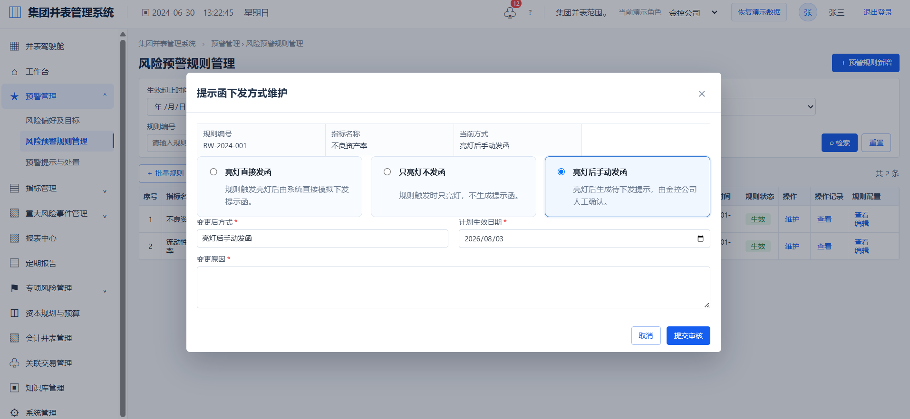
界面规则
基本信息区–弹窗上方为规则及当前方式展示区域——展示规则编号、指标名称和当前提示函下发方式。
方式选择区–弹窗主体为拟调整方式选择区域——支持选择“亮灯直接发函”“只亮灯不发函”“亮灯后手动发函”，并填写计划生效日期和变更原因。
提交区–弹窗底部设置提交审核和取消——提交后形成待审核变更，审核通过前当前方式保持不变。
权限清单
权限事项 | 集团 | 金控公司 | 各金融机构
查询/查看 | √ | √ | √（本机构只读）
新增/编辑/维护 |  | √
提交审核 |  | √
审核 |  | √
导出/查看记录 | √ | √ | √（本机构只读）

一、操作界面字段规则及要求
字段名称 | 字段类型 | 操作方式 | 字段值 | 备注说明
基本信息区
规则编号 | 文本 | 自动反显 | 100个字符以内 | 展示规则编号。
指标名称 | 文本 | 自动反显 | 100个字符以内 | 展示指标名称。
当前方式 | 文本 | 自动反显 | 页面可选项 | 展示当前方式。
方式选择区
拟调整方式 | 文本 | 下拉选择 | 亮灯直接发函、只亮灯不发函、亮灯后手动发函 | 必填；填写拟调整方式。
计划生效日期 | 时间 | 日期选择 | YYYY-MM-DD | 必填；填写计划生效日期。
变更原因 | 文本 | 自主输入 | 500个字符以内 | 必填；填写变更原因。

二、操作功能说明
操作功能 | 说明
提交审核 | 通过点击“提交审核”，系统校验必填信息后形成待审核记录，现行生效数据在审核通过前保持不变。
取消 | 通过点击“取消”，系统执行“取消”对应业务操作，并反馈处理结果。

预警规则配置 – 新增或编辑
界面样式：
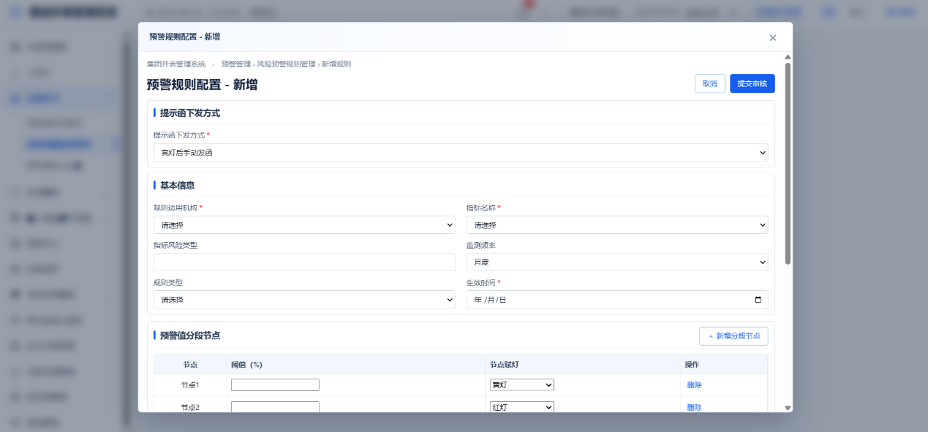
界面规则
基本信息区–页面上方为规则基本信息填写区域——支持选择适用机构、指标、风险类型、监测频率、规则类型、生效时间和规则级提示函下发方式。
规则区–页面中部为预警值分段节点及区间赋灯区域——支持维护阈值节点、黄灯规则和红灯规则，并校验红灯条件的严重程度高于黄灯条件。
提交区–页面下方为推送及提交区域——支持选择邮件、平台通知或其他现有推送方式，填写配置变更原因并提交审核。
权限清单
权限事项 | 集团 | 金控公司 | 各金融机构
查询/查看 | √ | √ | √（本机构只读）
新增/编辑/维护 |  | √
提交审核 |  | √
审核 |  | √
导出/查看记录 | √（只读） | √ | √（本机构只读）

一、操作界面字段规则及要求
字段名称 | 字段类型 | 操作方式 | 字段值 | 备注说明
提示函下发方式
提示函下发方式 | 文本 | 下拉选择 | 亮灯直接发函、只亮灯不发函、亮灯后手动发函 | 必填；填写提示函下发方式。
基本信息区
规则适用机构 | 文本 | 下拉选择 | 页面可选项 | 必填；填写规则适用机构。
指标名称 | 文本 | 自主输入 | 100个字符以内 | 必填；填写指标名称。
指标风险类型 | 文本 | 下拉选择 | 页面可选项 | 选填；填写指标风险类型。
监测频率 | 文本 | 下拉选择 | 页面可选项 | 选填；填写监测频率。
规则类型 | 文本 | 下拉选择 | 页面可选项 | 选填；填写规则类型。
生效时间 | 时间 | 日期选择 | YYYY-MM-DD | 必填；填写生效时间。
规则区
节点 | 文本 | 自主输入 | 100个字符以内 | 必填；填写节点。
阈值 | 数字 | 自主输入 | 按字段口径填写 | 必填；填写阈值。
节点赋灯 | 文本 | 自主输入 | 100个字符以内 | 必填；填写节点赋灯。
区间范围 | 文本 | 自主输入 | 100个字符以内 | 必填；填写区间范围。
区间预警灯 | 文本 | 自主输入 | 100个字符以内 | 必填；填写区间预警灯。
黄灯规则 | 文本 | 自主输入 | 100个字符以内 | 必填；填写黄灯规则。
红灯规则 | 文本 | 自主输入 | 100个字符以内 | 必填；填写红灯规则。
提交区
推送方式 | 文本 | 下拉选择 | 页面可选项 | 选填；填写推送方式。
提交人 | 文本 | 自动反显 | 100个字符以内 | 展示提交人。
配置变更原因 | 文本 | 自主输入 | 500个字符以内 | 必填；填写配置变更原因。

二、操作功能说明
操作功能 | 说明
新增节点 | 通过点击“新增节点”，系统执行“新增节点”对应业务操作，并反馈处理结果。
删除节点 | 通过点击“删除节点”，系统执行“删除节点”对应业务操作，并反馈处理结果。
生成分段区间 | 通过点击“生成分段区间”，系统执行“生成分段区间”对应业务操作，并反馈处理结果。
提交审核 | 通过点击“提交审核”，系统校验必填信息后形成待审核记录，现行生效数据在审核通过前保持不变。
取消 | 通过点击“取消”，系统执行“取消”对应业务操作，并反馈处理结果。

预警规则配置 – 查看
界面样式：
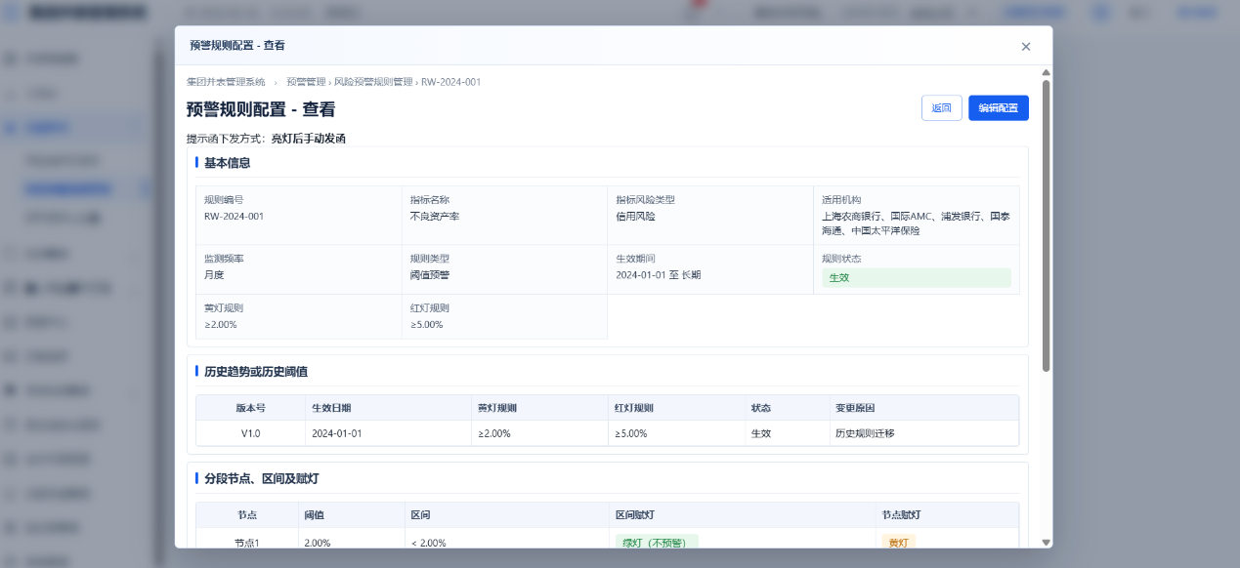
界面规则
基本信息区–页面上方为规则配置只读区域——展示适用机构、指标、风险类型、监测频率、规则类型、生效时间和提示函下发方式。
历史区–页面中部为历史阈值和版本区域——展示版本、生效日期、黄灯规则、红灯规则、状态和变更原因。
操作记录区–页面下方为操作记录区域——展示配置、审核和生效全过程记录。
权限清单
权限事项 | 集团 | 金控公司 | 各金融机构
查询 | √ | √ | √（本机构）
查看 | √ | √ | √（本机构）
导出/下载 | √ | √ | √（本机构）

一、操作界面字段规则及要求
字段名称 | 字段类型 | 操作方式 | 字段值 | 备注说明
列表区
版本号 | 文本 | 自动反显 | 页面记录值 | 展示当前记录的版本号。
生效日期 | 时间 | 自动反显 | 页面记录值 | 展示当前记录的生效日期。
黄灯规则 | 文本 | 自动反显 | 页面记录值 | 展示当前记录的黄灯规则。
红灯规则 | 文本 | 自动反显 | 页面记录值 | 展示当前记录的红灯规则。
状态 | 文本 | 自动反显 | 页面记录值 | 展示当前记录的状态。
变更原因 | 文本 | 自动反显 | 页面记录值 | 展示当前记录的变更原因。
节点 | 文本 | 自动反显 | 页面记录值 | 展示当前记录的节点。
阈值 | 文本 | 自动反显 | 页面记录值 | 展示当前记录的阈值。
区间 | 文本 | 自动反显 | 页面记录值 | 展示当前记录的区间。
区间赋灯 | 文本 | 自动反显 | 页面记录值 | 展示当前记录的区间赋灯。
节点赋灯 | 文本 | 自动反显 | 页面记录值 | 展示当前记录的节点赋灯。
基本信息区
规则编号 | 文本 | 自动反显 | 100个字符以内 | 展示规则编号。
适用机构 | 文本 | 自动反显 | 页面可选项 | 展示适用机构。
指标名称 | 文本 | 自动反显 | 100个字符以内 | 展示指标名称。
指标风险类型 | 文本 | 自动反显 | 页面可选项 | 展示指标风险类型。
监测频率 | 文本 | 自动反显 | 页面可选项 | 展示监测频率。
规则类型 | 文本 | 自动反显 | 页面可选项 | 展示规则类型。
生效时间 | 时间 | 自动反显 | YYYY-MM-DD | 展示生效时间。
提示函下发方式 | 文本 | 自动反显 | 页面可选项 | 展示提示函下发方式。

二、操作功能说明
操作功能 | 说明
查看操作记录 | 通过点击“查看操作记录”，系统展示当前事项的历史操作人、操作时间、动作和说明。
返回 | 通过点击“返回”，系统关闭当前页面或弹层并返回上一级列表，不保存未提交内容。

二级菜单—预警提示与处置

预警提示与处置
界面样式：
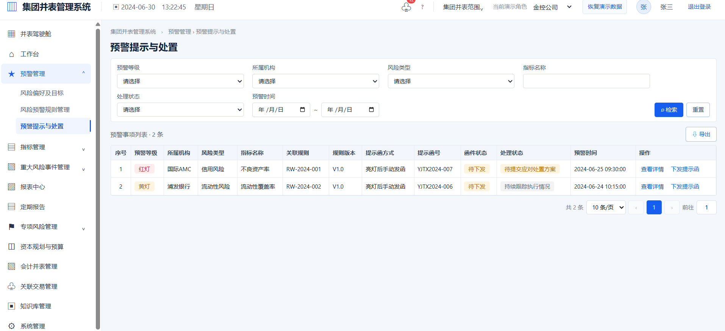
界面规则
查询区–页面上方为预警事项查询栏——支持通过预警等级、所属机构、风险类型、指标名称、处理状态和预警时间筛选；各金融机构的所属机构固定为本机构。
操作区–页面主体为预警事项列表——展示关联规则、规则版本、提示函方式、函件状态和处理状态；仅当方式为亮灯后手动发函且函件待下发时，金控公司可执行下发提示函。
运行规则–规则为亮灯直接发函时函件状态为已下发且下发人为系统；规则为只亮灯不发函时状态为不发函且不显示手动下发按钮。
权限清单
权限事项 | 集团 | 金控公司 | 各金融机构
查询 | √ | √ | √（本机构）
查看 | √ | √ | √（本机构）
导出/下载 | √ | √ | √（本机构）

一、操作界面字段规则及要求
字段名称 | 字段类型 | 操作方式 | 字段值 | 备注说明
查询区
预警等级 | 文本 | 下拉选择 | 页面可选项 | 支持选择预警等级进行精确筛选。
所属机构 | 文本 | 下拉选择 | 页面可选项 | 支持选择所属机构进行精确筛选。
风险类型 | 文本 | 下拉选择 | 页面可选项 | 支持选择风险类型进行精确筛选。
指标名称 | 文本 | 自主输入 | 100个字符以内 | 支持按照指标名称关键字进行模糊查询。
处理状态 | 文本 | 下拉选择 | 页面可选项 | 支持选择处理状态进行精确筛选。
预警时间 | 时间 | 日期选择 | 日期 | 支持按照预警时间进行筛选。
列表区
序号 | 数字 | 系统计算 | 正整数 | 系统根据列表展示顺序或记录数量自动计算。
预警等级 | 文本 | 自动反显 | 页面记录值 | 展示当前记录的预警等级。
所属机构 | 文本 | 自动反显 | 页面记录值 | 展示当前记录的所属机构。
风险类型 | 文本 | 自动反显 | 页面记录值 | 展示当前记录的风险类型。
指标名称 | 文本 | 自动反显 | 页面记录值 | 展示当前记录的指标名称。
关联规则 | 文本 | 自动反显 | 页面记录值 | 展示当前记录的关联规则。
规则版本 | 文本 | 自动反显 | 页面记录值 | 展示当前记录的规则版本。
提示函方式 | 文本 | 自动反显 | 页面记录值 | 展示当前记录的提示函方式。
提示函号 | 文本 | 自动反显 | 页面记录值 | 展示当前记录的提示函号。
函件状态 | 文本 | 自动反显 | 页面记录值 | 展示当前记录的函件状态。
处理状态 | 文本 | 自动反显 | 页面记录值 | 展示当前记录的处理状态。
预警时间 | 时间 | 自动反显 | 页面记录值 | 展示当前记录的预警时间。
操作 | 文本 | 链接操作 | 页面操作入口 | 点击后进入或打开操作对应页面。
分页区
分页 | 数字 | 链接操作 | 总数、每页条数、页码 | 展示当前数据总数，并支持每页条数、上一页、下一页及页面跳转。

二、操作功能说明
操作功能 | 说明
查询 | 通过点击“查询”，系统按照已填写或选择的查询条件进行筛选，并在下方列表展示查询结果。
重置 | 通过点击“重置”，系统清空当前查询条件并恢复页面默认展示范围。
查看详情 | 通过点击“查看详情”，系统进入对应详情页面，展示基本信息、业务数据和处理记录。
下发提示函 | 通过点击“下发提示函”，系统执行“下发提示函”对应业务操作，并反馈处理结果。
导出 | 通过点击“导出”，系统导出当前权限范围和查询条件下的列表数据。
分页 | 通过点击“分页”，系统按照选择的每页条数、页码或上一页、下一页操作切换列表记录。

二级菜单—集中度风险监测

集中度风险监测 – 监测总览
界面样式：
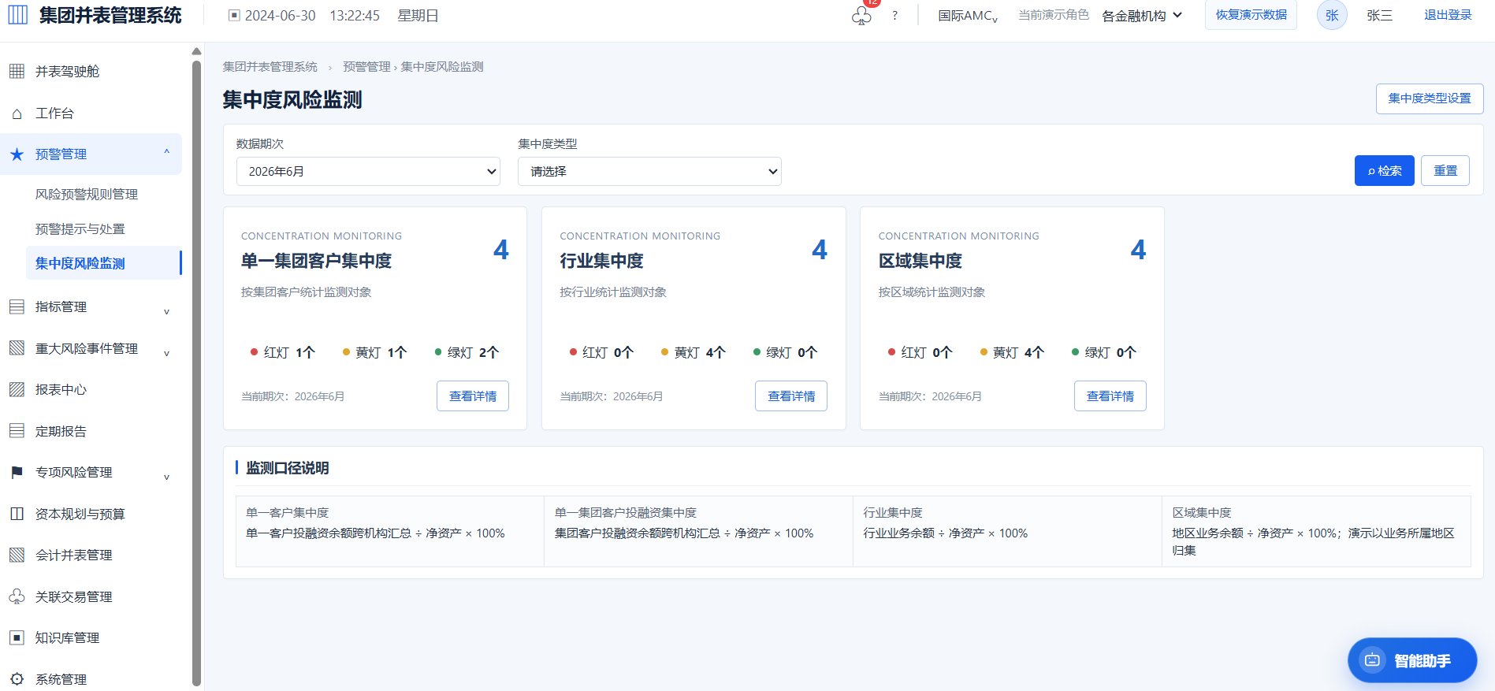
界面规则
查询区–页面上方为集中度监测查询栏——支持按照数据期次和集中度类型筛选；查询结果仅影响当前已配置展示的集中度卡片。
配置区–页面右上角设置“集中度类型设置”入口——可从集中度类型中选择展示类型并调整顺序；默认展示单一集团客户、行业和区域集中度。
卡片区–每个集中度类型以独立卡片展示监测对象数量及红、黄、绿灯数量；点击“查看详情”进入对应集中度汇总页面。
权限清单
权限事项 | 集团 | 金控公司 | 各金融机构
查看集中度监测总览 | √ | √ | √
维护展示类型配置 |  | √
查看集中度汇总 | √ | √ | √
导出集中度数据 | √ | √ | √

一、操作界面字段规则及要求
字段名称 | 字段类型 | 操作方式 | 字段值 | 备注说明
查询区
数据期次 | 时间 | 下拉选择 | 页面可选项 | 选择需要查看的集中度数据期次。
集中度类型 | 文本 | 下拉选择 | 页面可选项 | 从已配置展示的集中度类型中筛选。
配置区
集中度类型设置 | 文本 | 按钮操作 | 页面操作入口 | 点击后打开展示集中度类型配置窗口。
展示类型 | 文本 | 复选框 | 单一客户、单一集团客户、行业、区域集中度 | 至少选择一项；默认勾选单一集团客户、行业和区域集中度。
展示顺序 | 数字 | 按钮操作 | 上移、下移 | 调整已选择集中度卡片的展示顺序。
卡片区
集中度类型 | 文本 | 自动反显 | 页面记录值 | 展示当前卡片对应的集中度类型名称。
监测对象数量 | 数字 | 系统计算 | 非负整数 | 统计当前期次、当前类型下的集中对象数量。
红灯数量 | 数字 | 系统计算 | 非负整数 | 以红色圆点和黑色文字展示红灯对象数量。
黄灯数量 | 数字 | 系统计算 | 非负整数 | 以黄色圆点和黑色文字展示黄灯对象数量。
绿灯数量 | 数字 | 系统计算 | 非负整数 | 以绿色圆点和黑色文字展示绿灯对象数量。
当前期次 | 时间 | 自动反显 | 页面记录值 | 展示卡片数据所属指标期次。
查看详情 | 文本 | 按钮操作 | 页面操作入口 | 进入当前集中度类型的汇总页面。

二、操作功能说明
操作功能 | 说明
查询 | 通过点击“查询”，系统按照数据期次和集中度类型刷新当前监测卡片。
重置 | 通过点击“重置”，系统恢复默认数据期次和全部已配置展示类型。
集中度类型设置 | 通过点击“集中度类型设置”，系统打开配置窗口，支持选择展示类型并调整顺序。
保存配置 | 通过点击“保存配置”，系统保存当前角色的展示类型及顺序，并刷新总览卡片。
查看详情 | 通过点击“查看详情”，系统进入对应集中度汇总页面。

集中度风险监测 – 集中度汇总
界面样式：
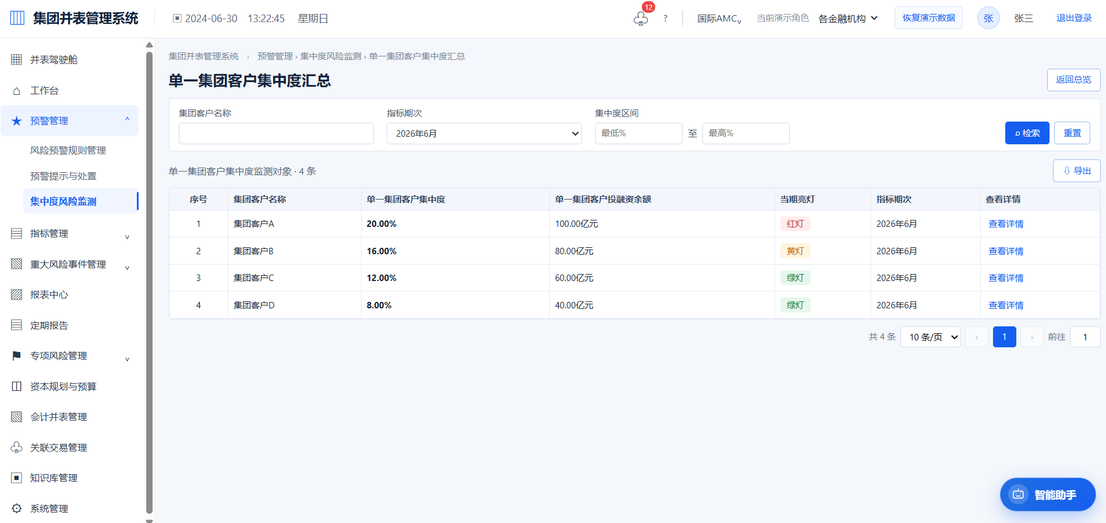
界面规则
查询区–页面上方根据集中度类型动态展示集中对象名称、指标期次和集中度区间。
列表区–页面主体展示集中对象名称、集中度、投融资或业务余额、当期亮灯和指标期次，默认按照集中度从高到低排序。
下钻规则–点击“查看详情”进入对应集中对象分析页面；集团和金控公司查看并表口径，各金融机构仅查看本机构权限范围内记录。
权限清单
权限事项 | 集团 | 金控公司 | 各金融机构
查询集中度汇总 | √ | √ | √（本机构）
查看集中度分析 | √ | √ | √（本机构）
导出汇总数据 | √ | √ | √（本机构）

一、操作界面字段规则及要求
字段名称 | 字段类型 | 操作方式 | 字段值 | 备注说明
查询区
集中对象名称 | 文本 | 自主输入 | 100个字符以内 | 根据类型动态显示客户、集团客户、行业或区域名称，并支持模糊查询。
指标期次 | 时间 | 下拉选择 | 页面可选项 | 选择集中度指标所属期次。
集中度区间 | 数字 | 区间输入 | 最低值至最高值（%） | 按照集中度百分比区间筛选记录。
列表区
序号 | 数字 | 系统计算 | 正整数 | 系统根据当前列表展示顺序自动计算。
集中对象名称 | 文本 | 自动反显 | 页面记录值 | 根据类型展示客户、集团客户、行业或区域名称。
集中度 | 数字 | 系统计算 | 百分比 | 展示集中对象业务余额与计量分母计算形成的集中度。
投融资或业务余额 | 数字 | 系统计算 | 金额（亿元） | 单一客户和集团客户展示投融资余额；行业和区域展示业务余额。
当期亮灯 | 文本 | 自动反显 | 红灯、黄灯、绿灯 | 根据生效阈值展示当前期次灯号。
指标期次 | 时间 | 自动反显 | 页面记录值 | 展示当前集中度记录的数据期次。
查看详情 | 文本 | 链接操作 | 页面操作入口 | 点击后进入当前集中对象分析页面。
分页区
分页 | 数字 | 链接操作 | 总数、每页条数、页码 | 支持每页条数、上一页、下一页及页面跳转。

二、操作功能说明
操作功能 | 说明
查询 | 通过点击“查询”，系统按照集中对象名称、指标期次和集中度区间筛选汇总记录。
重置 | 通过点击“重置”，系统清空查询条件并恢复默认期次。
导出 | 通过点击“导出”，系统导出当前权限范围和查询条件下的集中度汇总数据。
查看详情 | 通过点击“查看详情”，系统进入集中对象分析页面。
返回总览 | 通过点击“返回总览”，系统返回集中度风险监测总览页面。
分页 | 通过点击分页控件，系统切换当前列表记录。

集中度风险监测 – 集中度分析
界面样式：
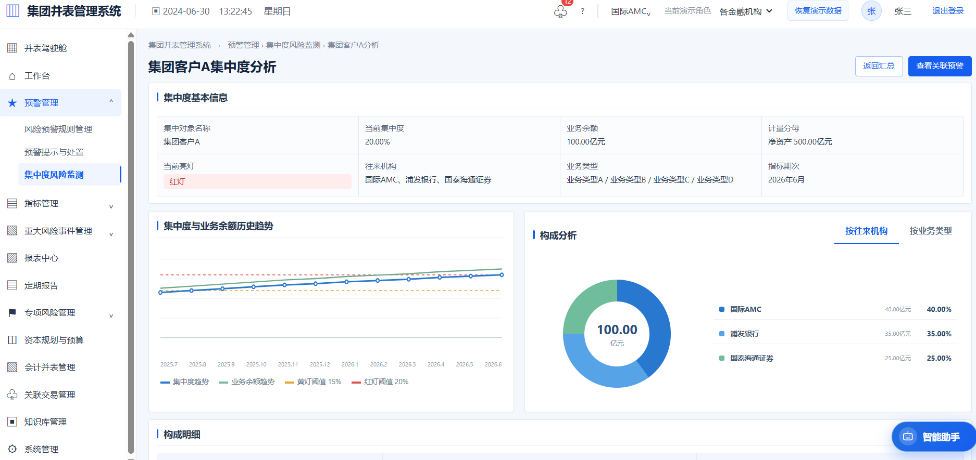
界面规则
基本信息区–页面上方展示集中对象名称、当前集中度、业务余额、计量分母、当前亮灯、往来机构、业务类型和指标期次。
趋势区–页面中部展示集中度与业务余额历史趋势，并同步标识黄灯、红灯阈值。
构成分析区–支持“按往来机构”和“按业务类型”两个页签进行下钻展示。
下钻规则–点击任一机构或业务类型的“查看业务明细”，进入相应维度的底层业务明细页面；可查看与当前集中度记录关联的预警事项。
权限清单
权限事项 | 集团 | 金控公司 | 各金融机构
查看集中度基本信息 | √ | √ | √（本机构）
查看趋势及构成分析 | √ | √ | √（本机构）
查看业务明细 | √ | √ | √（本机构）
查看关联预警 | √ | √ | √（本机构）

一、操作界面字段规则及要求
字段名称 | 字段类型 | 操作方式 | 字段值 | 备注说明
集中度基本信息区
集中对象名称 | 文本 | 自动反显 | 页面记录值 | 展示当前客户、集团客户、行业或区域名称。
当前集中度 | 数字 | 系统计算 | 百分比 | 展示当前期次集中度计算结果。
业务余额 | 数字 | 系统计算 | 金额（亿元） | 展示当前集中对象全部底层业务余额合计。
计量分母 | 文本/数字 | 自动反显 | 分母名称及金额 | 展示集中度计算采用的计量分母及其数值。
当前亮灯 | 文本 | 自动反显 | 红灯、黄灯、绿灯 | 展示当前集中度按照阈值判断的灯号。
往来机构 | 文本 | 自动反显 | 机构名称集合 | 展示当前集中对象涉及的全部往来机构，不得仅展示单一机构。
业务类型 | 文本 | 自动反显 | 业务类型集合 | 展示当前集中对象涉及的业务类型。
指标期次 | 时间 | 自动反显 | 页面记录值 | 展示当前记录的数据期次。
趋势区
历史期次 | 时间 | 自动反显 | 页面记录值 | 展示历史趋势横轴期次。
集中度趋势 | 数字 | 图形展示 | 百分比 | 展示各历史期次集中度变化。
业务余额趋势 | 数字 | 图形展示 | 金额（亿元） | 展示各历史期次业务余额变化。
预警阈值 | 数字 | 图形展示 | 黄灯、红灯阈值 | 在趋势图中标识当前生效预警阈值。
构成分析区
构成维度 | 文本 | 页签切换 | 按往来机构、按业务类型 | 切换机构构成和业务类型构成。
构成项 | 文本 | 自动反显 | 机构名称或业务类型 | 展示当前维度下的组成项。
业务余额 | 数字 | 系统计算 | 金额（亿元） | 汇总当前组成项对应的底层业务余额。
占比 | 数字 | 系统计算 | 百分比 | 当前组成项业务余额除以集中对象业务余额。
操作 | 文本 | 链接操作 | 查看业务明细 | 进入当前组成项对应的业务明细页面。

二、操作功能说明
操作功能 | 说明
切换构成维度 | 通过点击“按往来机构”或“按业务类型”，系统切换饼图和构成明细。
查看业务明细 | 通过点击构成项后的“查看业务明细”，系统携带当前机构或业务类型条件进入底层业务明细。
查看全部业务明细 | 通过点击“查看全部业务明细”，系统进入当前集中对象全部底层业务记录。
查看关联预警 | 通过点击“查看关联预警”，系统进入当前集中度记录关联的预警处置页面。
返回汇总 | 通过点击“返回汇总”，系统返回当前集中度类型的汇总页面。

集中度风险监测 – 业务明细
界面样式：
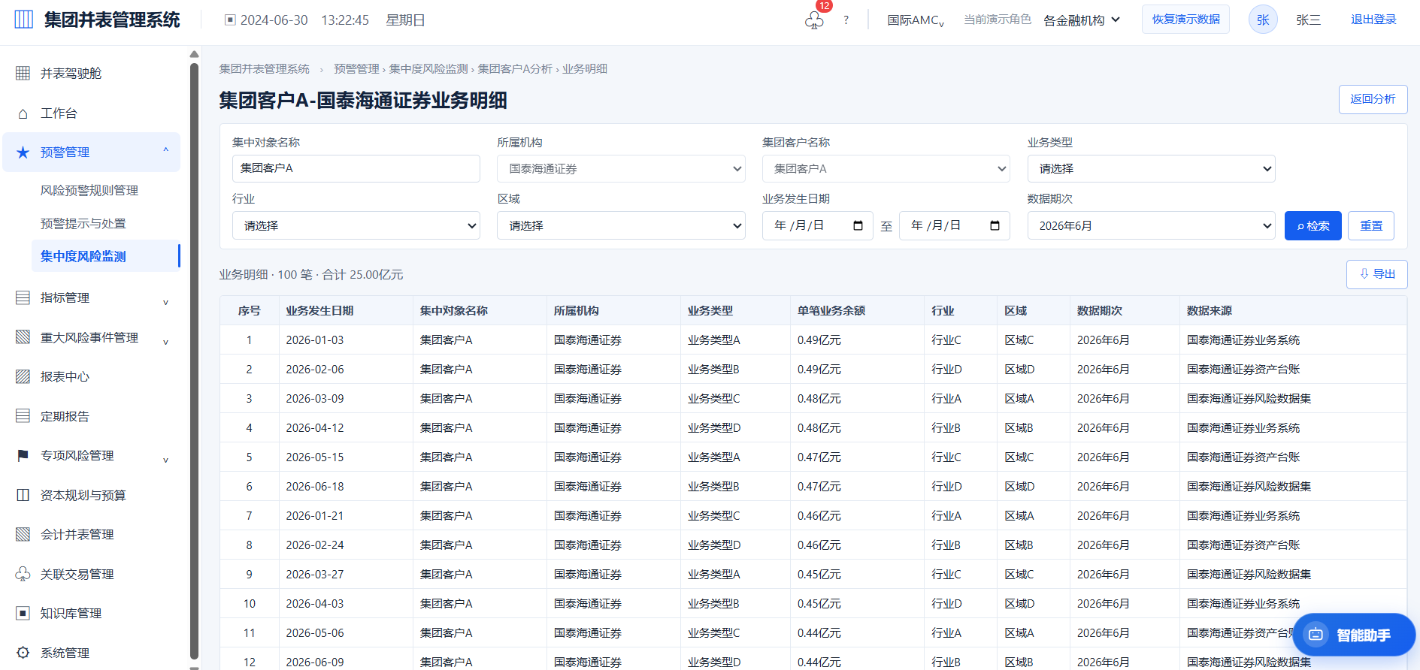
界面规则
查询区–页面上方展示并锁定当前集中对象，并支持按照所属机构、集团客户、业务类型、行业、区域、业务发生日期和数据期次筛选。
列表区–页面主体展示构成分析下钻形成的底层业务记录。
范围规则–集团和金控公司可查看并表范围业务明细，各金融机构仅查看本机构权限范围内明细；导出结果沿用当前查询条件和数据权限。
权限清单
权限事项 | 集团 | 金控公司 | 各金融机构
查询业务明细 | √ | √ | √（本机构）
查看业务明细 | √ | √ | √（本机构）
导出业务明细 | √ | √ | √（本机构）

一、操作界面字段规则及要求
字段名称 | 字段类型 | 操作方式 | 字段值 | 备注说明
查询区
集中对象名称 | 文本 | 自动反显 | 页面记录值 | 展示并锁定当前下钻的集中对象名称。
所属机构 | 文本 | 下拉选择 | 页面可选项 | 筛选往来机构；由机构维度下钻时自动带入并锁定。
集团客户名称 | 文本 | 下拉选择 | 页面可选项 | 筛选集团客户；集团客户集中度下钻时自动带入并锁定。
业务类型 | 文本 | 下拉选择 | 页面可选项 | 筛选业务类型；由业务类型维度下钻时自动带入并锁定。
行业 | 文本 | 下拉选择 | 页面可选项 | 筛选行业；行业集中度下钻时自动带入并锁定。
区域 | 文本 | 下拉选择 | 页面可选项 | 筛选区域；区域集中度下钻时自动带入并锁定。
业务发生日期 | 时间 | 日期区间选择 | 起始日期至结束日期 | 按照业务发生日期范围筛选明细。
数据期次 | 时间 | 下拉选择 | 页面可选项 | 选择业务明细所属数据期次。
列表区
序号 | 数字 | 系统计算 | 正整数 | 系统根据当前列表展示顺序自动计算。
业务发生日期 | 时间 | 自动反显 | YYYY-MM-DD | 展示单笔业务发生日期。
集中对象名称 | 文本 | 自动反显 | 页面记录值 | 展示当前业务归属的客户、集团客户、行业或区域。
所属机构 | 文本 | 自动反显 | 页面记录值 | 展示单笔业务所属往来机构。
业务类型 | 文本 | 自动反显 | 页面记录值 | 展示单笔业务类型。
单笔业务余额 | 数字 | 自动反显 | 金额（亿元） | 展示底层单笔业务金额，不展示汇总金额。
行业 | 文本 | 自动反显 | 页面记录值 | 展示单笔业务所属行业。
区域 | 文本 | 自动反显 | 页面记录值 | 展示单笔业务所属区域。
数据期次 | 时间 | 自动反显 | 页面记录值 | 展示单笔业务所属数据期次。
数据来源 | 文本 | 自动反显 | 页面记录值 | 展示单笔业务数据来源。
分页区
分页 | 数字 | 链接操作 | 总数、每页条数、页码 | 支持每页条数、上一页、下一页及页面跳转。

二、操作功能说明
操作功能 | 说明
查询 | 通过点击“查询”，系统按照当前集中对象及已选择的明细条件筛选底层业务记录。
重置 | 通过点击“重置”，系统恢复下钻时带入的固定条件和默认数据期次。
导出 | 通过点击“导出”，系统导出当前权限范围和查询条件下的业务明细。
返回分析 | 通过点击“返回分析”，系统返回当前集中对象的集中度分析页面。
分页 | 通过点击分页控件，系统切换当前业务明细记录。

一级菜单——指标管理

二级菜单—指标新增与维护

指标新增与维护
界面样式：
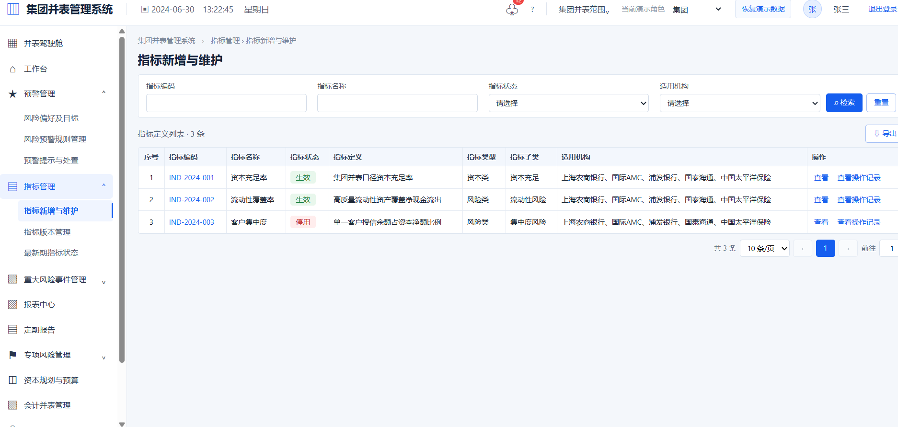
界面规则
查询区–页面上方为指标查询栏——支持通过指标编码、指标名称、指标状态和适用机构进行筛选。
操作区–页面主体为指标列表——展示指标编码、名称、状态、定义、类型、子类、适用机构及操作；金控公司可新增、编辑和维护状态，集团及各金融机构仅查看权限范围内指标。
分页区–页面下方为列表分页区域——展示当前数据总数并支持翻页。
权限清单
权限事项 | 集团 | 金控公司 | 各金融机构
查询/查看 | √ | √ | √（本机构只读）
新增/编辑/修改 |  | √
版本维护/发布/生效/停用 |  | √
导入/导出 | √ | √ | √（本机构）
查看定义/版本/操作记录 | √ | √ | √（本机构只读）

一、操作界面字段规则及要求
字段名称 | 字段类型 | 操作方式 | 字段值 | 备注说明
查询区
指标编码 | 文本 | 自主输入 | 100个字符以内 | 支持按照指标编码关键字进行模糊查询。
指标名称 | 文本 | 自主输入 | 100个字符以内 | 支持按照指标名称关键字进行模糊查询。
指标状态 | 文本 | 下拉选择 | 页面可选项 | 支持选择指标状态进行精确筛选。
适用机构 | 文本 | 下拉选择 | 页面可选项 | 支持选择适用机构进行精确筛选。
列表区
序号 | 数字 | 系统计算 | 正整数 | 系统根据列表展示顺序或记录数量自动计算。
指标编码 | 文本 | 自动反显 | 页面记录值 | 展示当前记录的指标编码。
指标名称 | 文本 | 自动反显 | 页面记录值 | 展示当前记录的指标名称。
指标状态 | 文本 | 自动反显 | 页面记录值 | 展示当前记录的指标状态。
指标定义 | 文本 | 自动反显 | 页面记录值 | 展示当前记录的指标定义。
指标类型 | 文本 | 自动反显 | 页面记录值 | 展示当前记录的指标类型。
指标子类 | 文本 | 自动反显 | 页面记录值 | 展示当前记录的指标子类。
适用机构 | 文本 | 自动反显 | 页面记录值 | 展示当前记录的适用机构。
操作 | 文本 | 链接操作 | 页面操作入口 | 点击后进入或打开操作对应页面。
分页区
分页 | 数字 | 链接操作 | 总数、每页条数、页码 | 展示当前数据总数，并支持每页条数、上一页、下一页及页面跳转。

二、操作功能说明
操作功能 | 说明
查询 | 通过点击“查询”，系统按照已填写或选择的查询条件进行筛选，并在下方列表展示查询结果。
重置 | 通过点击“重置”，系统清空当前查询条件并恢复页面默认展示范围。
新增 | 通过点击“新增”，系统打开新增页面，支持录入业务信息并保存或提交。
编辑 | 通过点击“编辑”，系统打开编辑页面，支持修改当前权限范围内的数据。
查看 | 通过点击“查看”，系统进入对应详情页面，展示基本信息、业务数据和处理记录。
生效 | 通过点击“生效”，系统执行“生效”对应业务操作，并反馈处理结果。
停用 | 通过点击“停用”，系统执行“停用”对应业务操作，并反馈处理结果。
作废 | 通过点击“作废”，系统执行“作废”对应业务操作，并反馈处理结果。
查看操作记录 | 通过点击“查看操作记录”，系统展示当前事项的历史操作人、操作时间、动作和说明。
导出 | 通过点击“导出”，系统导出当前权限范围和查询条件下的列表数据。
分页 | 通过点击“分页”，系统按照选择的每页条数、页码或上一页、下一页操作切换列表记录。

二级菜单—指标版本管理

指标版本管理
界面样式：
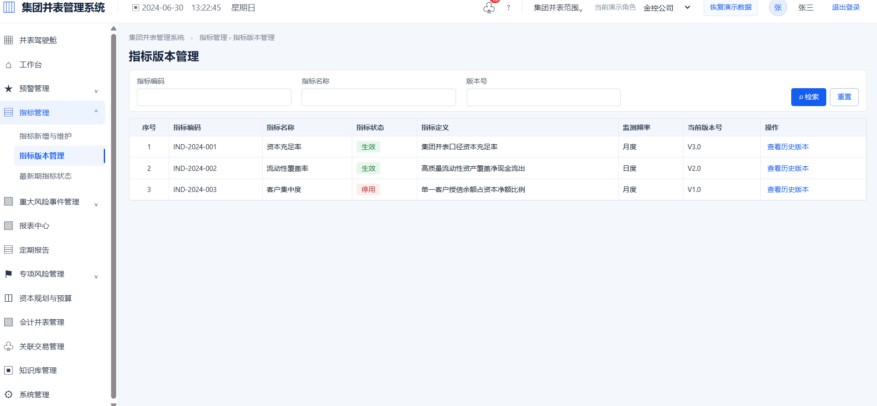
界面规则
查询区–页面上方为指标版本查询栏——支持通过指标编码、指标名称和版本号查询。
列表区–页面主体为指标当前版本列表——展示编码、名称、状态、定义、监测频率、当前版本号和查看历史版本入口。
历史版本区–点击“查看历史版本”后弹窗展示版本号、维护操作、名称、定义、生效日期、适用机构、类型、源头表和停用日期，并支持下载。
权限清单
权限事项 | 集团 | 金控公司 | 各金融机构
查询/查看 | √ | √ | √（本机构只读）
新增/编辑/修改 |  | √
版本维护/发布/生效/停用 |  | √
导入/导出 | √ | √ | √（本机构）
查看定义/版本/操作记录 | √ | √ | √（本机构只读）

一、操作界面字段规则及要求
字段名称 | 字段类型 | 操作方式 | 字段值 | 备注说明
查询区
指标编码 | 文本 | 自主输入 | 100个字符以内 | 支持按照指标编码关键字进行模糊查询。
指标名称 | 文本 | 自主输入 | 100个字符以内 | 支持按照指标名称关键字进行模糊查询。
版本号 | 文本 | 自主输入 | 100个字符以内 | 支持按照版本号关键字进行模糊查询。
列表区
序号 | 数字 | 系统计算 | 正整数 | 系统根据列表展示顺序或记录数量自动计算。
指标编码 | 文本 | 自动反显 | 页面记录值 | 展示当前记录的指标编码。
指标名称 | 文本 | 自动反显 | 页面记录值 | 展示当前记录的指标名称。
指标状态 | 文本 | 自动反显 | 页面记录值 | 展示当前记录的指标状态。
指标定义 | 文本 | 自动反显 | 页面记录值 | 展示当前记录的指标定义。
监测频率 | 文本 | 自动反显 | 页面记录值 | 展示当前记录的监测频率。
当前版本号 | 文本 | 自动反显 | 页面记录值 | 展示当前记录的当前版本号。
操作 | 文本 | 链接操作 | 页面操作入口 | 点击后进入或打开操作对应页面。
版本号 | 文本 | 自动反显 | 页面记录值 | 展示当前记录的版本号。
维护操作 | 文本 | 自动反显 | 页面记录值 | 展示当前记录的维护操作。
生效起始日期 | 时间 | 自动反显 | 页面记录值 | 展示当前记录的生效起始日期。
适用机构 | 文本 | 自动反显 | 页面记录值 | 展示当前记录的适用机构。
指标类型 | 文本 | 自动反显 | 页面记录值 | 展示当前记录的指标类型。
源头表 | 文本 | 自动反显 | 页面记录值 | 展示当前记录的源头表。
停用日期 | 时间 | 自动反显 | 页面记录值 | 展示当前记录的停用日期。
分页区
分页 | 数字 | 链接操作 | 总数、每页条数、页码 | 展示当前数据总数，并支持每页条数、上一页、下一页及页面跳转。

二、操作功能说明
操作功能 | 说明
查询 | 通过点击“查询”，系统按照已填写或选择的查询条件进行筛选，并在下方列表展示查询结果。
重置 | 通过点击“重置”，系统清空当前查询条件并恢复页面默认展示范围。
查看历史版本 | 通过点击“查看历史版本”，系统执行“查看历史版本”对应业务操作，并反馈处理结果。
下载 | 通过点击“下载”，系统下载所选记录或附件。
关闭 | 通过点击“关闭”，系统关闭当前弹层并返回背景列表，不保存未提交内容。
分页 | 通过点击“分页”，系统按照选择的每页条数、页码或上一页、下一页操作切换列表记录。

二级菜单—最新期指标状态

最新期指标状态
界面样式：
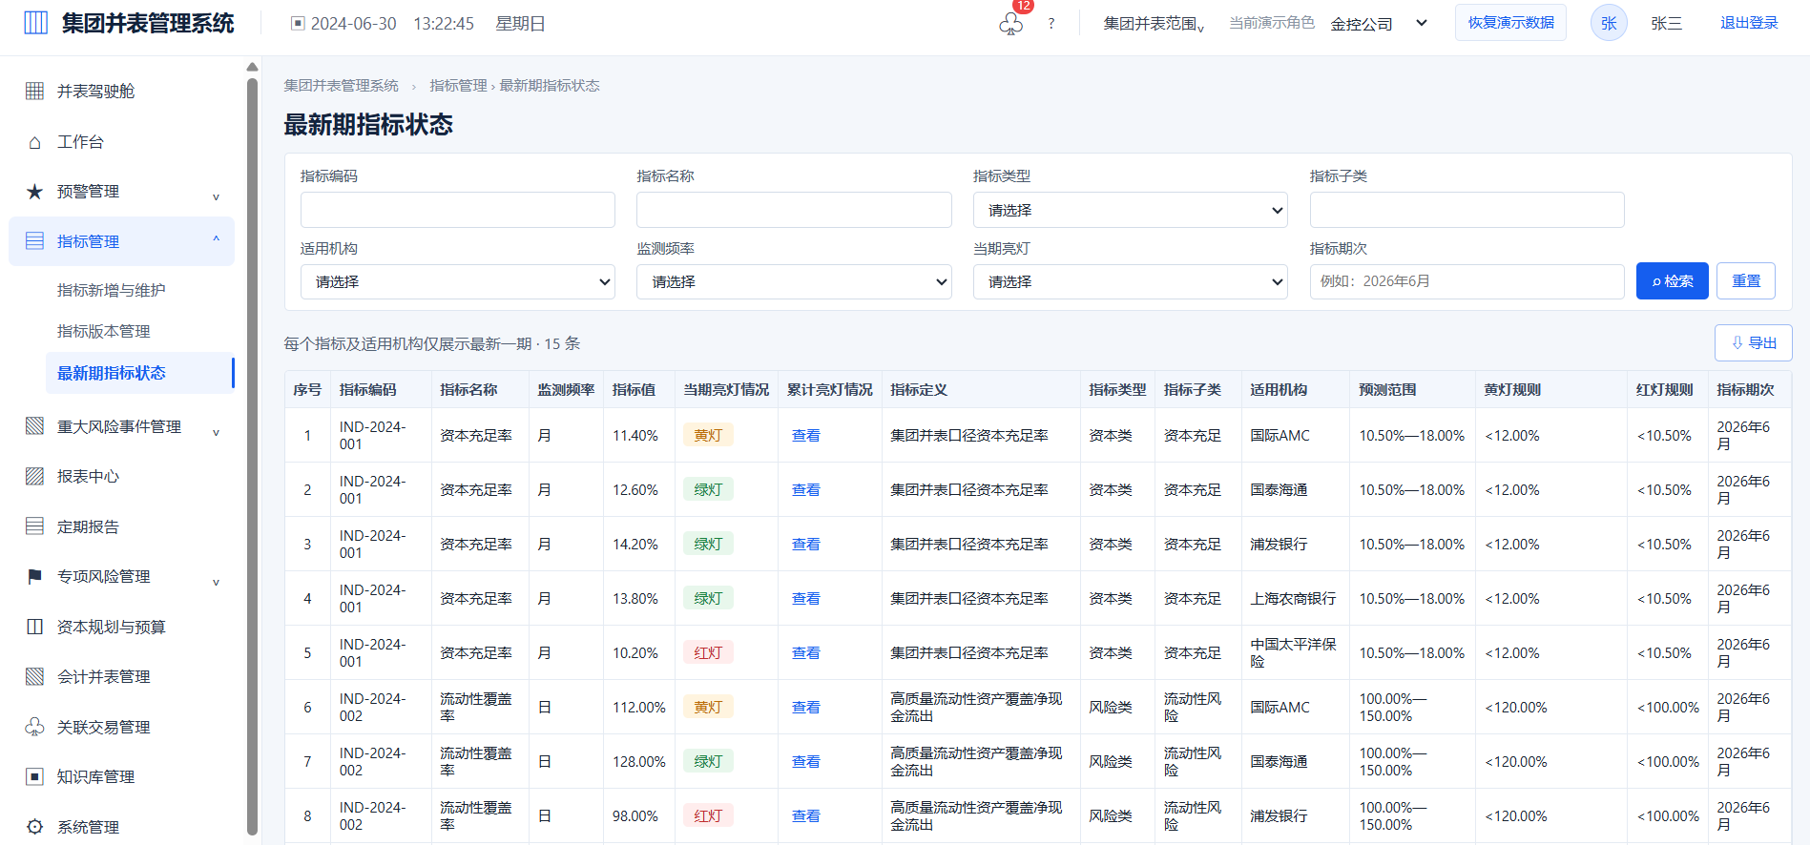
界面规则
查询区–页面上方为最新期指标查询栏——支持通过指标编码、名称、类型、子类、适用机构、监测频率、当期亮灯情况和指标期次查询；不得设置指标状态查询条件。
列表区–页面主体为最新期指标状态列表——每条记录仅对应一个指标和一个适用机构，并仅展示最新一期；指标值显示实际值和正确单位。
亮灯规则–系统先判断红灯规则，再判断黄灯规则，均未触发时为绿灯；当期亮灯只能为红灯、黄灯或绿灯。累计亮灯单元格仅显示“查看”。
权限清单
权限事项 | 集团 | 金控公司 | 各金融机构
查询 | √ | √ | √（本机构）
查看 | √ | √ | √（本机构）
导出/下载 | √ | √ | √（本机构）

一、操作界面字段规则及要求
字段名称 | 字段类型 | 操作方式 | 字段值 | 备注说明
查询区
指标编码 | 文本 | 自主输入 | 100个字符以内 | 支持按照指标编码关键字进行模糊查询。
指标名称 | 文本 | 自主输入 | 100个字符以内 | 支持按照指标名称关键字进行模糊查询。
指标类型 | 文本 | 下拉选择 | 页面可选项 | 支持选择指标类型进行精确筛选。
指标子类 | 文本 | 自主输入 | 100个字符以内 | 支持按照指标子类关键字进行模糊查询。
适用机构 | 文本 | 下拉选择 | 页面可选项 | 支持选择适用机构进行精确筛选。
监测频率 | 文本 | 下拉选择 | 页面可选项 | 支持选择监测频率进行精确筛选。
当期亮灯情况 | 文本 | 下拉选择 | 页面可选项 | 支持选择当期亮灯情况进行精确筛选。
指标期次 | 文本 | 自主输入 | 100个字符以内 | 支持按照指标期次关键字进行模糊查询。
列表区
序号 | 数字 | 系统计算 | 正整数 | 系统根据列表展示顺序或记录数量自动计算。
指标编码 | 文本 | 自动反显 | 页面记录值 | 展示当前记录的指标编码。
指标名称 | 文本 | 自动反显 | 页面记录值 | 展示当前记录的指标名称。
监测频率 | 文本 | 自动反显 | 页面记录值 | 展示当前记录的监测频率。
指标值 | 文本 | 自动反显 | 页面记录值 | 展示当前记录的指标值。
当期亮灯情况 | 文本 | 自动反显 | 页面记录值 | 展示当前记录的当期亮灯情况。
累计亮灯情况 | 文本 | 链接操作 | 页面操作入口 | 点击后进入或打开累计亮灯情况对应页面。
指标定义 | 文本 | 自动反显 | 页面记录值 | 展示当前记录的指标定义。
指标类型 | 文本 | 自动反显 | 页面记录值 | 展示当前记录的指标类型。
指标子类 | 文本 | 自动反显 | 页面记录值 | 展示当前记录的指标子类。
适用机构 | 文本 | 自动反显 | 页面记录值 | 展示当前记录的适用机构。
预测范围 | 文本 | 自动反显 | 页面记录值 | 展示当前记录的预测范围。
黄灯规则 | 文本 | 自动反显 | 页面记录值 | 展示当前记录的黄灯规则。
红灯规则 | 文本 | 自动反显 | 页面记录值 | 展示当前记录的红灯规则。
指标期次 | 时间 | 自动反显 | 页面记录值 | 展示当前记录的指标期次。
分页区
分页 | 数字 | 链接操作 | 总数、每页条数、页码 | 展示当前数据总数，并支持每页条数、上一页、下一页及页面跳转。

二、操作功能说明
操作功能 | 说明
查询 | 通过点击“查询”，系统按照已填写或选择的查询条件进行筛选，并在下方列表展示查询结果。
重置 | 通过点击“重置”，系统清空当前查询条件并恢复页面默认展示范围。
查看累计亮灯情况 | 通过点击“查看累计亮灯情况”，系统以表格展示同一指标、同一机构截至当前期次的历史记录。
导出 | 通过点击“导出”，系统导出当前权限范围和查询条件下的列表数据。
分页 | 通过点击“分页”，系统按照选择的每页条数、页码或上一页、下一页操作切换列表记录。

最新期指标状态 – 累计亮灯情况
界面样式：
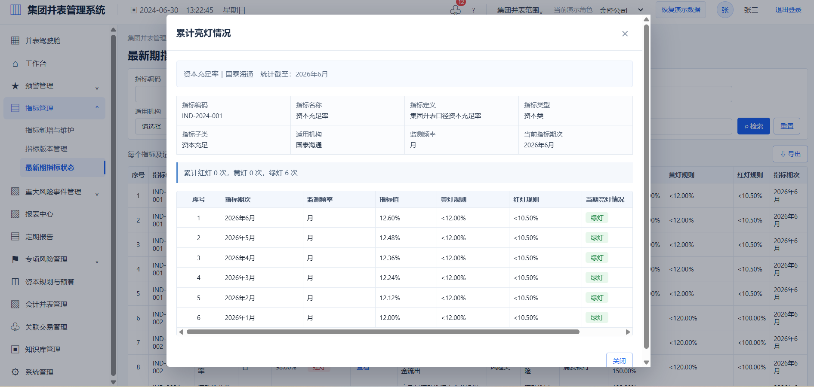
界面规则
基本信息区–弹窗上方为指标及机构基本信息——展示指标编码、名称、适用机构和统计截至期次。
列表区–弹窗主体为累计亮灯明细表——按照期次倒序展示同一指标、同一机构截至最新一期的全部历史记录。
关闭区–弹窗底部设置关闭按钮——点击后返回最新期指标状态列表。
权限清单
权限事项 | 集团 | 金控公司 | 各金融机构
查询 | √ | √ | √（本机构）
查看 | √ | √ | √（本机构）
导出/下载 | √ | √ | √（本机构）

一、操作界面字段规则及要求
字段名称 | 字段类型 | 操作方式 | 字段值 | 备注说明
列表区
序号 | 数字 | 系统计算 | 正整数 | 系统根据列表展示顺序或记录数量自动计算。
指标期次 | 时间 | 自动反显 | 页面记录值 | 展示当前记录的指标期次。
监测频率 | 文本 | 自动反显 | 页面记录值 | 展示当前记录的监测频率。
指标值 | 文本 | 自动反显 | 页面记录值 | 展示当前记录的指标值。
黄灯规则 | 文本 | 自动反显 | 页面记录值 | 展示当前记录的黄灯规则。
红灯规则 | 文本 | 自动反显 | 页面记录值 | 展示当前记录的红灯规则。
当期亮灯情况 | 文本 | 自动反显 | 页面记录值 | 展示当前记录的当期亮灯情况。
基本信息区
指标编码 | 文本 | 自动反显 | 100个字符以内 | 展示指标编码。
指标名称 | 文本 | 自动反显 | 100个字符以内 | 展示指标名称。
适用机构 | 文本 | 自动反显 | 页面可选项 | 展示适用机构。
统计截至 | 文本 | 自动反显 | 100个字符以内 | 展示统计截至。

二、操作功能说明
操作功能 | 说明
关闭 | 通过点击“关闭”，系统关闭当前弹层并返回背景列表，不保存未提交内容。

一级菜单——重大风险事件管理
传导流程
重大风险事件管理——各金融机构发现重大风险事件后，按照管理要求第一时间开展分析研判，在系统中提交事件首报及处置方案，明确事件基本情况、影响范围、发展趋势、已采取措施和后续处置安排，并持续报送处置进展。金融机构管理部门对事件情况及报送材料进行核实，提出审核意见并组织形成汇报材料，按照管理权限提交集团管理层、董事会审阅；涉及国资监管报送要求的，按规定形成相应报送材料。审阅确认后，各金融机构按照处置方案组织实施，并通过续报持续更新事件进展、风险变化及措施执行情况；事件处置结束后提交终报并归档，风险尚未完全消除的转入常态化跟踪。集团管理层、金融机构管理部门及相关金融机构可按照权限查阅事件信息、审核意见、处置进展及历史报送记录，实现重大风险事件“首报—核实—审阅—处置—续报—终报—跟踪归档”的全过程管理。
重大风险事件报送流程
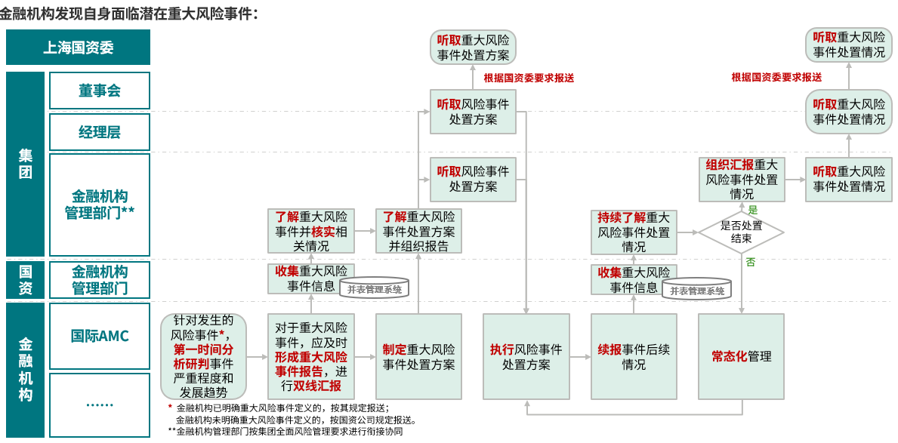

二级菜单—重大风险事件定义管理

重大风险事件定义管理
界面样式：
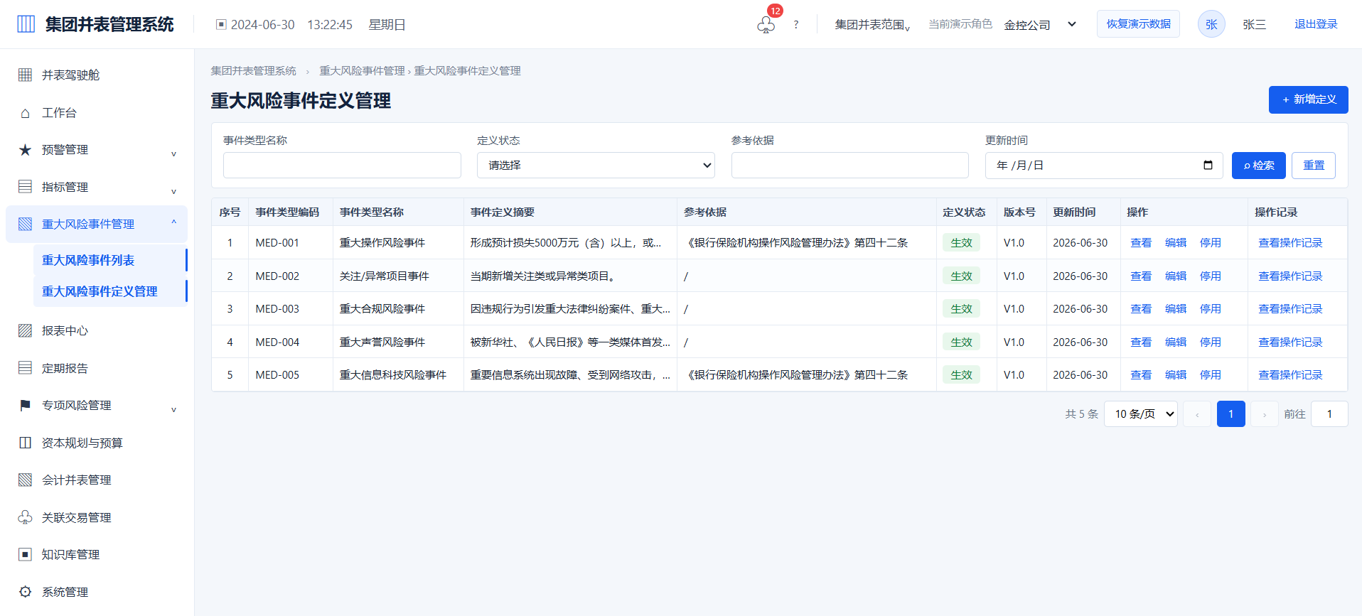
界面规则
查询区–页面上方为重大风险事件定义查询栏——支持通过事件类型名称、定义状态、参考依据和更新时间查询。
列表区–页面主体为事件定义列表——初始展示重大操作风险事件、关注/异常项目事件、重大合规风险事件、重大声誉风险事件和重大信息科技风险事件，并展示编码、定义摘要、参考依据、状态、版本和更新时间。
操作区–金控公司可新增、编辑、启用、停用和查看操作记录；集团及各金融机构只读。生效定义进入新增事件类型下拉框，停用定义保留历史引用。
权限清单
权限事项 | 集团 | 金控公司 | 各金融机构
查询/查看 | √ | √ | √（本机构只读）
新增/编辑/维护 |  | √
提交审核 |  | √
审核 |  | √
导出/查看记录 | √ | √ | √（本机构只读）

一、操作界面字段规则及要求
字段名称 | 字段类型 | 操作方式 | 字段值 | 备注说明
查询区
事件类型名称 | 文本 | 下拉选择 | 页面可选项 | 支持选择事件类型名称进行精确筛选。
定义状态 | 文本 | 下拉选择 | 页面可选项 | 支持选择定义状态进行精确筛选。
参考依据 | 文本 | 自主输入 | 100个字符以内 | 支持按照参考依据关键字进行模糊查询。
更新时间 | 时间 | 日期选择 | 日期 | 支持按照更新时间进行筛选。
列表区
序号 | 数字 | 系统计算 | 正整数 | 系统根据列表展示顺序或记录数量自动计算。
事件类型编码 | 文本 | 自动反显 | 页面记录值 | 展示当前记录的事件类型编码。
事件类型名称 | 文本 | 自动反显 | 页面记录值 | 展示当前记录的事件类型名称。
事件定义摘要 | 文本 | 自动反显 | 页面记录值 | 展示当前记录的事件定义摘要。
参考依据 | 文本 | 自动反显 | 页面记录值 | 展示当前记录的参考依据。
定义状态 | 文本 | 自动反显 | 页面记录值 | 展示当前记录的定义状态。
版本号 | 文本 | 自动反显 | 页面记录值 | 展示当前记录的版本号。
更新时间 | 时间 | 自动反显 | 页面记录值 | 展示当前记录的更新时间。
操作 | 文本 | 链接操作 | 页面操作入口 | 点击后进入或打开操作对应页面。
操作记录 | 文本 | 链接操作 | 页面操作入口 | 点击后进入或打开操作记录对应页面。
分页区
分页 | 数字 | 链接操作 | 总数、每页条数、页码 | 展示当前数据总数，并支持每页条数、上一页、下一页及页面跳转。

二、操作功能说明
操作功能 | 说明
查询 | 通过点击“查询”，系统按照已填写或选择的查询条件进行筛选，并在下方列表展示查询结果。
重置 | 通过点击“重置”，系统清空当前查询条件并恢复页面默认展示范围。
新增 | 通过点击“新增”，系统打开新增页面，支持录入业务信息并保存或提交。
编辑 | 通过点击“编辑”，系统打开编辑页面，支持修改当前权限范围内的数据。
查看 | 通过点击“查看”，系统进入对应详情页面，展示基本信息、业务数据和处理记录。
启用 | 通过点击“启用”，系统执行“启用”对应业务操作，并反馈处理结果。
停用 | 通过点击“停用”，系统执行“停用”对应业务操作，并反馈处理结果。
查看操作记录 | 通过点击“查看操作记录”，系统展示当前事项的历史操作人、操作时间、动作和说明。
分页 | 通过点击“分页”，系统按照选择的每页条数、页码或上一页、下一页操作切换列表记录。

重大风险事件定义管理 – 查看定义
界面样式：
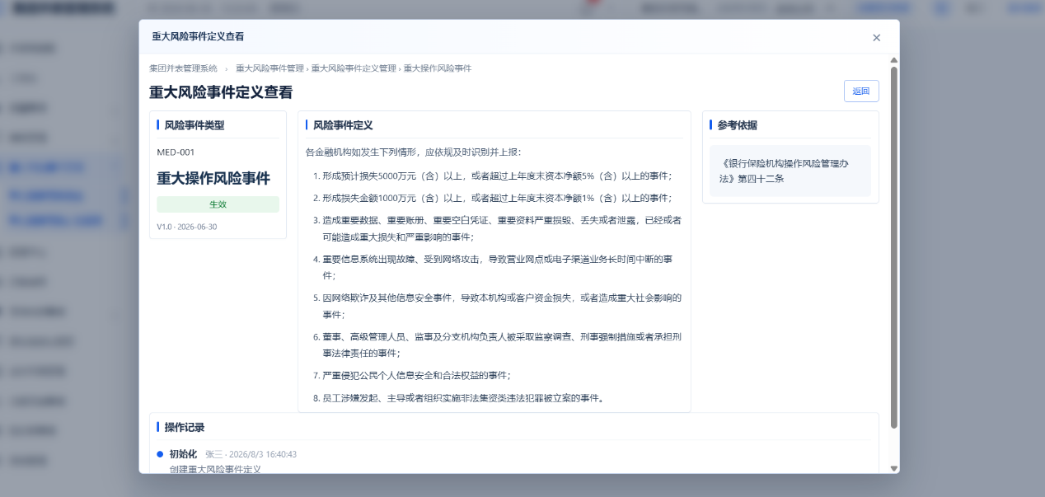
界面规则
定义区–页面主体为重大风险事件定义只读区域——展示事件类型名称、判断标准和参考依据。
记录区–页面下方为操作记录区域——展示定义新增、编辑、启用和停用记录。
权限清单
权限事项 | 集团 | 金控公司 | 各金融机构
查询 | √ | √ | √（本机构）
查看 | √ | √ | √（本机构）
导出/下载 | √ | √ | √（本机构）

一、操作界面字段规则及要求
字段名称 | 字段类型 | 操作方式 | 字段值 | 备注说明
定义区
事件类型编码 | 文本 | 自动反显 | 页面可选项 | 展示事件类型编码。
事件类型名称 | 文本 | 自动反显 | 页面可选项 | 展示事件类型名称。
事件定义判断标准 | 文本 | 自动反显 | 500个字符以内 | 展示事件定义判断标准。
参考依据 | 文本 | 自动反显 | 500个字符以内 | 展示参考依据。
定义状态 | 文本 | 自动反显 | 页面可选项 | 展示定义状态。
版本号 | 文本 | 自动反显 | 100个字符以内 | 展示版本号。
更新时间 | 时间 | 自动反显 | YYYY-MM-DD | 展示更新时间。
备注 | 文本 | 自动反显 | 100个字符以内 | 展示备注。

二、操作功能说明
操作功能 | 说明
查看操作记录 | 通过点击“查看操作记录”，系统展示当前事项的历史操作人、操作时间、动作和说明。
返回 | 通过点击“返回”，系统关闭当前页面或弹层并返回上一级列表，不保存未提交内容。

重大风险事件定义管理 – 新增或编辑定义
界面样式：
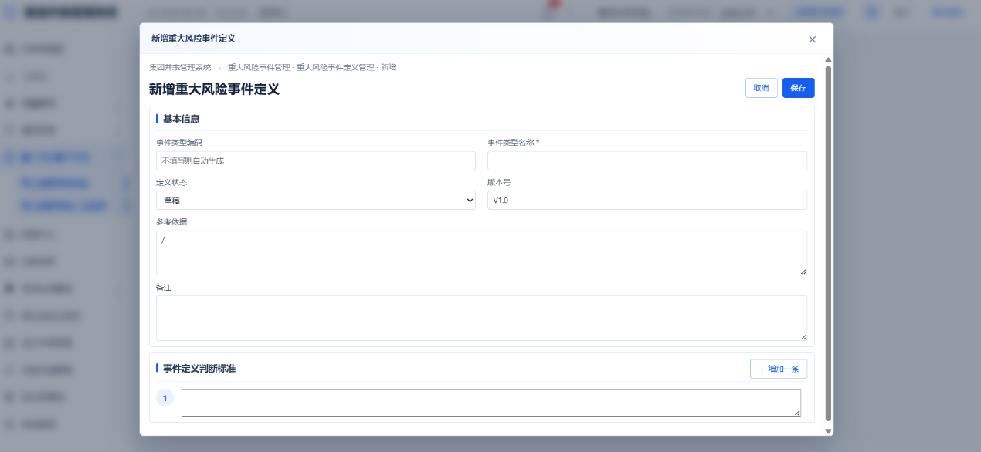
界面规则
基本信息区–页面上方为定义基本信息填写区域——事件类型编码和版本号由系统生成，金控公司填写事件类型名称、定义状态、参考依据和备注。
判断标准区–页面下方为事件定义判断标准区域——支持逐条新增、编辑和删除判断标准；保存后写入操作记录。
权限清单
权限事项 | 集团 | 金控公司 | 各金融机构
查询/查看 | √（只读） | √ | √（本机构只读）
新增/编辑/维护 |  | √
提交审核 |  | √
审核 |  | √
导出/查看记录 | √（只读） | √ | √（本机构只读）

一、操作界面字段规则及要求
字段名称 | 字段类型 | 操作方式 | 字段值 | 备注说明
基本信息区
事件类型编码 | 文本 | 自动反显 | 页面可选项 | 展示事件类型编码。
事件类型名称 | 文本 | 下拉选择 | 页面可选项 | 必填；填写事件类型名称。
定义状态 | 文本 | 下拉选择 | 页面可选项 | 必填；填写定义状态。
版本号 | 文本 | 自动反显 | 100个字符以内 | 展示版本号。
参考依据 | 文本 | 自主输入 | 500个字符以内 | 必填；填写参考依据。
备注 | 文本 | 自主输入 | 100个字符以内 | 选填；填写备注。
判断标准区
事件定义判断标准 | 文本 | 自主输入 | 500个字符以内 | 必填；填写事件定义判断标准。

二、操作功能说明
操作功能 | 说明
新增标准 | 通过点击“新增标准”，系统执行“新增标准”对应业务操作，并反馈处理结果。
删除标准 | 通过点击“删除标准”，系统执行“删除标准”对应业务操作，并反馈处理结果。
保存 | 通过点击“保存”，系统执行“保存”对应业务操作，并反馈处理结果。
返回 | 通过点击“返回”，系统关闭当前页面或弹层并返回上一级列表，不保存未提交内容。

二级菜单—重大风险事件列表

重大风险事件管理
界面样式：
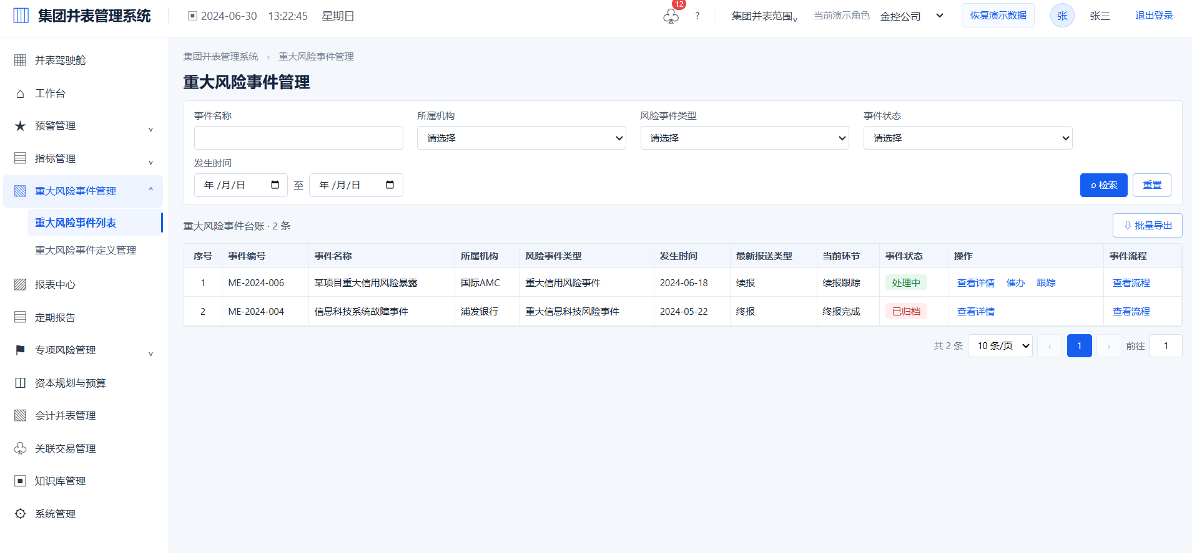
界面规则
查询区–页面上方为重大风险事件查询栏——支持通过事件名称、所属机构、风险事件类型、事件状态和发生时间查询；各金融机构自动限定为本机构。
操作区–页面主体为重大风险事件列表——展示事件编号、名称、机构、类型、发生时间、最新报送类型、当前环节、状态、操作和流程；仅各金融机构显示“新增事件”。
列表操作–各金融机构可编辑或删除未提交草稿并提交首报、续报、终报和处置进展；集团及金控公司按当前环节执行核实、审核、退回、催办、跟踪、审阅、关闭和归档。
权限清单
权限事项 | 集团 | 金控公司 | 各金融机构
查询/查看事件 | √ | √ | √（本机构）
新增/编辑草稿/删除草稿 |  |  | √（本机构）
提交首报/续报/终报/处置进展 |  |  | √（本机构）
核实/审核/退回/催办/跟踪 | √ | √
审阅/确认关闭/归档 | √ | √
查看流程和操作记录 | √ | √ | √（本机构）

一、操作界面字段规则及要求
字段名称 | 字段类型 | 操作方式 | 字段值 | 备注说明
查询区
事件名称 | 文本 | 自主输入 | 100个字符以内 | 支持按照事件名称关键字进行模糊查询。
所属机构 | 文本 | 下拉选择 | 页面可选项 | 支持选择所属机构进行精确筛选。
风险事件类型 | 文本 | 下拉选择 | 页面可选项 | 支持选择风险事件类型进行精确筛选。
事件状态 | 文本 | 下拉选择 | 页面可选项 | 支持选择事件状态进行精确筛选。
发生时间 | 时间 | 日期选择 | 日期 | 支持按照发生时间进行筛选。
列表区
序号 | 数字 | 系统计算 | 正整数 | 系统根据列表展示顺序或记录数量自动计算。
事件编号 | 文本 | 自动反显 | 页面记录值 | 展示当前记录的事件编号。
事件名称 | 文本 | 自动反显 | 页面记录值 | 展示当前记录的事件名称。
所属机构 | 文本 | 自动反显 | 页面记录值 | 展示当前记录的所属机构。
风险事件类型 | 文本 | 自动反显 | 页面记录值 | 展示当前记录的风险事件类型。
发生时间 | 时间 | 自动反显 | 页面记录值 | 展示当前记录的发生时间。
最新报送类型 | 文本 | 自动反显 | 页面记录值 | 展示当前记录的最新报送类型。
当前环节 | 文本 | 自动反显 | 页面记录值 | 展示当前记录的当前环节。
事件状态 | 文本 | 自动反显 | 页面记录值 | 展示当前记录的事件状态。
操作 | 文本 | 链接操作 | 页面操作入口 | 点击后进入或打开操作对应页面。
事件流程 | 文本 | 链接操作 | 页面操作入口 | 点击后进入或打开事件流程对应页面。
分页区
分页 | 数字 | 链接操作 | 总数、每页条数、页码 | 展示当前数据总数，并支持每页条数、上一页、下一页及页面跳转。

二、操作功能说明
操作功能 | 说明
查询 | 通过点击“查询”，系统按照已填写或选择的查询条件进行筛选，并在下方列表展示查询结果。
重置 | 通过点击“重置”，系统清空当前查询条件并恢复页面默认展示范围。
新增 | 通过点击“新增”，系统打开新增页面，支持录入业务信息并保存或提交。
编辑 | 通过点击“编辑”，系统打开编辑页面，支持修改当前权限范围内的数据。
删除 | 通过点击“删除”，系统确认后删除允许删除的草稿记录，已提交记录不可删除。
提交首报 | 通过点击“提交首报”，系统执行“提交首报”对应业务操作，并反馈处理结果。
更新进展 / 续报 | 通过点击“更新进展 / 续报”，系统执行“更新进展 / 续报”对应业务操作，并反馈处理结果。
提交终报 | 通过点击“提交终报”，系统执行“提交终报”对应业务操作，并反馈处理结果。
核实 | 通过点击“核实”，系统执行“核实”对应业务操作，并反馈处理结果。
审核 | 通过点击“审核”，系统执行“审核”对应业务操作，并反馈处理结果。
退回 | 通过点击“退回”，系统执行“退回”对应业务操作，并反馈处理结果。
催办 | 通过点击“催办”，系统执行“催办”对应业务操作，并反馈处理结果。
跟踪 | 通过点击“跟踪”，系统执行“跟踪”对应业务操作，并反馈处理结果。
审阅 | 通过点击“审阅”，系统执行“审阅”对应业务操作，并反馈处理结果。
关闭归档 | 通过点击“关闭归档”，系统执行“关闭归档”对应业务操作，并反馈处理结果。
查看详情 | 通过点击“查看详情”，系统进入对应详情页面，展示基本信息、业务数据和处理记录。
查看流程 | 通过点击“查看流程”，系统展示当前事项的流程节点、处理记录、处理意见和附件。
分页 | 通过点击“分页”，系统按照选择的每页条数、页码或上一页、下一页操作切换列表记录。

新增重大风险事件（首报及处置方案）
界面样式：
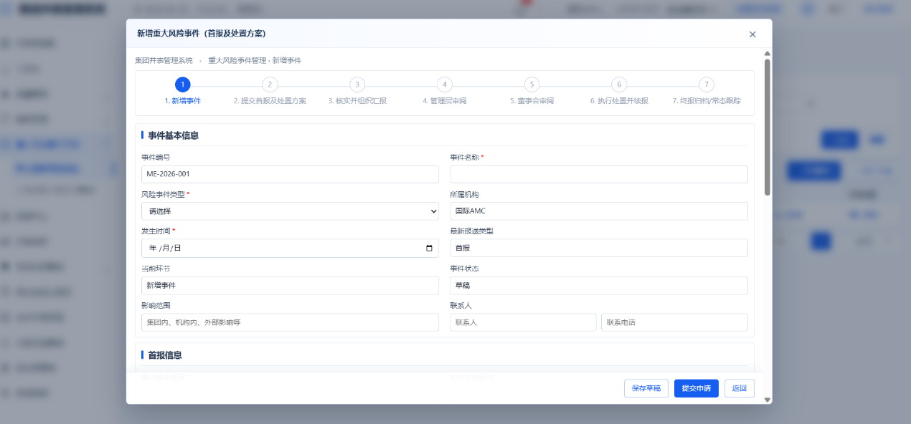
界面规则
流程区–页面上方为七节点重大风险事件流程——新增时“金融机构新建事件”高亮，其他节点未完成。
基本信息区–页面主体为事件基本信息填写区域——事件编号自动生成，状态和报送类型自动反显；风险事件类型读取当前生效定义，所属机构对各金融机构固定为本机构。
事件与方案区–页面中部依次填写事件基本情况、已采取措施、初步分析研判、发展趋势、处置目标、处置措施、责任人、责任部门和计划完成时间；责任部门为自主输入。
附件区–页面下方为模拟附件上传区域——展示附件名称、大小和上传时间；保存草稿状态为草稿，提交申请状态为待审核并返回列表。
权限清单
权限事项 | 集团 | 金控公司 | 各金融机构
查询/查看事件 | √ | √ | √（本机构）
新增/编辑草稿/删除草稿 |  |  | √（本机构）
提交首报/续报/终报/处置进展 |  |  | √（本机构）
核实/审核/退回/催办/跟踪 | √ | √
审阅/确认关闭/归档 | √ | √
查看流程和操作记录 | √ | √ | √（本机构）

一、操作界面字段规则及要求
字段名称 | 字段类型 | 操作方式 | 字段值 | 备注说明
基本信息区
事件编号 | 文本 | 自动反显 | 100个字符以内 | 展示事件编号。
事件名称 | 文本 | 自主输入 | 100个字符以内 | 必填；填写事件名称。
风险事件类型 | 文本 | 下拉选择 | 页面可选项 | 必填；填写风险事件类型。
所属机构 | 文本 | 下拉选择 | 页面可选项 | 必填；填写所属机构。
发生时间 | 时间 | 日期选择 | YYYY-MM-DD | 必填；填写发生时间。
当前状态 | 文本 | 自动反显 | 页面可选项 | 展示当前状态。
报送类型 | 文本 | 自动反显 | 页面可选项 | 展示报送类型。
影响范围 | 文本 | 自主输入 | 100个字符以内 | 选填；填写影响范围。
联系人 | 文本 | 自主输入 | 100个字符以内 | 选填；填写联系人。
联系电话 | 文本 | 自主输入 | 100个字符以内 | 选填；填写联系电话。
事件描述区
事件基本情况 | 文本 | 自主输入 | 500个字符以内 | 必填；填写事件基本情况。
已采取措施 | 文本 | 自主输入 | 500个字符以内 | 选填；填写已采取措施。
初步分析研判 | 文本 | 自主输入 | 500个字符以内 | 选填；填写初步分析研判。
发展趋势 | 文本 | 自主输入 | 100个字符以内 | 选填；填写发展趋势。
处置方案区
处置目标 | 文本 | 自主输入 | 500个字符以内 | 选填；填写处置目标。
处置措施 | 文本 | 自主输入 | 500个字符以内 | 选填；填写处置措施。
责任人 | 文本 | 自主输入 | 100个字符以内 | 选填；填写责任人。
责任部门 | 文本 | 自主输入 | 100个字符以内 | 选填；填写责任部门。
计划完成时间 | 时间 | 日期选择 | YYYY-MM-DD | 选填；填写计划完成时间。
附件区
附件 | 附件 | 文件上传 | 文件名称、大小、上传时间 | 选填；填写附件。

二、操作功能说明
操作功能 | 说明
保存草稿 | 通过点击“保存草稿”，系统执行基础校验后保存当前已填写内容，状态保持为草稿，并保留操作记录。
提交申请 | 通过点击“提交申请”，系统执行“提交申请”对应业务操作，并反馈处理结果。
返回 | 通过点击“返回”，系统关闭当前页面或弹层并返回上一级列表，不保存未提交内容。
关闭 | 通过点击“关闭”，系统关闭当前弹层并返回背景列表，不保存未提交内容。

重大风险事件详情
界面样式：
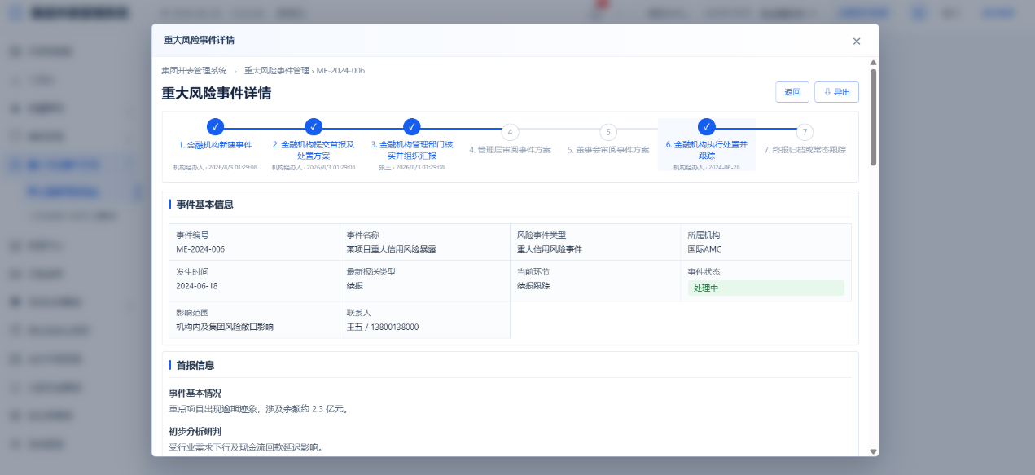
界面规则
流程区–页面上方为重大风险事件流程展示区域——当前节点突出显示，已完成节点支持查看表单、处理意见和附件。
详情区–页面主体保持现有详情布局——只读展示事件基本信息、首报信息、处置方案、续报记录、终报记录和审阅及处理记录。
办理区–页面下方按当前角色和节点展示处理意见、附件以及核实、审核、退回、催办、跟踪、审阅和关闭归档操作。
权限清单
权限事项 | 集团 | 金控公司 | 各金融机构
查询/查看事件 | √ | √ | √（本机构）
新增/编辑草稿/删除草稿 |  |  | √（本机构）
提交首报/续报/终报/处置进展 |  |  | √（本机构）
核实/审核/退回/催办/跟踪 | √ | √
审阅/确认关闭/归档 | √ | √
查看流程和操作记录 | √ | √ | √（本机构）

一、操作界面字段规则及要求
字段名称 | 字段类型 | 操作方式 | 字段值 | 备注说明
事件基本信息区
事件编号 | 文本 | 自动反显 | 100个字符以内 | 展示事件编号。
事件名称 | 文本 | 自动反显 | 100个字符以内 | 展示事件名称。
所属机构 | 文本 | 自动反显 | 页面可选项 | 展示所属机构。
风险事件类型 | 文本 | 自动反显 | 页面可选项 | 展示风险事件类型。
发生时间 | 时间 | 自动反显 | YYYY-MM-DD | 展示发生时间。
最新报送类型 | 文本 | 自动反显 | 页面可选项 | 展示最新报送类型。
当前环节 | 文本 | 自动反显 | 100个字符以内 | 展示当前环节。
事件状态 | 文本 | 自动反显 | 页面可选项 | 展示事件状态。
影响范围 | 文本 | 自动反显 | 100个字符以内 | 展示影响范围。
联系人 | 文本 | 自动反显 | 100个字符以内 | 展示联系人。
联系电话 | 文本 | 自动反显 | 100个字符以内 | 展示联系电话。
首报信息区
事件基本情况 | 文本 | 自动反显 | 500个字符以内 | 展示事件基本情况。
初步分析研判 | 文本 | 自动反显 | 500个字符以内 | 展示初步分析研判。
已采取措施 | 文本 | 自动反显 | 500个字符以内 | 展示已采取措施。
发展趋势 | 文本 | 自动反显 | 100个字符以内 | 展示发展趋势。
处置方案区
处置目标 | 文本 | 自动反显 | 500个字符以内 | 展示处置目标。
处置措施 | 文本 | 自动反显 | 500个字符以内 | 展示处置措施。
责任部门 | 文本 | 自动反显 | 100个字符以内 | 展示责任部门。
责任人 | 文本 | 自动反显 | 100个字符以内 | 展示责任人。
计划完成时间 | 时间 | 自动反显 | YYYY-MM-DD | 展示计划完成时间。
办理区
处理意见 | 文本 | 自主输入 | 500个字符以内 | 选填；填写处理意见。
本节点附件 | 附件 | 文件上传 | 文件名称、大小、上传时间 | 选填；填写本节点附件。

二、操作功能说明
操作功能 | 说明
查看流程 | 通过点击“查看流程”，系统展示当前事项的流程节点、处理记录、处理意见和附件。
更新进展 / 续报 | 通过点击“更新进展 / 续报”，系统执行“更新进展 / 续报”对应业务操作，并反馈处理结果。
提交终报 | 通过点击“提交终报”，系统执行“提交终报”对应业务操作，并反馈处理结果。
核实 | 通过点击“核实”，系统执行“核实”对应业务操作，并反馈处理结果。
审核 | 通过点击“审核”，系统执行“审核”对应业务操作，并反馈处理结果。
退回 | 通过点击“退回”，系统执行“退回”对应业务操作，并反馈处理结果。
催办 | 通过点击“催办”，系统执行“催办”对应业务操作，并反馈处理结果。
跟踪 | 通过点击“跟踪”，系统执行“跟踪”对应业务操作，并反馈处理结果。
审阅 | 通过点击“审阅”，系统执行“审阅”对应业务操作，并反馈处理结果。
关闭归档 | 通过点击“关闭归档”，系统执行“关闭归档”对应业务操作，并反馈处理结果。
查看操作记录 | 通过点击“查看操作记录”，系统展示当前事项的历史操作人、操作时间、动作和说明。
返回 | 通过点击“返回”，系统关闭当前页面或弹层并返回上一级列表，不保存未提交内容。

重大风险事件 – 续报
界面样式：
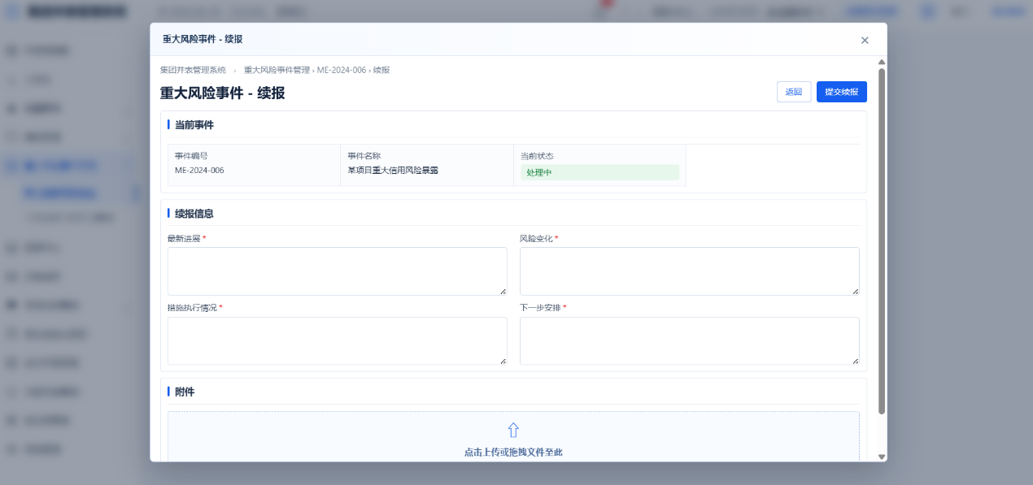
界面规则
当前事件区–页面上方为事件基本信息只读区域——展示事件编号、名称、所属机构、当前状态和最新报送类型。
续报区–页面主体为续报填写区域——各金融机构填写最新进展、风险变化、措施执行情况和下一步安排并上传附件。
提交区–页面底部设置提交续报和返回——提交后追加续报记录、更新最新报送类型并写入流程记录。
权限清单
权限事项 | 集团 | 金控公司 | 各金融机构
查询/查看事件 | √ | √ | √（本机构）
新增/编辑草稿/删除草稿 |  |  | √（本机构）
提交首报/续报/终报/处置进展 |  |  | √（本机构）
核实/审核/退回/催办/跟踪 | √ | √
审阅/确认关闭/归档 | √ | √
查看流程和操作记录 | √ | √ | √（本机构）

一、操作界面字段规则及要求
字段名称 | 字段类型 | 操作方式 | 字段值 | 备注说明
当前事件区
事件编号 | 文本 | 自动反显 | 100个字符以内 | 展示事件编号。
事件名称 | 文本 | 自动反显 | 100个字符以内 | 展示事件名称。
所属机构 | 文本 | 自动反显 | 页面可选项 | 展示所属机构。
当前状态 | 文本 | 自动反显 | 页面可选项 | 展示当前状态。
最新报送类型 | 文本 | 自动反显 | 页面可选项 | 展示最新报送类型。
续报区
最新进展 | 文本 | 自主输入 | 100个字符以内 | 必填；填写最新进展。
风险变化 | 文本 | 自主输入 | 100个字符以内 | 必填；填写风险变化。
措施执行情况 | 文本 | 自主输入 | 500个字符以内 | 必填；填写措施执行情况。
下一步安排 | 文本 | 自主输入 | 500个字符以内 | 必填；填写下一步安排。
附件区
附件 | 附件 | 文件上传 | 文件名称、大小、上传时间 | 选填；填写附件。

二、操作功能说明
操作功能 | 说明
提交续报 | 通过点击“提交续报”，系统执行“提交续报”对应业务操作，并反馈处理结果。
返回 | 通过点击“返回”，系统关闭当前页面或弹层并返回上一级列表，不保存未提交内容。

重大风险事件 – 终报
界面样式：
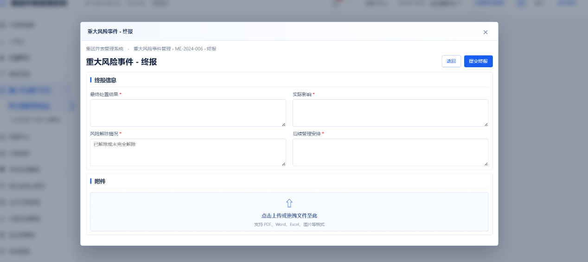
界面规则
终报区–页面主体为终报填写区域——各金融机构填写最终处置结果、实际影响、风险解除情况和后续管理安排并上传附件。
提交区–页面底部设置提交终报和返回——提交后形成终报记录，后续由集团或金控公司确认关闭归档或转入常态跟踪。
权限清单
权限事项 | 集团 | 金控公司 | 各金融机构
查询/查看事件 | √ | √ | √（本机构）
新增/编辑草稿/删除草稿 |  |  | √（本机构）
提交首报/续报/终报/处置进展 |  |  | √（本机构）
核实/审核/退回/催办/跟踪 | √ | √
审阅/确认关闭/归档 | √ | √
查看流程和操作记录 | √ | √ | √（本机构）

一、操作界面字段规则及要求
字段名称 | 字段类型 | 操作方式 | 字段值 | 备注说明
终报区
最终处置结果 | 文本 | 下拉选择 | 页面可选项 | 必填；填写最终处置结果。
实际影响 | 文本 | 自主输入 | 100个字符以内 | 必填；填写实际影响。
风险解除情况 | 文本 | 自主输入 | 500个字符以内 | 必填；填写风险解除情况。
后续管理安排 | 文本 | 自主输入 | 500个字符以内 | 必填；填写后续管理安排。
附件区
附件 | 附件 | 文件上传 | 文件名称、大小、上传时间 | 选填；填写附件。

二、操作功能说明
操作功能 | 说明
提交终报 | 通过点击“提交终报”，系统执行“提交终报”对应业务操作，并反馈处理结果。
返回 | 通过点击“返回”，系统关闭当前页面或弹层并返回上一级列表，不保存未提交内容。

一级菜单——报表中心

历史指标数据查询

报表中心 – 历史指标数据查询
界面样式：
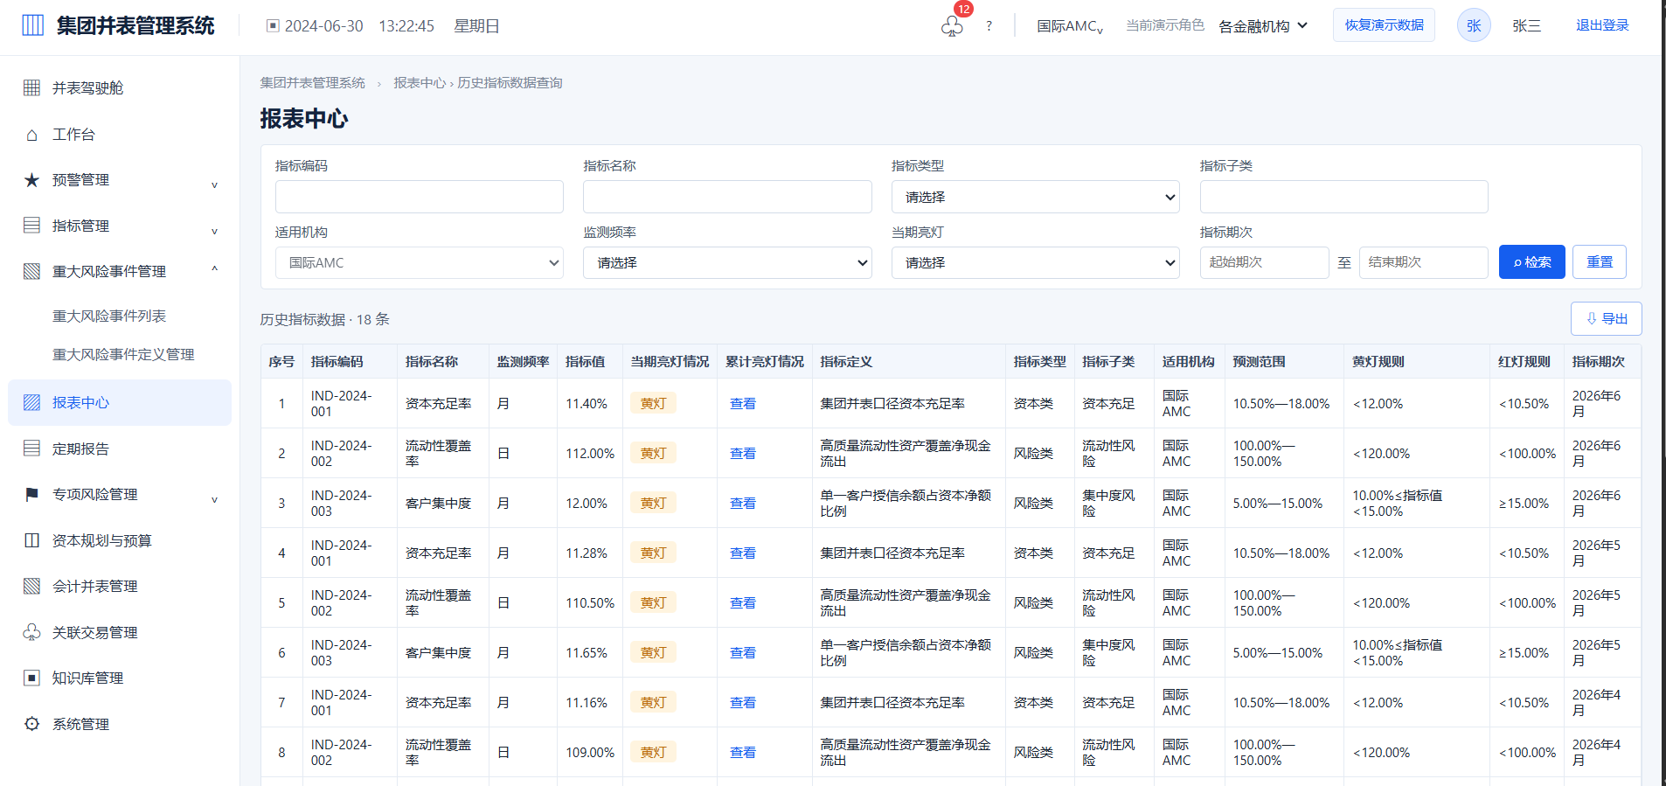
界面规则
查询区–页面上方为历史指标数据查询栏——支持通过指标编码、名称、类型、子类、适用机构、监测频率、当期亮灯情况和指标期次起止值查询；各金融机构自动限定为本机构。
列表区–页面主体为全部往期指标记录——使用与最新期指标状态相同的数据逻辑，展示实际指标值、单位、当期亮灯、预测范围、具体黄灯及红灯规则和指标期”。
累计亮灯区–累计亮灯单元格仅显示“查看”——点击后展示同一指标、同一机构截至所选期次的历史记录，顶部注明统计截至期次，不展示所选期次之后的数据。
权限清单
权限事项 | 集团 | 金控公司 | 各金融机构
查询 | √ | √ | √（本机构）
查看 | √ | √ | √（本机构）
导出/下载 | √ | √ | √（本机构）

一、操作界面字段规则及要求
字段名称 | 字段类型 | 操作方式 | 字段值 | 备注说明
查询区
指标编码 | 文本 | 自主输入 | 100个字符以内 | 支持按照指标编码关键字进行模糊查询。
指标名称 | 文本 | 自主输入 | 100个字符以内 | 支持按照指标名称关键字进行模糊查询。
指标类型 | 文本 | 下拉选择 | 页面可选项 | 支持选择指标类型进行精确筛选。
指标子类 | 文本 | 自主输入 | 100个字符以内 | 支持按照指标子类关键字进行模糊查询。
适用机构 | 文本 | 下拉选择 | 页面可选项 | 支持选择适用机构进行精确筛选。
监测频率 | 文本 | 下拉选择 | 页面可选项 | 支持选择监测频率进行精确筛选。
当期亮灯情况 | 文本 | 下拉选择 | 页面可选项 | 支持选择当期亮灯情况进行精确筛选。
指标期次起止值 | 时间 | 日期区间选择 | 起始值至结束值 | 支持按照指标期次起止值进行区间查询。
列表区
序号 | 数字 | 系统计算 | 正整数 | 系统根据列表展示顺序或记录数量自动计算。
指标编码 | 文本 | 自动反显 | 页面记录值 | 展示当前记录的指标编码。
指标名称 | 文本 | 自动反显 | 页面记录值 | 展示当前记录的指标名称。
监测频率 | 文本 | 自动反显 | 页面记录值 | 展示当前记录的监测频率。
指标值 | 文本 | 自动反显 | 页面记录值 | 展示当前记录的指标值。
当期亮灯情况 | 文本 | 自动反显 | 页面记录值 | 展示当前记录的当期亮灯情况。
累计亮灯情况 | 文本 | 链接操作 | 页面操作入口 | 点击后进入或打开累计亮灯情况对应页面。
指标定义 | 文本 | 自动反显 | 页面记录值 | 展示当前记录的指标定义。
指标类型 | 文本 | 自动反显 | 页面记录值 | 展示当前记录的指标类型。
指标子类 | 文本 | 自动反显 | 页面记录值 | 展示当前记录的指标子类。
适用机构 | 文本 | 自动反显 | 页面记录值 | 展示当前记录的适用机构。
预测范围 | 文本 | 自动反显 | 页面记录值 | 展示当前记录的预测范围。
黄灯规则 | 文本 | 自动反显 | 页面记录值 | 展示当前记录的黄灯规则。
红灯规则 | 文本 | 自动反显 | 页面记录值 | 展示当前记录的红灯规则。
指标期次 | 时间 | 自动反显 | 页面记录值 | 展示当前记录的指标期次。
分页区
分页 | 数字 | 链接操作 | 总数、每页条数、页码 | 展示当前数据总数，并支持每页条数、上一页、下一页及页面跳转。

二、操作功能说明
操作功能 | 说明
查询 | 通过点击“查询”，系统按照已填写或选择的查询条件进行筛选，并在下方列表展示查询结果。
重置 | 通过点击“重置”，系统清空当前查询条件并恢复页面默认展示范围。
查看累计亮灯情况 | 通过点击“查看累计亮灯情况”，系统以表格展示同一指标、同一机构截至当前期次的历史记录。
导出 | 通过点击“导出”，系统导出当前权限范围和查询条件下的列表数据。
分页 | 通过点击“分页”，系统按照选择的每页条数、页码或上一页、下一页操作切换列表记录。

一级菜单——定期报告
传导流程:
各金融机构按照集团及金控公司风险并表管理要求，对本机构全面风险管理情况开展评估，并编制本机构全面风险管理报告。金控公司对各金融机构报送的全面风险管理报告进行收集和审阅，结合各机构风险管理情况、并表风险指标监测结果及重大风险事项等内容进行汇总分析，在此基础上撰写集团风险并表管理报告。报告编制完成后，依次提交集团金融机构管理部门和经理层审阅，并根据管理权限报董事会审阅确认。系统应支持各金融机构报告报送、金控公司收集审阅、数据汇总、报告编制以及集团逐级审阅的全过程管理，并保留各环节报告版本、审阅意见及处理记录。

风险并表管理报告流程
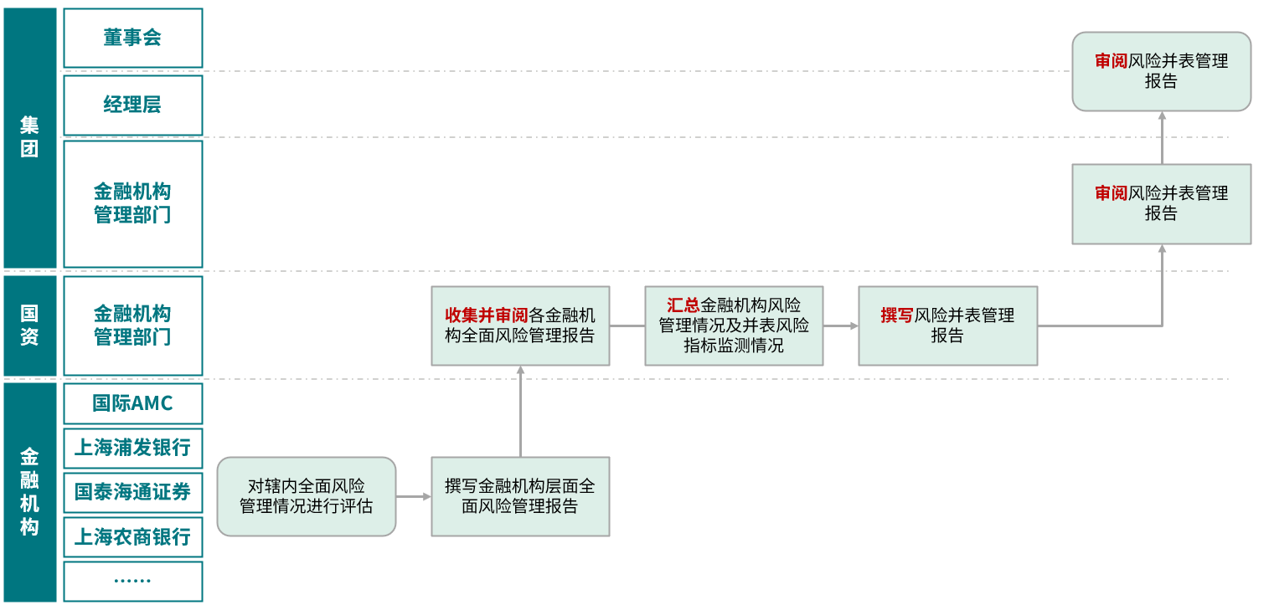

定期风险报告管理

定期风险报告管理
界面样式：
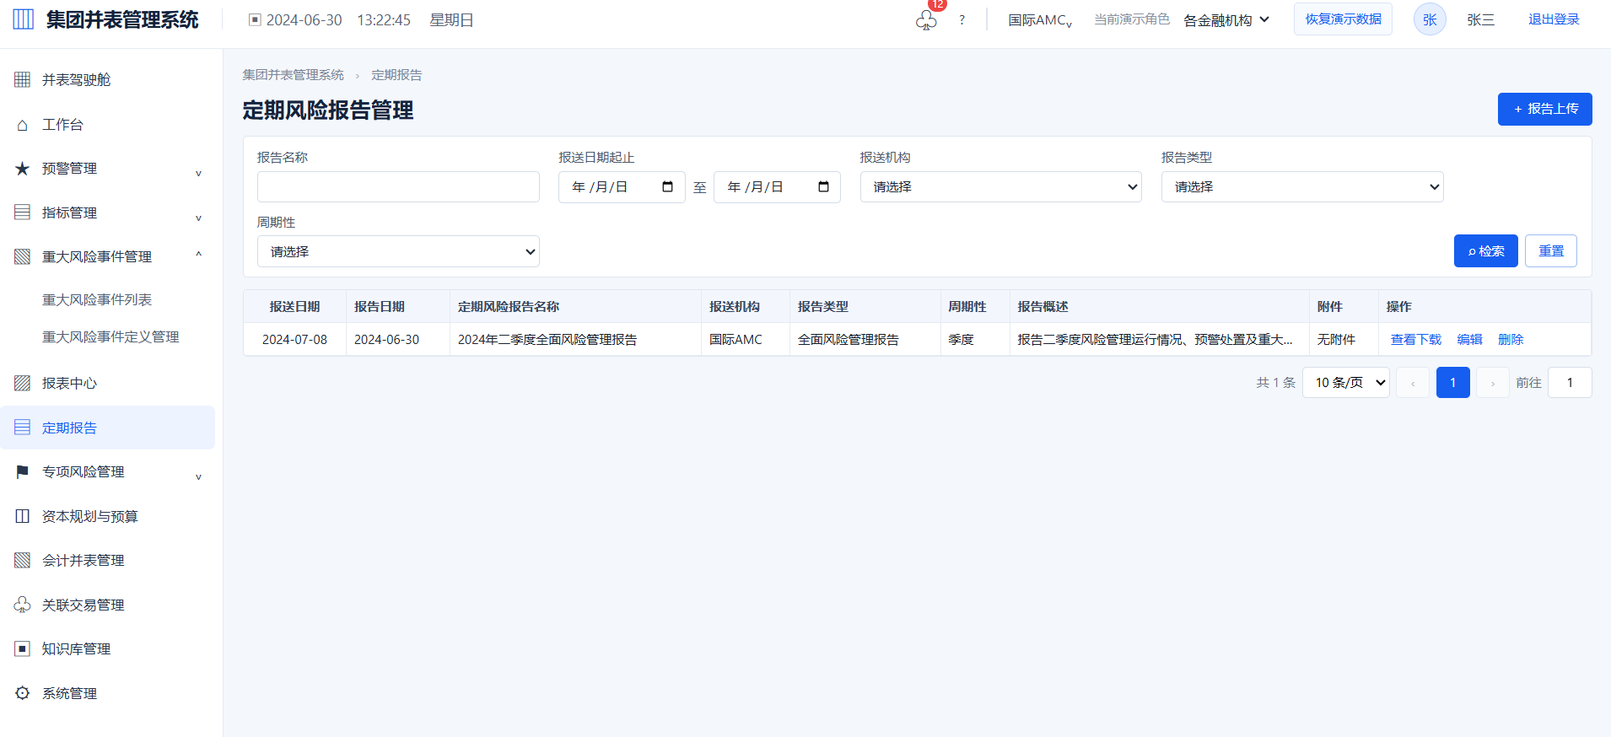
界面规则
查询区–页面上方为定期风险报告查询栏——支持通过报告名称、报送日期起止、报送机构、报告类型和周期性查询。
列表区–页面主体为定期风险报告列表——展示报送日期、报告日期、报告名称、报送机构、类型、周期、概述、附件和操作；各金融机构仅查看本机构。
操作区–列表上方设置报告上传——支持新增报告；列表内支持查看下载、编辑和删除允许删除的草稿记录。
权限清单
权限事项 | 集团 | 金控公司 | 各金融机构
查询/查看/下载 | √ | √ | √（本机构）
报告上传/编辑 | √ | √ | √（本机构）
删除草稿 | √ | √ | √（本机构）
提交 | √ | √ | √（本机构）

一、操作界面字段规则及要求
字段名称 | 字段类型 | 操作方式 | 字段值 | 备注说明
查询区
报告名称 | 文本 | 自主输入 | 100个字符以内 | 支持按照报告名称关键字进行模糊查询。
报送日期起止 | 时间 | 日期区间选择 | 起始值至结束值 | 支持按照报送日期起止进行区间查询。
报送机构 | 文本 | 下拉选择 | 页面可选项 | 支持选择报送机构进行精确筛选。
报告类型 | 文本 | 下拉选择 | 页面可选项 | 支持选择报告类型进行精确筛选。
周期性 | 文本 | 下拉选择 | 页面可选项 | 支持选择周期性进行精确筛选。
列表区
报送日期 | 时间 | 自动反显 | 页面记录值 | 展示当前记录的报送日期。
报告日期 | 时间 | 自动反显 | 页面记录值 | 展示当前记录的报告日期。
定期风险报告名称 | 文本 | 自动反显 | 页面记录值 | 展示当前记录的定期风险报告名称。
报送机构 | 文本 | 自动反显 | 页面记录值 | 展示当前记录的报送机构。
报告类型 | 文本 | 自动反显 | 页面记录值 | 展示当前记录的报告类型。
周期性 | 文本 | 自动反显 | 页面记录值 | 展示当前记录的周期性。
报告概述 | 文本 | 自动反显 | 页面记录值 | 展示当前记录的报告概述。
附件 | 文本 | 自动反显 | 页面记录值 | 展示当前记录的附件。
操作 | 文本 | 链接操作 | 页面操作入口 | 点击后进入或打开操作对应页面。
分页区
分页 | 数字 | 链接操作 | 总数、每页条数、页码 | 展示当前数据总数，并支持每页条数、上一页、下一页及页面跳转。

二、操作功能说明
操作功能 | 说明
查询 | 通过点击“查询”，系统按照已填写或选择的查询条件进行筛选，并在下方列表展示查询结果。
重置 | 通过点击“重置”，系统清空当前查询条件并恢复页面默认展示范围。
报告上传 | 通过点击“报告上传”，系统执行“报告上传”对应业务操作，并反馈处理结果。
查看下载 | 通过点击“查看下载”，系统执行“查看下载”对应业务操作，并反馈处理结果。
编辑 | 通过点击“编辑”，系统打开编辑页面，支持修改当前权限范围内的数据。
删除 | 通过点击“删除”，系统确认后删除允许删除的草稿记录，已提交记录不可删除。
分页 | 通过点击“分页”，系统按照选择的每页条数、页码或上一页、下一页操作切换列表记录。

定期风险报告 – 报告上传或编辑
界面样式：
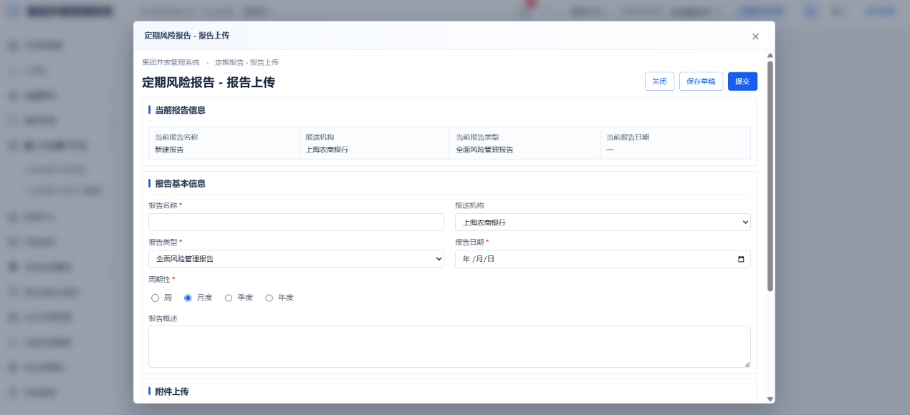
界面规则
当前报告区–页面上方为当前报告信息区域——编辑时反显报告名称、机构、类型和日期；新增时显示新建报告。
基本信息区–页面主体为报告信息填写区域——支持填写报告名称、报送机构、报告类型、报告日期、周期性和报告概述。
附件及推送区–页面下方为附件上传和推送设置区域——支持模拟上传并选择现有推送方式；保存草稿或提交后写入操作记录。
权限清单
权限事项 | 集团 | 金控公司 | 各金融机构
查询/查看/下载 | √ | √ | √（本机构）
报告上传/编辑 | √ | √ | √（本机构）
删除草稿 | √ | √ | √（本机构）
提交 | √ | √ | √（本机构）

一、操作界面字段规则及要求
字段名称 | 字段类型 | 操作方式 | 字段值 | 备注说明
当前报告区
当前报告名称 | 文本 | 自动反显 | 100个字符以内 | 展示当前报告名称。
当前报送机构 | 文本 | 自动反显 | 页面可选项 | 展示当前报送机构。
当前报告类型 | 文本 | 自动反显 | 页面可选项 | 展示当前报告类型。
当前报告日期 | 时间 | 自动反显 | YYYY-MM-DD | 展示当前报告日期。
基本信息区
报告名称 | 文本 | 自主输入 | 100个字符以内 | 必填；填写报告名称。
报送机构 | 文本 | 下拉选择 | 页面可选项 | 选填；填写报送机构。
报告类型 | 文本 | 下拉选择 | 页面可选项 | 必填；填写报告类型。
报告日期 | 时间 | 日期选择 | YYYY-MM-DD | 必填；填写报告日期。
周期性 | 文本 | 下拉选择 | 页面可选项 | 必填；填写周期性。
报告概述 | 文本 | 自主输入 | 500个字符以内 | 选填；填写报告概述。
附件区
附件 | 附件 | 文件上传 | 文件名称、大小、上传时间 | 选填；填写附件。
推送设置区
推送方式 | 文本 | 下拉选择 | 页面可选项 | 选填；填写推送方式。

二、操作功能说明
操作功能 | 说明
保存草稿 | 通过点击“保存草稿”，系统执行基础校验后保存当前已填写内容，状态保持为草稿，并保留操作记录。
提交 | 通过点击“提交”，系统校验必填信息后提交当前业务事项，并进入后续处理环节。
关闭 | 通过点击“关闭”，系统关闭当前弹层并返回背景列表，不保存未提交内容。

一级菜单——专项风险管理

二级菜单—新建专项风险提示

新建专项风险提示
界面样式：
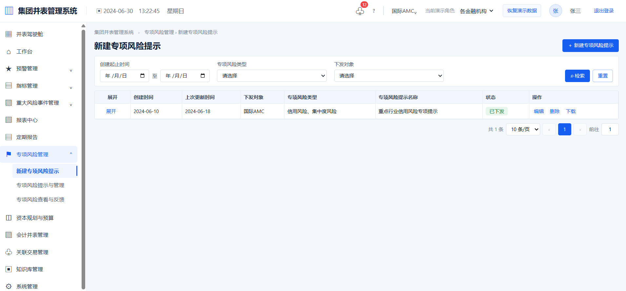
界面规则
查询区–页面上方为专项风险提示查询栏——支持通过创建起止时间、专项风险类型和下发对象查询。
列表区–页面主体为专项风险提示草稿及已下发记录——展示创建时间、更新时间、对象、类型、名称、状态和操作，支持展开查看机构工单。
操作区–金控公司可新建提示、编辑或删除草稿并下载；其他角色按照权限查看。
权限清单
权限事项 | 集团 | 金控公司 | 各金融机构
查询/查看 | √ | √ | √（本机构）
新建/编辑/下发专项提示 |  | √
机构反馈/跟踪反馈 |  |  | √（本机构）
管理评估/解除意见 | √
查看工单流程 | √ | √ | √（本机构）

一、操作界面字段规则及要求
字段名称 | 字段类型 | 操作方式 | 字段值 | 备注说明
查询区
创建起止时间 | 时间 | 日期区间选择 | 起始值至结束值 | 支持按照创建起止时间进行区间查询。
专项风险类型 | 文本 | 下拉选择 | 页面可选项 | 支持选择专项风险类型进行精确筛选。
下发对象 | 文本 | 自主输入 | 100个字符以内 | 支持按照下发对象关键字进行模糊查询。
列表区
展开 | 文本 | 自动反显 | 页面记录值 | 展示当前记录的展开。
创建时间 | 时间 | 自动反显 | 页面记录值 | 展示当前记录的创建时间。
上次更新时间 | 时间 | 自动反显 | 页面记录值 | 展示当前记录的上次更新时间。
下发对象 | 文本 | 自动反显 | 页面记录值 | 展示当前记录的下发对象。
专项风险类型 | 文本 | 自动反显 | 页面记录值 | 展示当前记录的专项风险类型。
专项风险提示名称 | 文本 | 自动反显 | 页面记录值 | 展示当前记录的专项风险提示名称。
状态 | 文本 | 自动反显 | 页面记录值 | 展示当前记录的状态。
操作 | 文本 | 链接操作 | 页面操作入口 | 点击后进入或打开操作对应页面。
分页区
分页 | 数字 | 链接操作 | 总数、每页条数、页码 | 展示当前数据总数，并支持每页条数、上一页、下一页及页面跳转。

二、操作功能说明
操作功能 | 说明
查询 | 通过点击“查询”，系统按照已填写或选择的查询条件进行筛选，并在下方列表展示查询结果。
重置 | 通过点击“重置”，系统清空当前查询条件并恢复页面默认展示范围。
新建专项风险提示 | 通过点击“新建专项风险提示”，系统执行“新建专项风险提示”对应业务操作，并反馈处理结果。
展开 | 通过点击“展开”，系统执行“展开”对应业务操作，并反馈处理结果。
收起 | 通过点击“收起”，系统执行“收起”对应业务操作，并反馈处理结果。
编辑 | 通过点击“编辑”，系统打开编辑页面，支持修改当前权限范围内的数据。
删除 | 通过点击“删除”，系统确认后删除允许删除的草稿记录，已提交记录不可删除。
下载 | 通过点击“下载”，系统下载所选记录或附件。
分页 | 通过点击“分页”，系统按照选择的每页条数、页码或上一页、下一页操作切换列表记录。

专项风险提示 – 新建提示
界面样式：
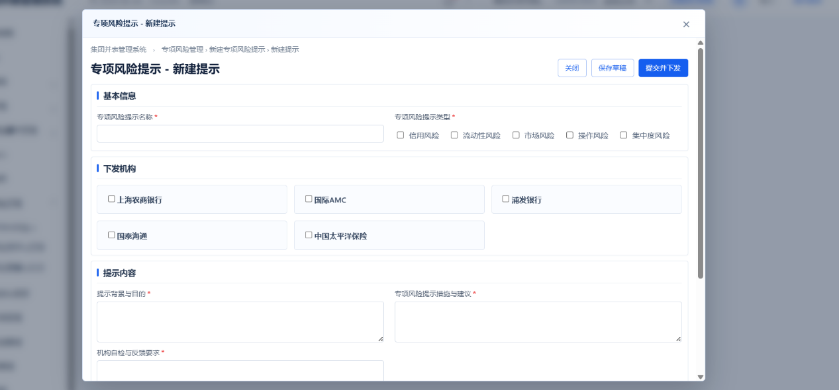
界面规则
基本信息区–页面上方为专项风险提示基本信息区域——金控公司填写提示名称和一个或多个专项风险类型。
下发机构区–页面中部为下发机构选择区域——可选择五家纳入机构并分别填写补充信息；提交下发后每家机构生成独立工单。
提示及附件区–页面下方填写提示背景与目的、管理措施与建议、机构自检与反馈要求并上传附件。
权限清单
权限事项 | 集团 | 金控公司 | 各金融机构
查询/查看 | √ | √ | √（本机构）
新建/编辑/下发专项提示 |  | √
机构反馈/跟踪反馈 |  |  | √（本机构）
管理评估/解除意见 | √
查看工单流程 | √ | √ | √（本机构）

一、操作界面字段规则及要求
字段名称 | 字段类型 | 操作方式 | 字段值 | 备注说明
基本信息区
专项风险提示名称 | 文本 | 自主输入 | 100个字符以内 | 必填；填写专项风险提示名称。
专项风险提示类型 | 文本 | 下拉选择 | 页面可选项 | 必填；填写专项风险提示类型。
下发机构区
下发机构 | 文本 | 下拉选择 | 页面可选项 | 必填；填写下发机构。
机构补充信息 | 文本 | 下拉选择 | 页面可选项 | 选填；填写机构补充信息。
提示内容区
提示背景与目的 | 文本 | 自主输入 | 100个字符以内 | 必填；填写提示背景与目的。
专项风险提示措施与建议 | 文本 | 自主输入 | 500个字符以内 | 必填；填写专项风险提示措施与建议。
机构自检与反馈要求 | 文本 | 下拉选择 | 页面可选项 | 必填；填写机构自检与反馈要求。
附件区
附件 | 附件 | 文件上传 | 文件名称、大小、上传时间 | 选填；填写附件。

二、操作功能说明
操作功能 | 说明
保存草稿 | 通过点击“保存草稿”，系统执行基础校验后保存当前已填写内容，状态保持为草稿，并保留操作记录。
提交并下发 | 通过点击“提交并下发”，系统执行“提交并下发”对应业务操作，并反馈处理结果。
关闭 | 通过点击“关闭”，系统关闭当前弹层并返回背景列表，不保存未提交内容。

二级菜单—专项风险提示与管理

专项风险提示与管理
界面样式：
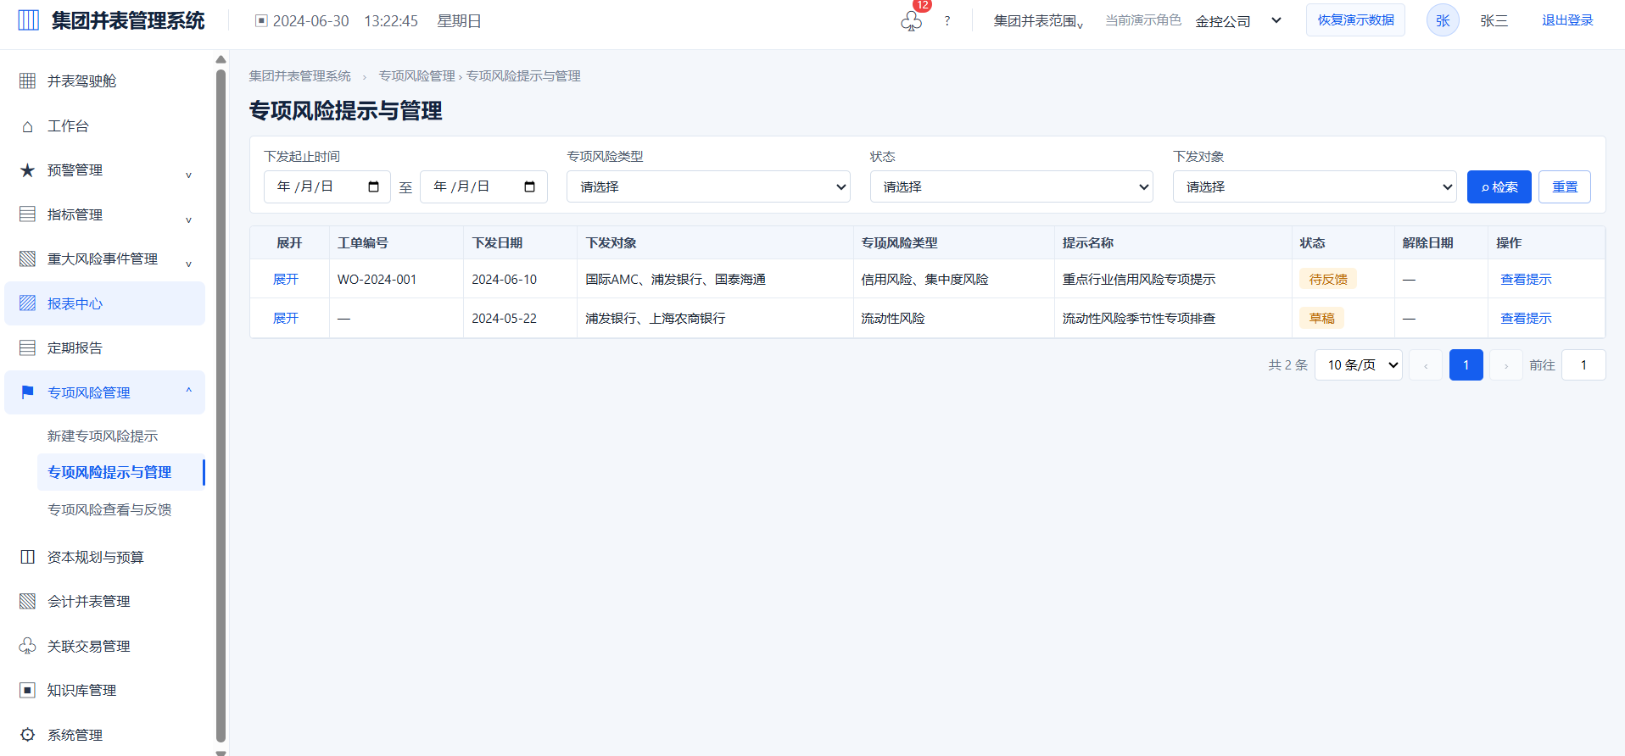
界面规则
查询区–页面上方为专项风险提示及工单查询栏——支持通过下发起止时间、专项风险类型、状态和下发对象查询。
列表区–页面主体为提示及机构工单列表——展示工单编号、下发日期、对象、类型、名称、状态、解除日期和操作，并可展开查看每家机构工单。
操作区–点击状态或查看提示进入详情及流程；有反馈记录时可查看管理报告。
权限清单
权限事项 | 集团 | 金控公司 | 各金融机构
查询/查看 | √ | √ | √（本机构）
新建/编辑/下发专项提示 |  | √
机构反馈/跟踪反馈 |  |  | √（本机构）
管理评估/解除意见 | √
查看工单流程 | √ | √ | √（本机构）

一、操作界面字段规则及要求
字段名称 | 字段类型 | 操作方式 | 字段值 | 备注说明
查询区
下发起止时间 | 时间 | 日期区间选择 | 起始值至结束值 | 支持按照下发起止时间进行区间查询。
专项风险类型 | 文本 | 下拉选择 | 页面可选项 | 支持选择专项风险类型进行精确筛选。
状态 | 文本 | 下拉选择 | 页面可选项 | 支持选择状态进行精确筛选。
下发对象 | 文本 | 自主输入 | 100个字符以内 | 支持按照下发对象关键字进行模糊查询。
列表区
展开 | 文本 | 自动反显 | 页面记录值 | 展示当前记录的展开。
工单编号 | 文本 | 自动反显 | 页面记录值 | 展示当前记录的工单编号。
下发日期 | 时间 | 自动反显 | 页面记录值 | 展示当前记录的下发日期。
下发对象 | 文本 | 自动反显 | 页面记录值 | 展示当前记录的下发对象。
专项风险类型 | 文本 | 自动反显 | 页面记录值 | 展示当前记录的专项风险类型。
提示名称 | 文本 | 自动反显 | 页面记录值 | 展示当前记录的提示名称。
状态 | 文本 | 自动反显 | 页面记录值 | 展示当前记录的状态。
解除日期 | 时间 | 自动反显 | 页面记录值 | 展示当前记录的解除日期。
操作 | 文本 | 链接操作 | 页面操作入口 | 点击后进入或打开操作对应页面。
分页区
分页 | 数字 | 链接操作 | 总数、每页条数、页码 | 展示当前数据总数，并支持每页条数、上一页、下一页及页面跳转。

二、操作功能说明
操作功能 | 说明
查询 | 通过点击“查询”，系统按照已填写或选择的查询条件进行筛选，并在下方列表展示查询结果。
重置 | 通过点击“重置”，系统清空当前查询条件并恢复页面默认展示范围。
展开 | 通过点击“展开”，系统执行“展开”对应业务操作，并反馈处理结果。
收起 | 通过点击“收起”，系统执行“收起”对应业务操作，并反馈处理结果。
查看提示 | 通过点击“查看提示”，系统执行“查看提示”对应业务操作，并反馈处理结果。
查看管理报告 | 通过点击“查看管理报告”，系统执行“查看管理报告”对应业务操作，并反馈处理结果。
查看流程 | 通过点击“查看流程”，系统展示当前事项的流程节点、处理记录、处理意见和附件。
分页 | 通过点击“分页”，系统按照选择的每页条数、页码或上一页、下一页操作切换列表记录。

二级菜单—专项风险查看与反馈

专项风险查看与反馈
界面样式：
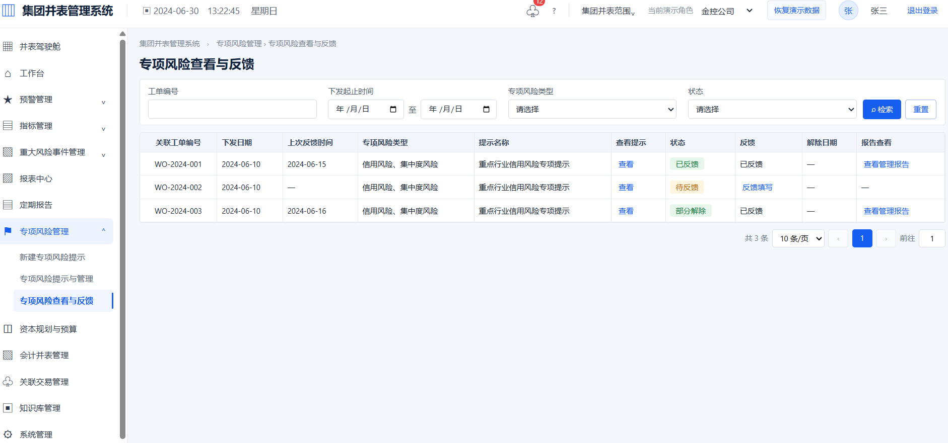
界面规则
查询区–页面上方为机构工单查询栏——支持通过工单编号、下发起止时间、专项风险类型和状态查询；各金融机构仅查看本机构工单。
列表区–页面主体为机构反馈工单列表——展示工单编号、下发日期、上次反馈时间、类型、提示名称、状态、反馈入口、解除日期和报告查看入口。
权限清单
权限事项 | 集团 | 金控公司 | 各金融机构
查询/查看 | √ | √ | √（本机构）
新建/编辑/下发专项提示 |  | √
机构反馈/跟踪反馈 |  |  | √（本机构）
管理评估/解除意见 | √
查看工单流程 | √ | √ | √（本机构）

一、操作界面字段规则及要求
字段名称 | 字段类型 | 操作方式 | 字段值 | 备注说明
查询区
工单编号 | 文本 | 自主输入 | 100个字符以内 | 支持按照工单编号关键字进行模糊查询。
下发起止时间 | 时间 | 日期区间选择 | 起始值至结束值 | 支持按照下发起止时间进行区间查询。
专项风险类型 | 文本 | 下拉选择 | 页面可选项 | 支持选择专项风险类型进行精确筛选。
状态 | 文本 | 下拉选择 | 页面可选项 | 支持选择状态进行精确筛选。
列表区
关联工单编号 | 文本 | 自动反显 | 页面记录值 | 展示当前记录的关联工单编号。
下发日期 | 时间 | 自动反显 | 页面记录值 | 展示当前记录的下发日期。
上次反馈时间 | 时间 | 自动反显 | 页面记录值 | 展示当前记录的上次反馈时间。
专项风险类型 | 文本 | 自动反显 | 页面记录值 | 展示当前记录的专项风险类型。
提示名称 | 文本 | 自动反显 | 页面记录值 | 展示当前记录的提示名称。
查看提示 | 文本 | 自动反显 | 页面记录值 | 展示当前记录的查看提示。
状态 | 文本 | 自动反显 | 页面记录值 | 展示当前记录的状态。
反馈 | 文本 | 自动反显 | 页面记录值 | 展示当前记录的反馈。
解除日期 | 时间 | 自动反显 | 页面记录值 | 展示当前记录的解除日期。
报告查看 | 文本 | 自动反显 | 页面记录值 | 展示当前记录的报告查看。
分页区
分页 | 数字 | 链接操作 | 总数、每页条数、页码 | 展示当前数据总数，并支持每页条数、上一页、下一页及页面跳转。

二、操作功能说明
操作功能 | 说明
查询 | 通过点击“查询”，系统按照已填写或选择的查询条件进行筛选，并在下方列表展示查询结果。
重置 | 通过点击“重置”，系统清空当前查询条件并恢复页面默认展示范围。
查看提示 | 通过点击“查看提示”，系统执行“查看提示”对应业务操作，并反馈处理结果。
反馈填写 | 通过点击“反馈填写”，系统执行“反馈填写”对应业务操作，并反馈处理结果。
跟踪反馈填写 | 通过点击“跟踪反馈填写”，系统执行“跟踪反馈填写”对应业务操作，并反馈处理结果。
查看管理报告 | 通过点击“查看管理报告”，系统执行“查看管理报告”对应业务操作，并反馈处理结果。
查看流程 | 通过点击“查看流程”，系统展示当前事项的流程节点、处理记录、处理意见和附件。
分页 | 通过点击“分页”，系统按照选择的每页条数、页码或上一页、下一页操作切换列表记录。

附件及补充说明

菜单
当前系统共设置13个一级菜单，其中预警管理、指标管理、重大风险事件管理和专项风险管理包含11个可展开二级菜单。纳入机构信息由驾驶舱业务卡片下钻进入，不作为独立左侧菜单。
一级菜单 | 二级菜单或页面 | 当前说明
并表驾驶舱 | 并表管理驾驶舱 | 正式功能
工作台 | 工作台 | 正式功能
预警管理 | 风险偏好及目标 | 集团、金控公司可见
预警管理 | 风险预警规则管理 | 正式功能
预警管理 | 预警提示与处置 | 正式功能
指标管理 | 指标新增与维护 | 正式功能
指标管理 | 指标版本管理 | 正式功能
指标管理 | 最新期指标状态 | 正式功能
重大风险事件管理 | 重大风险事件列表 | 正式功能
重大风险事件管理 | 重大风险事件定义管理 | 正式功能
报表中心 | 历史指标数据查询 | 正式功能
定期报告 | 定期风险报告管理 | 正式功能
专项风险管理 | 新建专项风险提示 | 正式功能
专项风险管理 | 专项风险提示与管理 | 正式功能
专项风险管理 | 专项风险查看与反馈 | 正式功能
资本规划与预算 | 本期暂不展开 | 统一占位
会计并表管理 | 本期暂不展开 | 统一占位
关联交易管理 | 本期暂不展开 | 统一占位
知识库管理 | 本期暂不展开 | 统一占位
系统管理 | 本期暂不展开 | 统一占位

